- Instituto Tecnológico y de Estudios Superiores de Occidente
Departamento del Hábitat y Desarrollo Urbano

- PROYECTO DE APLICACIÓN PROFESIONAL (PAP)
Sustentabilidad del hábitat

- Nombre del PROGRAMA
Programa de Diseño Responsable

- Nombre del PAP y clave
Materioteca y Sustentabilidad 1G01.

“Nombre del Proyecto y del reporte en específico”
Materioteca física para la Materioteca ITESO
Inició en primavera del 2013 hasta hoy primavera 2016.

PRESENTAN
Programa educativo. | Nombre completo del alumno.
Lic. en Diseño  Lic. en Diseño  Lic. en Diseño  Lic. en Diseño  Lic. en Arquitectura | Erika Sánchez Sánchez  Tania Margarita Bautista Lozano  Adriana Vega Vargas  Daniel Aguilera Luna  Ma. Fernanda Chávez Padilla

Profesor(es) PAP:
Mtro. Luis Enrique Flores Flores
Mtra. Jared Jiménez Rodríguez
Mtro. Jesús Enrique Cueva Lomas.

Tlaquepaque, Jalisco, Mayo del 2016.

Presentación de los Proyectos de Aplicación Profesional. | 2
Resumen ejecutivo (abstract). | 2
Introducción. | 3
Capítulo I. Identificación del origen del proyecto, de la problemática y de los involucrados. | 4
1.1 Antecedentes del proyecto. | 4
1.2 Identificación del problema. | 6
1.3 Identificación de la(s) organización(es) o actores que influyen o son beneficiarios del proyecto. | 7
Capítulo II. Marco conceptual o teórico del proyecto. Palabras clave (ver tesauro de la UNESCO) | 8
Capítulo III. Diseño de propuesta de mejora. | 12
3.1 Enunciado del proyecto. Localización geográfica | 12
3.2 Metodología. | 12
3.3 Cronograma o plan de trabajo. | 14
Capítulo IV. Desarrollo de propuesta de mejora. | 17
Capítulo V. Productos, resultados e impactos generados. | 26
5.1 Productos obtenidos. | 26
5.2 Resultados alcanzados. | 29
5.3 Impactos generados. | 30
Capítulo VI. Aprendizajes individuales y grupales | 33
6.1 Aprendizajes profesionales. | 33
6.2 Aprendizajes sociales. | 35
6.3 Aprendizajes éticos. | 36
6.4 Aprendizajes en lo personal. | 37
Capítulo VII. Conclusiones y recomendaciones. | 39
7.1 Conclusiones. | 39
7.2 Recomendaciones. | 39
Referencias Bibliográficas (sistema APA). | 39

Anexos. (Respetar confidencialidad). | 41

REPORTE PAP

Los Proyectos de Aplicación Profesional (PAP) del ITESO

Los Proyectos de Aplicación Profesional son una modalidad educativa del ITESO en la que los estudiantes aplican sus saberes y competencias socio-profesionales a través del desarrollo de un proyecto en un escenario real para plantear soluciones o resolver problemas del entorno.

A través del PAP los alumnos acreditan tanto su servicio social como su trabajo recepcional, por lo que requieren de acompañamiento y asesoría especializada para que sus actividades contribuyan de manera significativa al escenario en el que se desarrolla el proyecto, y sus aprendizajes, reflexiones y aportes sean documentados en un reporte como el presente.

Resumen ejecutivo (abstract).
El proyecto de materioteca se encuentra divido en dos ejes de trabajo, los cuales tienen como objetivo en común el promover y consolidar este espacio de consulta y aprendizaje relacionado con el medio ambiente y la sustentabilidad al público en general, ya sean estudiantes, profesionistas o empresas. Se busca generar un cambio significativo al educar a los usuarios sobre la importancia de evaluar y elegir los materiales más adecuados por encima de los más comunes. En base a la filosofía de la materioteca, este trabajo logró plantear el diseño de mobiliario con materiales de bajo impacto y procesos de producción óptimos. Referente a la difusión del proyecto se logró la implementación de material impreso para cuidar el medio ambiente y campañas digitales que permitieron a la materioteca tener más presencia en redes sociales. A manera de conclusión, cabe recalcar que los resultados obtenidos fueron altamente satisfactorios. Gracias al trabajo realizado anteriormente fue posible aterrizar propuestas y volverlos factibles.

Materioteca project is divided in two work teams, which purpose is to promote and consolidate this learning and consultation space related to environment and sustainability, whether students, professionists or enterprises are. The purpose is to provoke a significant change at educate users about the importance of evaluation and picking the right materials over the commons ones. According to materioteca´s philosophy, this project achieved to present furniture design with low impact materials and optimal production processes. Referring to the project's communication, it was achieved to protect the environment by using printed material and digital social media campaigns. To conclude, the results were highly satisfactory. Thanks to the work was previously it was possible to turn proposals to something feasible.

Introducción
El “Proyecto de Aplicación Profesional: Materioteca y Sustentabilidad” es un proyecto grande que se subdivide en 6 equipos de trabajo: universidad sustentable, materioteca física, comunicación y difusión, impacto ambiental, ladrillera e investigación de materiales. De esta manera, alumnos de más de 10 carreras trabajan en conjunto en estos proyectos multidisciplinarios.

Los equipos de materioteca física y comunicación surgen del proyecto principal del PAP: Materioteca. Materioteca física tiene el objetivo de diseñar el espacio, mobiliario de bajo impacto ambiental, diseño de interiores, museografía y proyecciones del espacio permanente de la materioteca. Mientras que comunicación y difusión se encargan principalmente de la comunicación interna y externa del PAP, desde manuales de identidad, diseño de iconografía, hasta promoción en redes sociales.

A lo largo de este documento se habla de los inicios del PAP y de los logros alcanzados en los últimos semestres. Posteriormente, se presenta el árbol de problemáticas que sirvió como guía para encontrar los aspectos en que la materioteca podía mejorar así como la metodología empleada durante el semestre y los resultados logrados.

Al término de este proyecto se mencionan los aprendizajes tanto grupales como de cada integrante del equipo, tomando en cuenta los aspectos profesionales, sociales y éticos. Además de conclusiones personales y ciertas recomendaciones para que el proyecto pueda mejorar cada semestre.

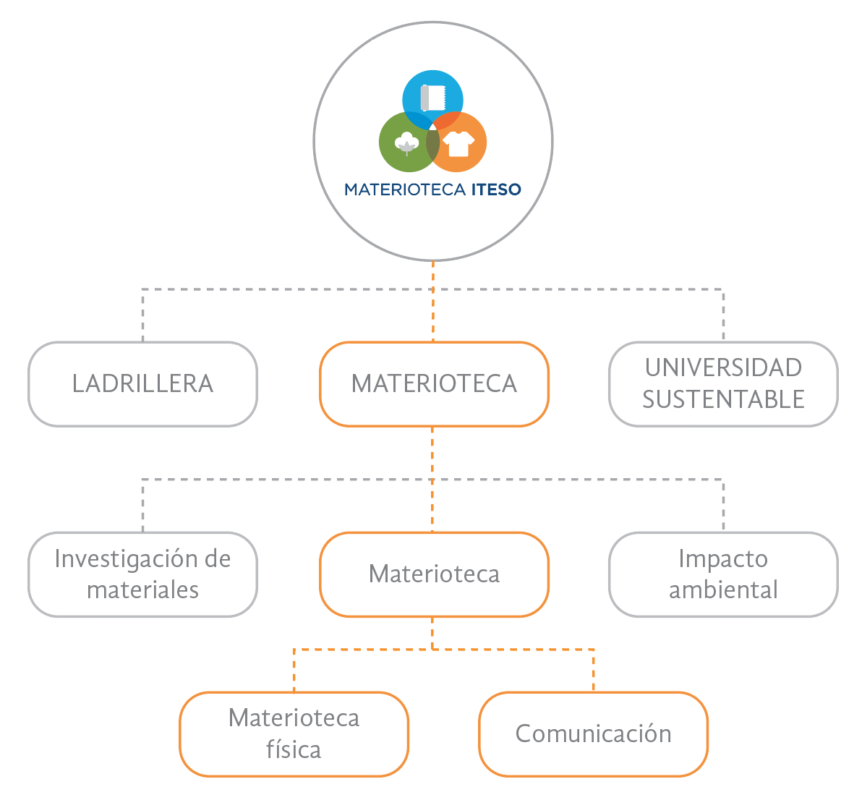
Capítulo I. IDENTIFICACIÓN DEL ORIGEN DEL PROYECTO Y DE LOS INVOLUCRADOS

1.1 Antecedentes del proyecto

Materioteca ITESO inicia en otoño del 2013 y es el primer espacio físico y virtual a nivel nacional que permite la búsqueda de recursos naturales y materiales provenientes de Jalisco principalmente, así como un catálogo de materiales sustentables de México y otros países. Se encuentra ubicada en la biblioteca “Dr. Jorge Villalobos Padilla, S.J.”, dentro del Instituto Tecnológico de Estudios Superiores de Occidente. Tiene como objetivo informar a alumnos, empresas, gobierno y público en general sobre las diferentes propiedades de los materiales, con la finalidad de favorecer la selección y uso adecuado de los mismos. Cabe recalcar que busca incitar el desarrollo y creación de nuevos materiales sustentables, además de brindar asesoría a empresas interesadas en conocer las propiedades físicas de sus materiales y/o en busca de certificaciones ambientales.
Materioteca ITESO cuenta con un convenio con MATREC, que es una sociedad creada en 2002 por el arquitecto Marco Capellini, especializada en la consultoría de materiales y productos ambientalmente sustentables, tendencias, escenarios de mercado y eco innovación de producto. Actualmente, es la materioteca más importante de materiales sustentables, reciclados y de fibras naturales a nivel mundial. MATREC cuenta con más de 1,300 materiales en su base de datos y en conjunto con Materioteca ITESO planean proyectar a nivel mundial los materiales sustentables obtenidos de Jalisco y México.
Como se muestra en la Figura 1, el “Proyecto de Aplicación Profesional: Materioteca y Sustentabilidad” se subdivide en diferentes proyectos especializados. Los equipos de trabajo de materioteca física y comunicación trabajan en conjunto con el objetivo de consolidar la Materioteca ITESO, ya sea desde la promoción de la misma o el diseño del espacio permanente de exhibición.
Como se mencionó anteriormente, este proyecto comenzó en otoño de 2013. A continuación se retoman los avances más significativos en el último año.

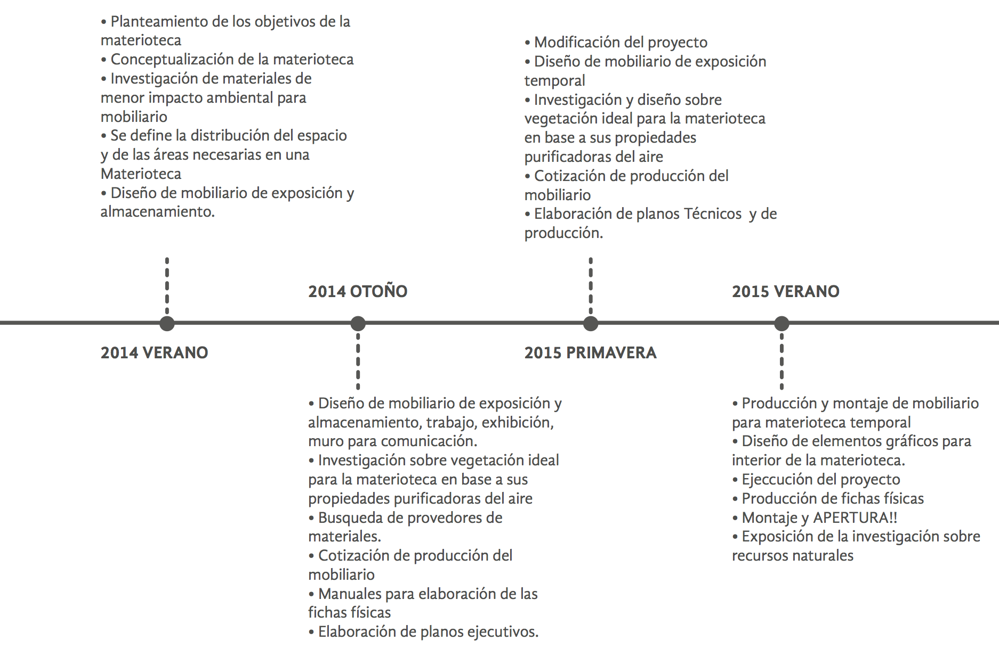
Figura .- Línea del tiempo del PAP (muestra el último año)
Primavera 2015
- Modificación del proyecto.
- Diseño de mobiliario de exposición temporal.
- Investigación y diseño sobre vegetación ideal para la Materioteca con base a sus propiedades purificadoras del aire.
- Cotización de producción del mobiliario.
- Elaboración de planos técnicos y de producción.

Verano 2015
- Producción y montaje de mobiliario para Materioteca temporal.
- Diseño de elementos gráficos para interior de la Materioteca.
- Ejecución del proyecto.
- Producción de fichas físicas.
- Montaje y apertura.

Otoño 2015

- Elaboración de herramientas para dar información relacionada a la materioteca dirigida a los alumnos de manera atractiva e interactiva.
- Difundir información para dar a conocer la materioteca temporal y sus servicios.
- Elaborar el concepto de la distribución del espacio tomando en cuenta la gente que transita dentro de la materioteca
- Desarrollo de concepto de los mobiliarios cuidando el impacto ambiental al momento de realizar dichos muebles.

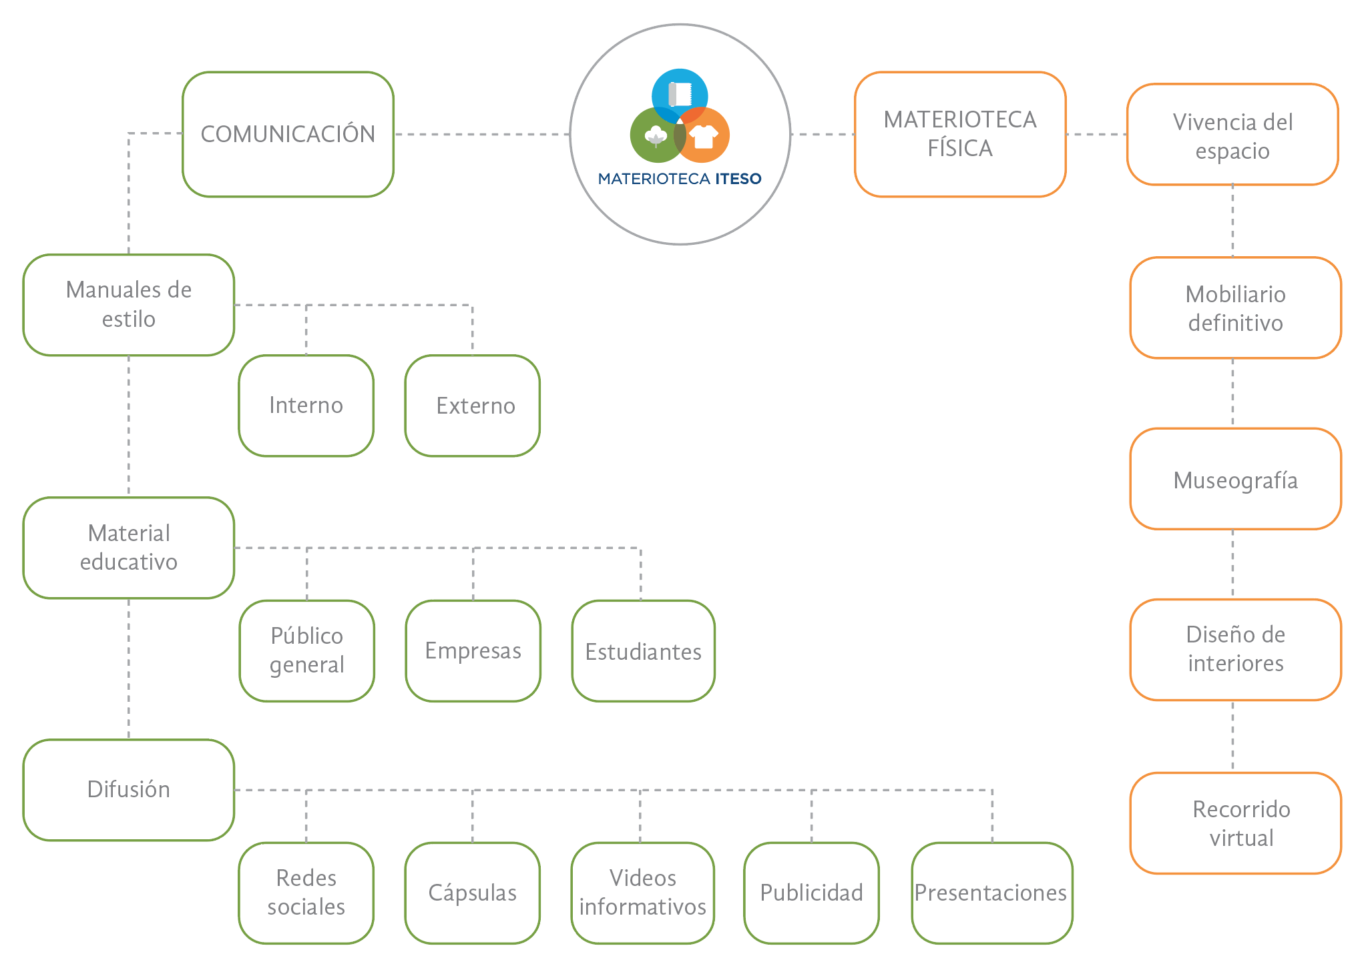
1.2 Identificación del problema
Figura 2.- Mapa de problemáticas definidas para este periodo de trabajo

Los equipos de materioteca física y comunicación trabajaron en conjunto con la finalidad de consolidar la Materioteca ITESO y cada uno determinó las problemáticas detectadas en cada área. A grandes rasgos, el equipo de comunicación detectó que el proyecto carecía de orden gráfico en la comunicación interna y que necesitaba de información amigable como material educativo.
Por otro lado, el equipo de trabajo de materioteca física sugirió un rediseño de mobiliario sumado con el estudio museográfico que conlleva, además de la vivencia del espacio y recorridos virtuales ilustrativos.

1.2.1 Comunicación
El equipo de comunicación determinó que se necesitaba de una regularización en los manuales de estilo para los otros equipos del PAP, además de material educativo y difusión del proyecto principalmente.
Se identificó que era necesario crear los manuales de estilo para unificar todos los archivos que ésta pudiera generar, con el fin de tener una imagen más homogénea y sobre todo facilitar el trabajo de las siguientes generaciones, desde entender el estilo gráfico hasta encontrar el material gráfico en un sólo lugar.
Posteriormente, después de haber analizado los avances logrados en semestres pasados, se determinó la necesidad de generar los medios para comunicar lo que se hace en la Materioteca, dirigido especialmente a empresas interesadas en participar en el proyecto y para promoción de la misma.
En cuanto a la necesidad de difundir el proyecto, se pensó en tener más presencia en redes sociales, ya fuera publicando datos obtenidos de las otras ramas de Materioteca, viralizando cápsulas informativas o promocionando el PAP.

1.2.2 Materioteca física
En el equipo de Materioteca Física se establecieron dos problemáticas cada una con sus variantes, el desarrollo de la vivencia del espacio y lo que son los 3 muebles que estaban en etapa conceptual anteriormente.
Fue necesario distribuir muy bien las áreas donde la gente iba a estar transitando para que pudieran tener una buena experiencia con el lugar y que todo fuera muy fácil de realizar. Después de estudiar los conceptos que se tenían en semestres anteriores, se realizó una lluvia de ideas para poder aterrizar las ideas que tenía el funcionamiento del muebles, en estas dos problemáticas siempre se pensó en la gente que utilizará el espacio o los mobiliarios, que fuera de uso común para ellos e intentar hacerles una visita agradable.

1.3 Identificación de la(s) organización(es) o actores que influyen o son beneficiarios del proyecto
La principal contraparte dentro de este proyecto es el Instituto Tecnológico de Estudios Superiores de Occidente, ya que Materioteca ITESO se encuentra ubicada dentro del campus, en la biblioteca “Dr. Jorge Villalobos Padilla S.J.”.
El principal beneficiario es la materioteca debido a que los trabajos realizados sirven de promoción y enriquecimiento de la misma. MATREC Y SEMADET (Secretaría de Medio Ambiente y Desarrollo Territorial) son actores importantes que influyen en la materioteca.

Capítulo II. MARCO CONCEPTUAL O TEÓRICO DEL PROYECTO
Palabras clave: ambiente educacional, recursos didácticos, materiales sustentables, información ambiental, materioteca
2.1 El papel de las universidades en educación ambiental
Antes de comenzar, es necesario definir qué es educación ambiental y cuál es su finalidad. Según Para la DEA la educación ambiental es un proceso de formación que permite la toma de conciencia de la importancia del medio ambiente, promueve en la ciudadanía el desarrollo de valores y nuevas actitudes que contribuyan al uso racional de los recursos naturales y a la solución de los problemas ambientales que enfrentamos en nuestra ciudad.
De acuerdo con la UNESCO (1980), los objetivos principales de la educación ambiental son los siguientes:
- Comprender la naturaleza compleja del ambiente resultante de la interacción de sus aspectos biológicos, físicos, sociales y culturales.
- Percibir la importancia del ambiente en las actividades de desarrollo económico, social y cultural.
- Mostrar las interdependencias económicas, políticas y ecológicas del mundo moderno en el que las decisiones y los comportamientos de todos los países pueden tener consecuencias de alcance internacional.
- Comprender la relación entre los factores físicos, biológicos y socioeconómicos del ambiente, así como su evolución y su modificación en el tiempo.

De acuerdo con Sustainia (2014), las universidades pueden jugar un papel significante en la formación de un futuro sostenible. Las instituciones universitarias son espacios de aprendizaje, investigación e innovación, por lo tanto resultan ideales como base de desarrollo de valores y nuevas actitudes que contribuyan a la conciencia ambiental.
2.2 Museografía (Materioteca como apuesta museográfica que evidencie el origen y daño ambiental que causan las industrias)
De acuerdo con Rico (2006), la museografía abarca todos los conocimientos prácticos y técnicos que van desde la iluminación, conservación, etcétera, hasta los más sutiles del diálogo del objeto con la arquitectura, la ordenación y la relación entre las piezas de una exposición,la percepción del visitante y del estudio de los puntos de vista.
Como dice la diseñadora Carla Cruz Revilla (2015) de DobleCestudio, “El blanco, con una luz apropiada genera una sensación de un espacio limpio y libre de distracción, y es un elemento necesario en la aplicación de resaltar los muebles o la decoración de un lugar, excelente para museos, espacios de estudio, espacios de trabajo o salas de estar.”
Partiendo de este punto un espacio que propicia el aprendizaje debe ser un lugar limpio en cuestión visual donde las ideas puedan fluir y tranquilizar las aguas de la mente durante el proceso de pensamiento creativo y lógico. Esto también incluye la geometría, esta es importante para desarrollar la enseñanza de las matemáticas, diseño, arquitectura y las investigaciones de manera didáctica, según el libro “Paradigmas geométricos y espacios de trabajo geométrico” de Alain Kuzniak (2013) La palabra paradigma, en su aspecto global, designa el conjunto de las creencias, técnicas y valores que comparte un grupo científico, que en este caso se aplica a la enseñanza en un factor de ejemplos ligados a elementos visuales dentro del entorno.
2.3 Espacios educativos similares a Materioteca
Alrededor del mundo podemos encontrar diversos espacios diseñados para la exhibición de materiales. Algunos más enfocados al sector de la moda y otros con una perspectiva hacia lo sustentable. En el anexo #1 se muestra una tabla con las principales materiotecas en diferentes países.
En cuanto a México, las dos materiotecas existentes se encuentran en Jalisco. El Centro de Materiales, ubicado en el edificio MIND, posee un convenio con Materfad, en Barcelona y brinda consultorías e investigación a empresas con el fin de aportar materiales mexicanos. También busca generar convenios con instituciones educativas con el propósito de educar a estudiantes sobre materiales innovadores y nuevas tecnologías.
2.4 Necesidad de comunicación amigable (temas complejos)
Debido al exponencial desarrollo de las tecnologías de la información, los diseñadores debemos estar en constante adaptación, ya sea aprendiendo a manejar nuevas plataformas o saliendo de nuestra zona de confort laboral. En la actualidad, las redes sociales han sido el canal de comunicación para las masas, comunicando temas complejos sobre medicina, política, medio ambiente, denuncias sociales, historia, entre muchos otros.
Las generaciones actuales optan por estar informados porque la información es un arma y una ventaja competitiva. Podemos apreciar que diversos acontecimientos han cobrado fuerza gracias a estos medios, provocando así cambios sociales inimaginables. De acuerdo con Manzini (1994), “el diseño no puede cambiar el mundo ni puede diseñar los estilos de vida (imponiendo maneras de actuar en la gente de acuerdo a sus intenciones). Pero el diseño puede “dar forma” a un mundo cambiante, y “ofrecer oportunidades” para dar pie a nuevos tipos de comportamiento”. Los diseñadores tienen un papel sumamente importante en la sociedad pero muchas veces no lo saben.
Es por esto que surge la necesidad de comunicar temas complejos de manera fácil, dinámica y didáctica. Y para esto se debe tener en mente quién o quienes serán el público meta, ya que al diseñar para las masas se debe tener conocimiento general de cuestiones como colorimetría, simbología, lingüística, etc.
Citando a Tufte (1983): “la creación de un gráfico representa tener cuidado al diseñarlo, como si el diseñador tuviera en mente al usuario en todo momento mientras construye el gráfico”. Es decir, si un diseñador diseña para sí mismo entonces no sirve el trabajo.
2.5 Formas de comunicar en la actualidad
Hoy en día los diseños digitales son los medios masivos para comunicar, ya sean videos cortos, cápsulas informativas, infografías, publicaciones digitales o imágenes. Sin embargo, en los últimos meses se ha optado por comunicar la máxima cantidad de información en el menor tiempo posible. ¿Esto por qué? La sociedad actual tiene un ritmo de vida acelerado comparado con otros siglos y sus usos y costumbres no incluyen la perseverancia que implica el aprendizaje, sino que prefieren las cosas rápidas y directas.
Los videos informativos utilizados en la materioteca tienen una regla por excelencia: no deben sobrepasar los 2 minutos. Debido a que son educativos, se toma en cuenta deben ser llamativos y no demasiado rápidos. Según la investigación de Hsin y Cigas (2013), el uso de videos cortos mejoran la satisfacción y motivación de la persona que lo está viendo. El ejemplo que exponen es el siguiente: en un curso de ciencia y matemática, donde generalmente los alumnos no prestan mucha atención, se implementó el uso de videos cortos en línea que introducían al curso. Al final, observaron que un gran porcentaje de alumnos se encontraba más involucrado con los temas y que sus promedios en calificaciones aumentaron.
2.6 Diseño sustentable y diseño gráfico verde (green graphic design)
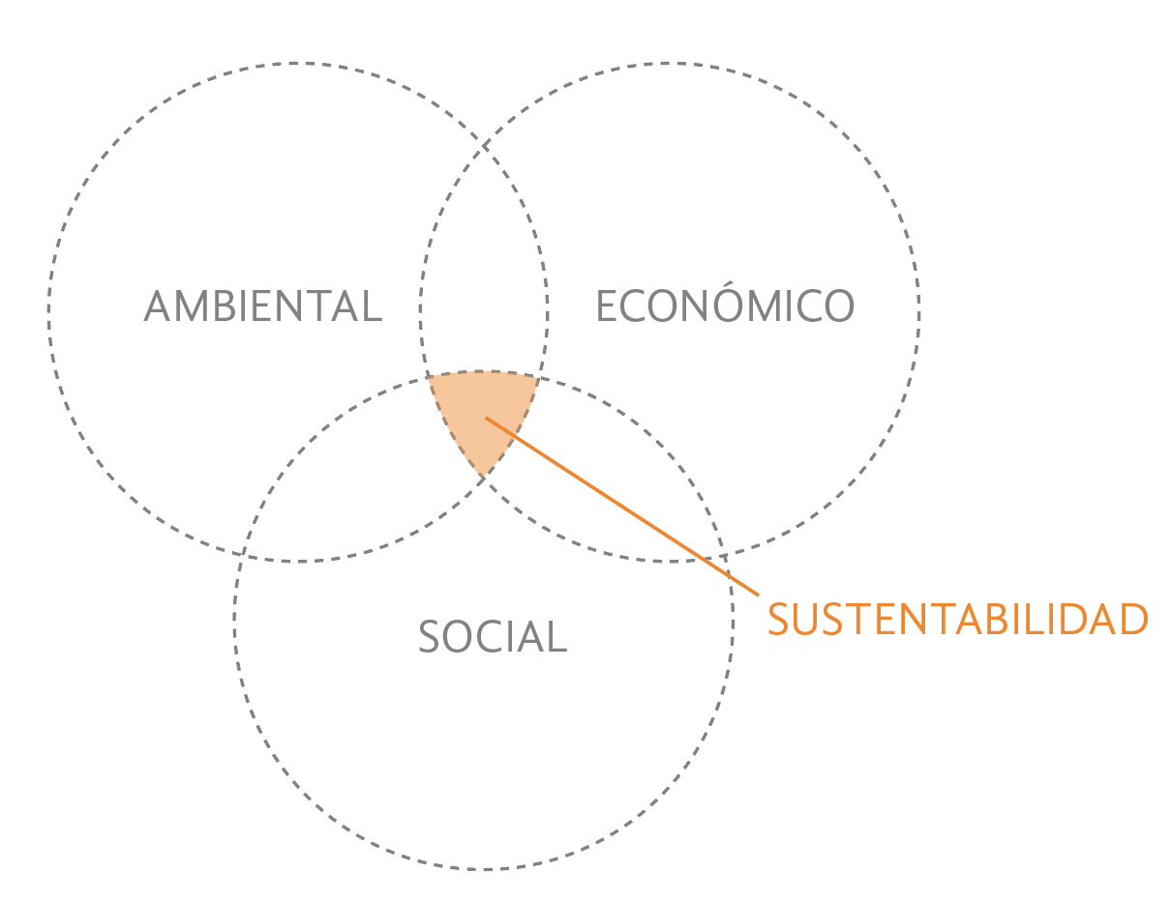
Con frecuencia, los términos “eco-amigable”, “diseño verde” y “eco-diseño” son utilizados para denotar que existe cierta responsabilidad medioambiental en el proceso y conceptualización de un diseño. Muchos diseñadores y expertos optan por utilizar estos términos en vez de “sustentable”, lo cual no está necesariamente incorrecto, sin embargo es importante que entendamos la diferencia de estos. Los términos mencionados anteriormente suelen referirse únicamente al medio ambiente, mientras que el término “sustentabilidad” considera también el ámbito social y económico de los materiales, el diseño y los procesos de producción. (Sherin, 2008).
El diseño sustentable puede ser definido de muchas maneras, sin embargo la manera más fácil de describirlo es como el uso balanceado de capital natural, social y económico para la preservación del planeta y las futuras generaciones. (Sherin, 2008).
Como se puede observar en la Figura , la sustentabilidad conlleva un equilibro que mantener y es por eso que el diseño sustentable resulta tan complicado de implementar debido a que tiene que contemplar estos tres aspectos.
Existen diversas metodologías a seguir para lograr un diseño sustentable, o en la mayoría de las veces menos impactante. Sin embargo, el diseñador debe ser consciente del papel que juega, ya que como dice Anna Carlile: “son las decisiones en las etapas iniciales de un diseño las que lo hacen o no sustentable”. (Sherin, 2008).
Al iniciar un proyecto se aconseja que el diseñador valore diferentes cuestiones alrededor del diseño, tales como si en realidad es necesario crear tal producto, si acaso es la mejor manera de llevarlo a cabo, si los materiales son los más adecuados o cómo podría reducir el impacto que generara.
La autora de “SustainAble: A handbook of materials and applications for graphic designers and their clients” sugiere considerar los siguientes aspectos:
- Diseñar para reusar / longevidad
- Diseñar cíclicamente, no linealmente
- Escoger materiales reciclados y/o no tóxicos
- Minimizar los residuos (por ejemplo: utilizar la hoja de prensa completa)
- Minimizar el uso de tinta
- Elegir a proveedores locales que utilicen energía renovable
- Educar a los consumidores a cerca de el ciclo de vida de los productos por medio de marketing
- Estimular a otros a que practiquen el diseño sustentable

Capítulo III. DISEÑO DE PROPUESTA DE MEJORA

3.1 Enunciado del proyecto
Los equipos de trabajo, comunicación y materioteca física, tuvieron como objetivo en común la consolidación del proyecto. Basándose en la problemática de cada área, desde el ámbito comunicacional hasta el diseño del mobiliario definitivo y la vivencia del usuario en el espacio.

3.1.1 Materioteca física

El objetivo de estos proyectos realizados se pudo englobar en un solo concepto que fue la experiencia del usuario en la materioteca, es decir, por dónde se tuvo que transitar, que se vio primero, como se delimitaron las áreas y cuál fue la distancia óptima para ver la información de infográficos y materiales presentados.

Y por eso se realizaron mobiliarios donde se pudo interactuar con el espacio fácilmente y delimitar áreas sin necesidad de un muro, la museografía del espacio para una mejor interacción con el usuario y espacio. Unificando todo en base a las ideas conceptuales ya establecidas.

3.1.2 Comunicación

Los objetivos que se buscan conseguir en este proyecto, es continuar desarrollando la difusión y comunicación, tanto interna como externa, ya que es necesario que la comunidad siga conociendo y familiarizándose con el proyecto de la materioteca.

Es por eso que se decidió realizar materiales gráficos que informaran sobre diversos temas, tanto información del PAP como problemáticas socioambientales, procurando siempre la identidad gráfica de la materioteca y siendo lo más claros posibles debido a la complejidad de la información.

3.2 Metodología

3.2.1 Materioteca física

Para los mobiliarios y el dimensionamiento del espacio se empezó revisando los proyectos que se habían hecho el semestre pasado, Se encontró 3 diseños de mobiliario en etapa conceptual (véase en anexos #2 ) y un plano de distribución esquemático (véase anexo #3) después de analizar todo lo anterior se concluyó que se trabajaría en las ideas conceptuales del mobiliario y se empezaría desde cero con el espacio y su distribución para poder generar una mayor vivencia, después se realizó una lluvia de ideas para analizar cuales serian los cambios correspondientes y llegar a aterrizar las palabras conceptuales de modular, ensamble, incluyente, vivible, uso óptimo de material y se comenzó con el bocetaje de dichos cambios, ya teniendo la mejor propuesta hablando de materiales buscábamos materia prima local, estabilidad estructural, que con la menor variedad de materiales se pudieran acoplar para los diferentes usos y diseños de los mobiliarios; lograr que fuera lo más sustentable posible y duradero, se iniciaron los planos ejecutivos donde se especificaron, dimensiones del espacio respetando los cimientos estructurales, marcando el recorrido del usuario que tendría sobre la materioteca basándonos en el Análisis del ciclo de vida, El espacio se generó basándose en las medidas actuales del área destinada a la materioteca (4m x 15.9m) buscándose duplicar las mismas para la creación de un recorrido vivible e incluyente con las necesidades futuras de la materioteca, ya teniendo las medidas especificadas y todo lo necesario se comenzó haciendo los renders del espacio y a la par se realizó una maqueta donde se representaban los muebles en conjunto con el espacio y a la par una maqueta para poder visualizarlo todo en conjunto, se investigaron costos de cada material que se iba a utilizar.
Después de tener toda la información del espacio y mobiliario, se realizó un guión gráfico para realizar un video sobre cómo se iba a comunicar todo lo previamente mencionado.
Para un mejor entendimiento del proceso del trabajo se añade el
cronograma en la siguiente imagen.
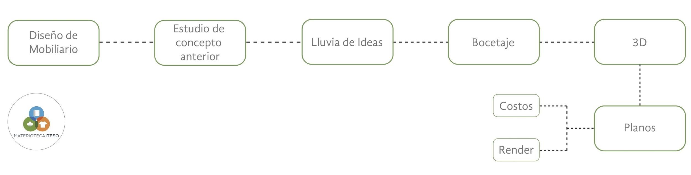
Figura .- Metodología para el diseño de mobiliario de la materioteca

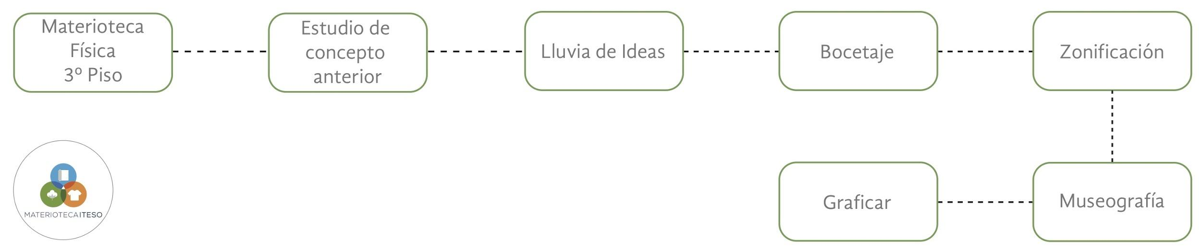

Figura .- Metodología para el diseño de mobiliario de la materioteca

3.2.2 Comunicación

La metodología del equipo de comunicación se basó en 8 pasos principales: el análisis de la problemática, la investigación, las lluvias de ideas y proceso creativo, la delimitación de tiempos, el bocetaje, la ejecución, el tiempo de modificaciones y finalmente la entrega del producto.
Para el primer paso, análisis del problema, se acudió a la opinión de los profesores a cargo del PAP.
Para la etapa de investigación fue necesario consultar diversas fuentes de información, tales como libros especializados, estudios publicados en la red, videos informativos, artículos, entre otros. Este paso fue de suma importancia ya que se conseguía toda la información, se procesaba y se sintetizaba.
En el tercer paso, la lluvia de ideas permitió analizar los productos existentes y así analizar pros y contras de los mismos. El proceso creativo comienza en esta etapa de la metodología.
Una vez teniendo la información y una noción de lo que se hará, se delimitaron tiempos con el fin de optimizar las actividades a realizar.
En el proceso de bocetaje o storyboard, el proceso creativo surge con todo su potencial. Se recurrió una vez más a las ideas vistas en la etapa de lluvia de ideas, y de esta manera el producto se fue puliendo hasta llegar al concepto final. Se necesitó de volver a consultar fuentes y de hacer pequeñas pruebas para valorar si la propuesta funcionaría o no.
La etapa de ejecución es considerablemente más rápida que todos los pasos anteriores, debido a que el concepto ya está definido y sólo se tiene que seguir un plan de trabajo. Para la ejecución de la mayoría de los proyectos realizados en el equipo de comunicación, se requirió de softwares especializados, tales como Adobe Illustrator, Adobe InDesign, Adobe Premiere, Final Cut Pro y Adobe Photoshop.
La siguiente etapa, revisiones y modificaciones constó de sugerencias por parte de los expertos al frente del PAP y de un proceso de pulido general del producto. Una vez terminado este proceso el producto estaba listo para la entrega final.
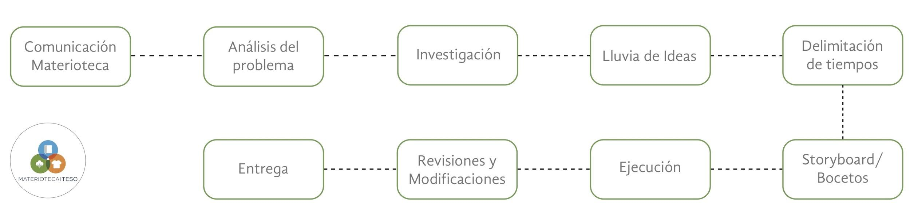
Figura .- Diagrama que muestra la metodología empleada en el equipo de comunicación y difusión

3.3 Cronograma o plan de trabajo
3.3.1 Comunicación
La ejecución del plan calendarizado de comunicación se dividió en diferentes etapas, las cuales se detallan a continuación:

Fase 1.- Presentación digital
Durante esta fase se organizó toda la información que serviría como presentación de la materioteca a nuevas empresas. Se consultaron algunos documentos pasados para lograr unificar el diseño y los datos a presentar.

Fase 2.- Kit impreso
En esta fase fueron consultados libros especializados sobre diseño verde y diseño sustentable con el fin de analizar si en realidad eran necesarias algunas aplicaciones gráficas, como carpetas, los tamaños de hoja, los tipos de impresión, el uso de grapas, entre otras cosas. Una vez terminado este proceso, fueron diseñadas las primeras propuestas hasta llegar al producto final.

Fase 3.- Video informativo empresas
Al inicio de esta fase, se investigó e identificó al público meta que el video tuvo. Fueron necesarias diversas consultas en bases de datos especializadas.

Fase 4.- Manuales de identidad
La recolección de todo el material gráfico del PAP, además de los trabajos gráficos realizados en este semestre fue la fase más tardada de todas. Se dedicó una gran parte del tiempo a descartar material que ya no era el correcto o que era viejo.

Fase 5.- Cápsula informativa: río Santiago
Durante esta fase fue requerida una investigación a profundidad sobre viralización de información, mejores prácticas en redes sociales, formatos para alta calidad y estrategias de viralización.

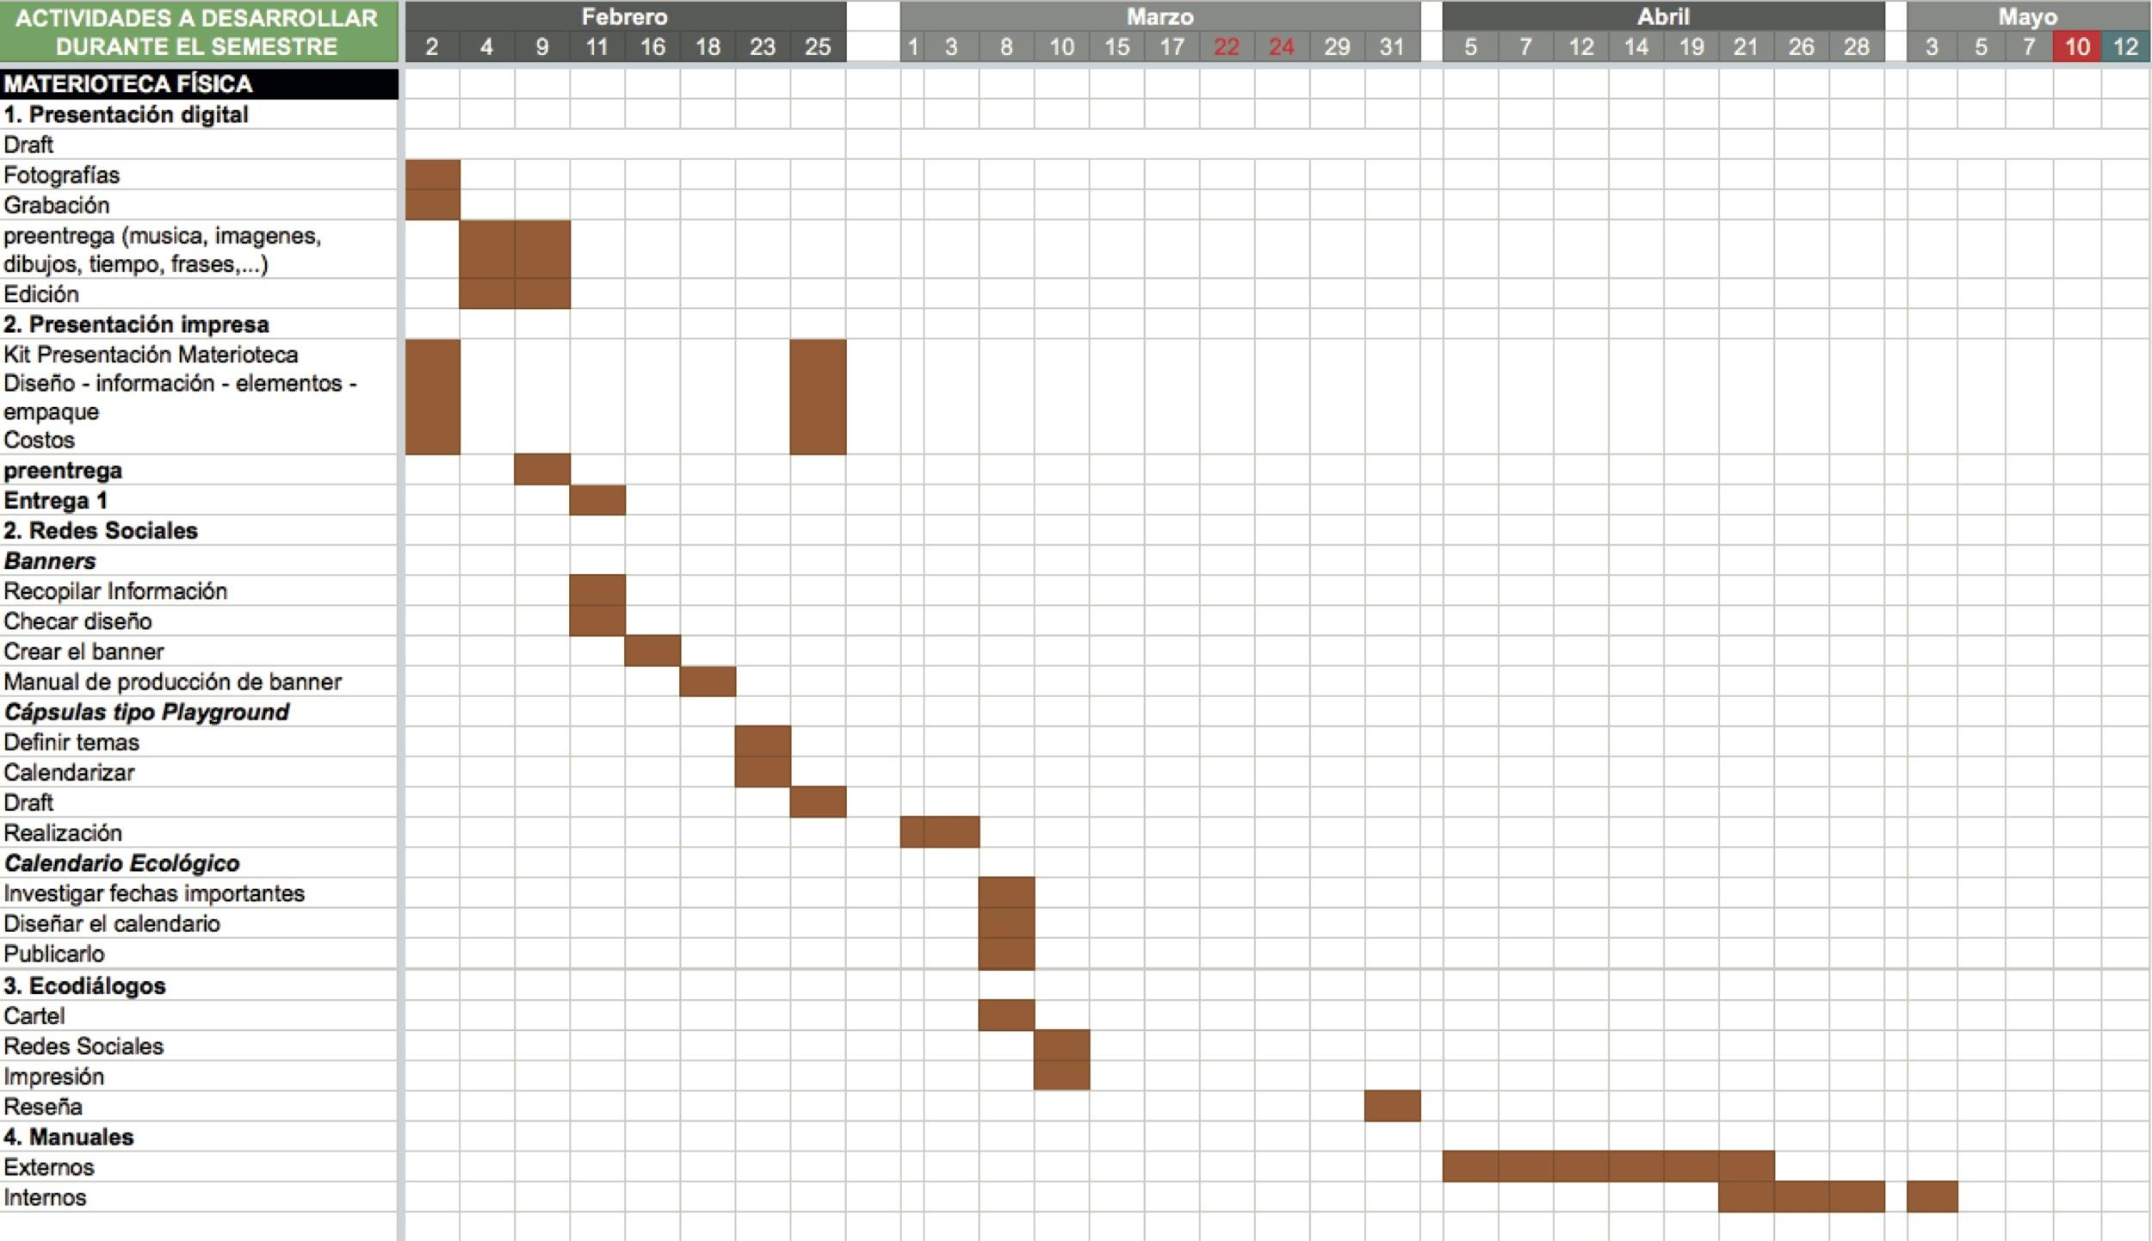

3.3.2 Materioteca Física

Fase 1: Constó de analizar documentos de semestres pasados y analizar posibles mejoras.
Fase 2: En esta fase se realizó una lluvia de ideas para analizar cuáles serian los cambios correspondientes basado en el concepto que se tenía previamente.
Fase 3:Se comenzó el bocetaje de dichos cambios.
Fase 4: Durante esta fase se hizo una búsqueda de materiales con materia de prima local, que se tuviera estabilidad estructural, utilizando lo menos posible de materiales, acoplables a diferentes usos y diseño de cada mobiliario.
Fase 5: Se iniciaron los planos ejecutivos donde se especificaron dimensiones del espacio respetando los cimientos estructurales anteriores, se marcó el recorrido del usuario que tendría en la materioteca basado en el análisis del ciclo de vida
Fase 6: En esta etapa se realizó una maqueta donde se representaban los muebles en conjunto con el espacio
Fase 7: Se generaron los renders de cada mobiliario
Fase 8: Durante los renders de los muebles se investigó el costo de cada material utilizado en los mobiliarios
Fase 9: Por último en esta etapa se realizó un video sobre cómo se iba a comunicar lo previamente mencionado.

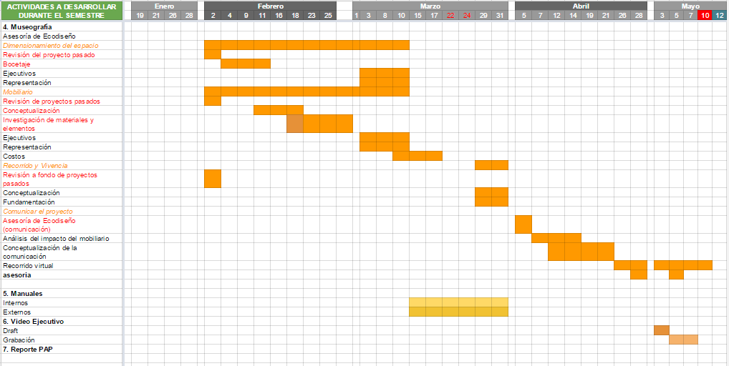

Capítulo IV. DESARROLLO DE PROPUESTA DE MEJORA
Como se mencionó anteriormente, los equipos de trabajo materioteca física y comunicación parten de un mismo punto, que es la Materioteca ITESO. Ambos equipos tienen el propósito de generar un espacio permanente y de fácil acceso a los beneficiarios y de promocionarlo mediante elementos fáciles de entender para la mayoría de la población. La propuesta de mejora de ambos equipos se basa en el mapa de problemáticas presentado anteriormente.

4.1 Materioteca Física

El trabajo de la materioteca física se dividió en dos etapas: el diseño de mobiliario y el dimensionamiento, recorrido y vivencia del espacio.
Como previamente se mencionó, durante el estudio del concepto de mobiliario anterior, se decidió como se trabajaría más a fondo estas ideas conceptuales y mediante una lluvia de ideas basadas en el concepto de modular, ensamble, incluyente, vivible, uso óptimo de material se pensó en que se pudiera acoplar a cualquier área futura de la materioteca, se inició el bocetaje del primer mueble.

En el concepto del librero se mencionó que se requería dejar un espacio para infográficos y que varios libreros pudieran delimitar espacios; en base a estos conceptos se empezó a crear una forma basada en un ensamble a 45° grados para evitar la pérdida de espacio útil y así como la creación de espacios a 180° y 90° grados.
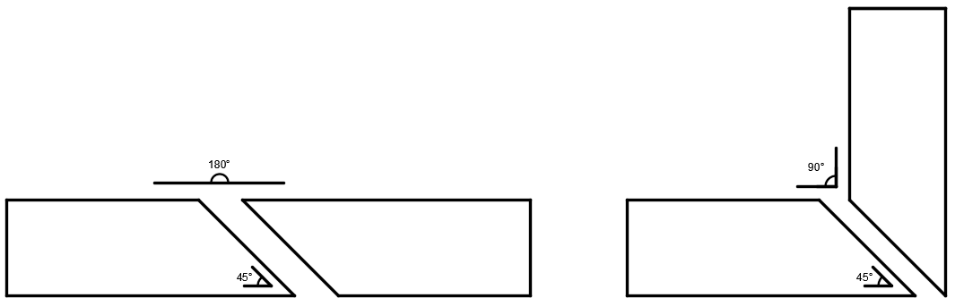

Fig.- Concepto de librero

Basándose en esa forma para ambos lados, se creó una idea mediante el diseño que pudiera hacer que el usuario viviera el espacio completamente; lo que se llegó a la conclusión que los libreros no forzosamente deben de tener solo una cara, si no que se puede hacer un juego de formas para poder vivirlo por ambos lados. Mediante el uso de vidrio podríamos generar una sombra del contenido que está al otro lado generando curiosidad en el usuario así como un espacio para incluir el infográfico necesario.
Por estética así como por funcionalidad se decidió que el mueble estaría hecho de madera multiplay de 15mm de grosor; esta madera viene en láminas de 122 x 244 cm y para lograr que el mueble cumpliera con el concepto de mejor uso de los materiales se hizo un estudio para obtener las medidas óptimas para generar el menor desperdicio posible; se trató de usar el mayor número de piezas ensamblables en el mismo para no necesitar tornillos o pijas innecesarias.
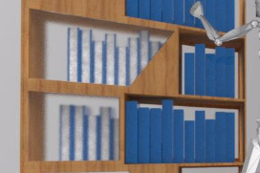
Fig.- Acercamiento del librero

A esta altura del proceso ya se contaba con lo que sería nuestra guía de unificación en los diferentes mobiliarios:
- Uso de 45° en el diseño.
- Uso de ensamble para la unión de las diferentes piezas.
- Uso de madera
- Uso de vidrio/ policarbonato
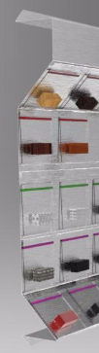
- Creación de mobiliario interactivo.
- Uso óptimo del material

Continuamos con la generación del expositor de fichas, el concepto anterior nos atraía mucho solo creíamos le faltaba algo para poder unificarlo a los conceptos que previamente marcamos como guías. Se decidió mantener el concepto de los rieles para el acomodo de las fichas solo modificando que en lugar de deslizarse tendría el espacio suficiente para poder levantarla y poder sacarla de su lugar, buscando el implementar el uso de 45° así como el uso óptimo del material, se generó que la base del mobiliario fuera una lámina doblada que nos generará un ángulo a 45° en la fila superior e inferior para crear una mejor ergonomía a la búsqueda de fichas así como un espacio extra para la adición de un gráfico. Fig.- Expositor de fichas

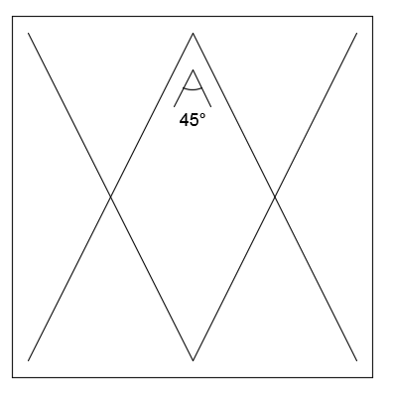
Por último sobre el mobiliario se trabajó con la mesa expositora; se respetó la forma cuadrada y el uso de cajones del concepto anterior. Para este mueble era necesario que se acoplara a poder exhibir diferentes materiales, con diferentes formas, tamaños y pesos por lo que se optó por crear un área la cual se pudiera mostrar objetos por debajo de un vidrio en la parte superior o en dado caso que sostuvo objetos más grandes o pesados, con respecto a los cajones se dejaron dos que serán accesibles al público en general y el cajón inferior será privado y contará con una cerradura para el almacenamiento que cualquier cosa necesaria. Para unificarlo a los más posible se modificaron las patas para generar con un juego de formas el uso de 45° así como de un mayor soporte al mobiliario.

Al finalizar con el diseño de los mobiliarios se hizo una planilla de acomodo para corte en el cual se respetó el concepto de uso óptimo del material, con esto se pudo hacer un presupuesto general del costo de producción de cada uno de ellos (Véase Anexo #7).

Pasando a el dimensionamiento, recorrido y vivencia del espacio se decidió trabajar en un área que fuera del mismo ancho de la actual materioteca pero con el doble de ancho dándonos una dimensión de 15.9 x 8 mts (Véase Anexo #5); basándonos en este espacio se empezó a jugar con el acomodo del mobiliario para poder crear un recorrido interactivo y tuviera una elocuencia por lo que se decidió hacerlo en forma de caracol y siguiendo el ACV (Análisis del Ciclo de Vida). (Véase Anexo #6)

Quedando estas dos partes se empezó a trabajar en el concepto de la museografía y se designó el concepto y ubicación dentro de la materioteca (Véase Anexo #6)

4.2 Comunicación y difusión

4.2.1. Presentación impresa
El primer proyecto de comunicación fue el diseño de la presentación impresa y digital para empresas. En esta se buscó que todo el contenido fuera fácil de entender pues contiene información muy importante para comprender todo el proyecto de la materioteca. Se requería que fuera un material de apoyo muy sencillo y limpio gráficamente, por lo que para la presentación impresa se realizó un cuadernillo en formato tabloide sobre ambos lados, doblado en cuatro partes y así no tendrá necesidad de algún proceso de engrapado o pegado. (Véase anexo 8)

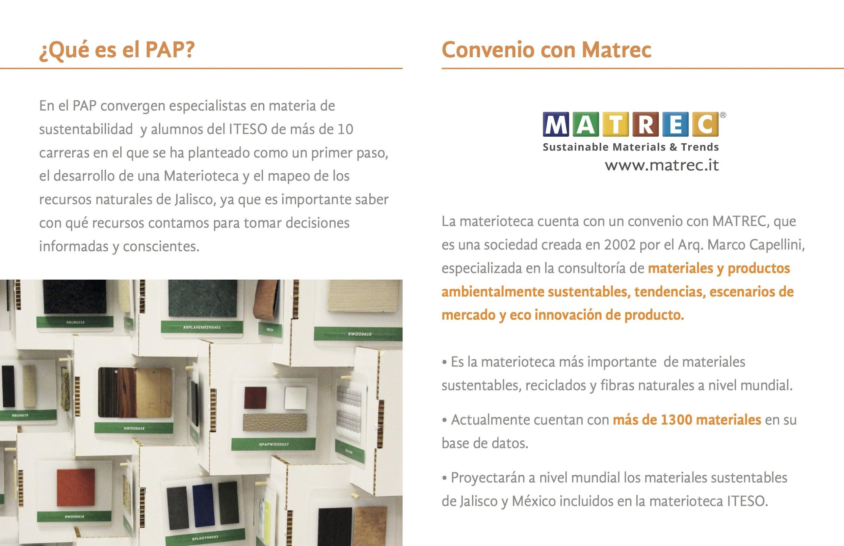

Fig -. Presentación Impresa

4.2.2. Presentación digital
La presentación digital consistía en el mismo gráfico que la presentación impresa solo con el cambio de que era en formato vertical, respetando la sencillez y facilidad de lectura del anterior. (Véase anexo #4)

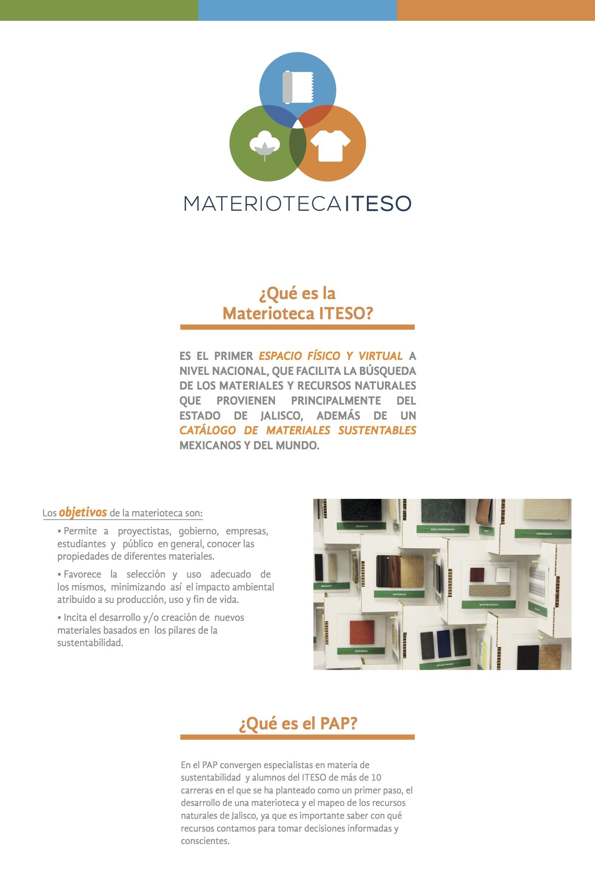

Fig -. Presentación Digital

4.2.3 Video para empresas
Para el video informativo sobre la Materioteca se tomaron en cuenta los siguientes aspectos: que fuera fácil de entender, que su duración no superará los dos minutos y que el diseño gráfico fuera muy sencillo. Esto debido a que estuvo dirigido a adultos principalmente, entre los 30 y 50 años de edad. Se diseñó un personaje llamado “Carlos” el cual necesitaba asesoría de la Materioteca para poder exportar maderas a otros países. Los gráficos diseñados mostraban los requisitos para ser parte de la Materioteca, lo cual es un proceso complejo de entender para una persona que no está familiarizada con el lenguaje utilizado. De esta manera, el video ilustraba de manera visual el proceso.
También, se incluyó la iconografía que se tenía previa a este video, utilizada para investigación de materiales.
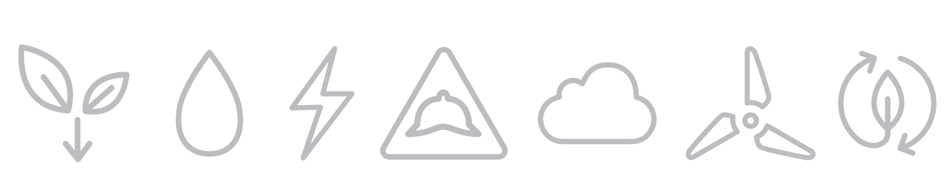
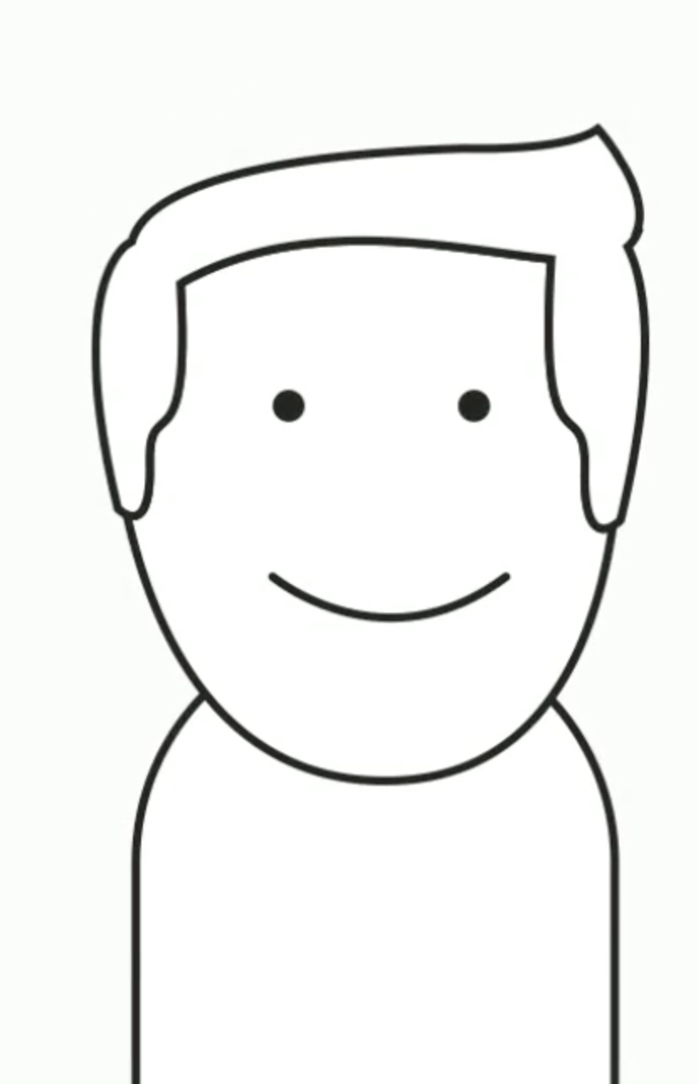
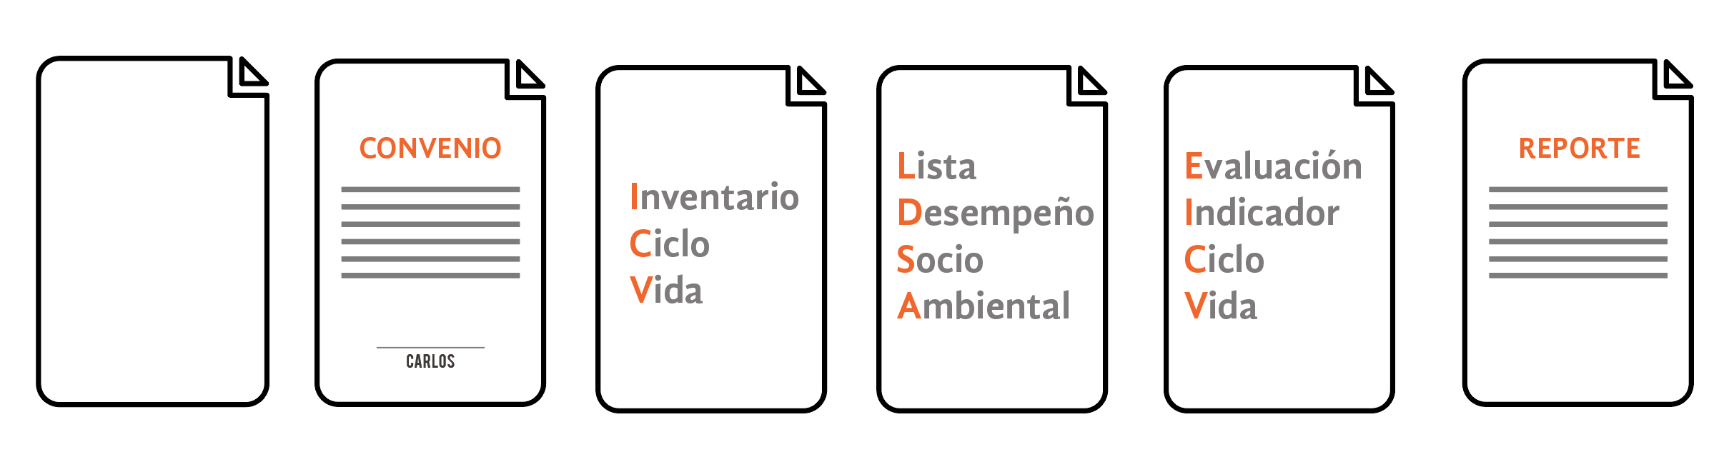

Fig.- Gráficos utilizados en video promocional

4.2.4 Cápsula informativa
La finalidad de la cápsula informativa fue viralizar datos recabados por la Materioteca en redes sociales. En este semestre se realizó la primer cápsula y el tema fue la contaminación del río Santiago. Para esto, se requirió de una amplia investigación del tema en diversas fuentes y posteriormente una profunda sintetización de información. Para ilustrar los datos recabados, se anexaron videos obtenidos bajo licencia Creative Commons 3.0 y libres de derechos, obtenidos de sitios en línea como VIDEO y Vimeo.
El software utilizado para la edición del video fue Final Cut Pro. Se eligió un diseño cuadrado, (1,080 x 1,080 pixeles), ya que es un formato estándar para múltiples dispositivos que mantiene la calidad el video. La tipografía elegida fue “Gandhi” debido a que es la utilizada para todos los diseños de Materioteca. Para las cápsulas, debido al tamaño, se sugirió colocar textos en tres renglones, máximo 4, siempre y cuando no salgan de los márgenes internos. Cabe mencionar que hay un cuadro donde llegamos a tener 7 palabras en 7 renglones: en este caso el diseño del video permitió el espacio para estos datos.
La cápsula debe llevar la base gráfica donde vienen los logotipos del ITESO y de la Materioteca, esto con el fin de que cuando el video sea viral se sepa que los autores son estas dos instituciones.
Cada video utilizado debe llevar, en la base izquierda de la cápsula, el ícono del tipo de elemento elegido (video, documental, vimeo, vine, fotografía) acompañado del texto con el nombre del autor. Del lado derecho inferior, a la misma altura que el autor debe ir el ícono de música acompañado del texto del nombre de la canción utilizada.
Al final de la cápsula viene integrada la animación del logotipo de Materioteca a modo de cierre.

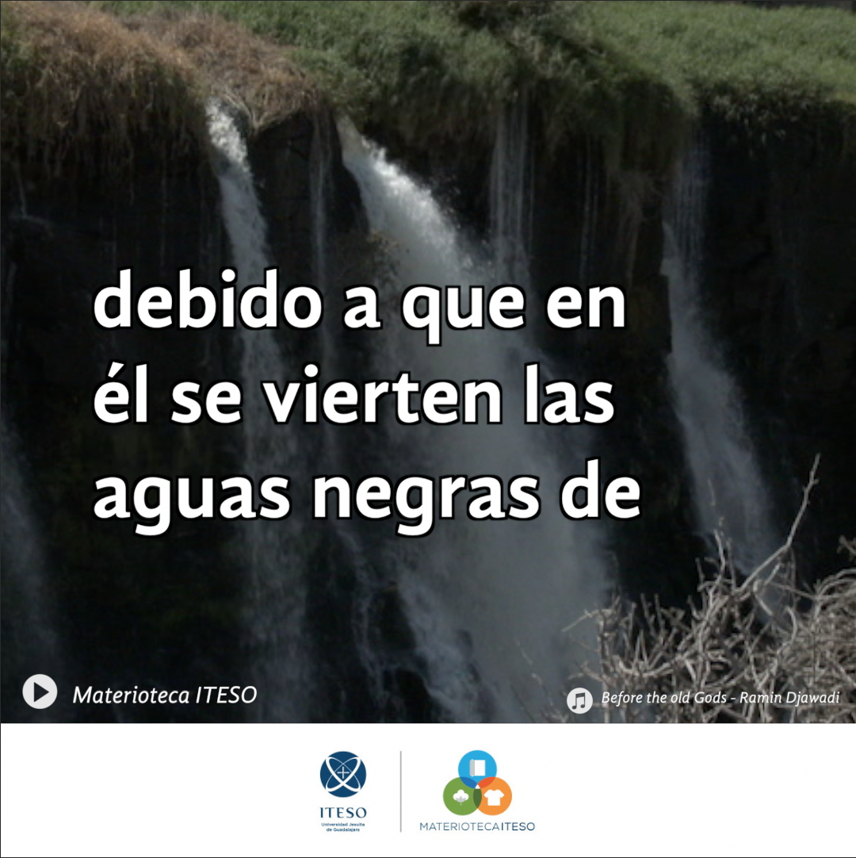

Figura.- Distribución de texto en la cápsula de video “Río Santiago”
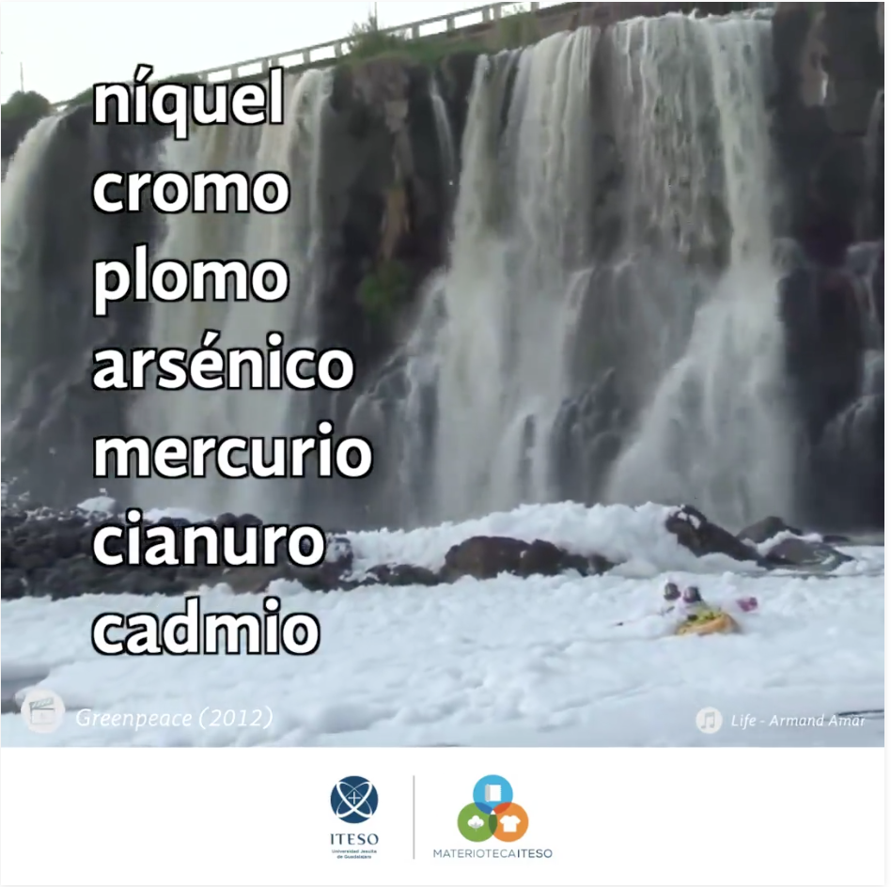

Figura.- Cuadro en el que fueron utilizadas 7 líneas del texto, debido a que la imagen lo permitió

4.2.5 Calendario ecológico
Para reforzar las cápsulas en redes sociales, se buscó implementar un calendario ecológico, el cual consiste en diversos banners con un dato duro y una imagen sobre fechas representativas del tema medioambiental, como por ejemplo el día de la Tierra o el día del Agua, las imágenes deberán representar la fecha en cuestión y algo muy importante es que el dato que se maneje deberá ser de un contexto cercano, es decir algún dato duro ya sea de Jalisco o de México, esto para generar mayor impacto y crear más conciencia. El formato es de 404 px por 404 px, esto es para que encaje en la visualización de Facebook y no se pierdan detalles de este. En la parte central contendrá sobre un rectángulo con transparencia el dato duro y la tipografía deberá ser la institucional con una sombra paralela para que tenga mayor realce.
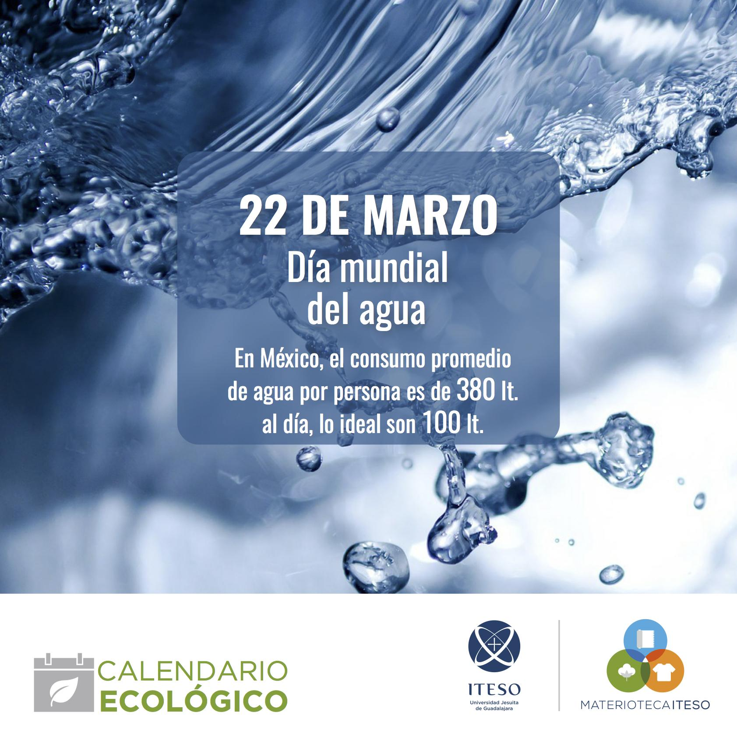

Figura -. Ejemplo de un banner del Calendario Ecológico

4.2.6 EcoDiálogos 2016

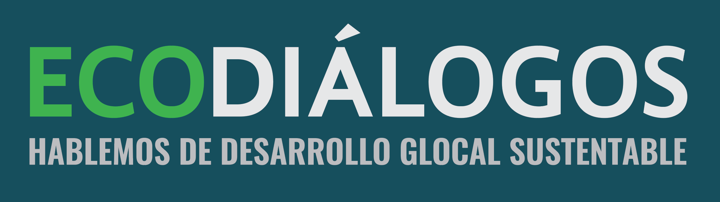
En el periodo de primavera 2016, el equipo de investigación de materiales organizó el evento “EcoDiálogos”, el cual buscaba generar un espacio en donde profesionistas relacionados con la sustentabilidad y los materiales ecológicos dieran charlas sobre su trabajo. Se le pidió al equipo de comunicación que diseñara la imagen gráfica y diferentes diseños web para la difusión en redes sociales. Primeramente se eligió el nombre y se generó la siguiente imagen gráfica:
Figura.- Logotipo del evento “EcoDiálogos”

Una vez con la imagen gráfica se diseñó la publicidad para redes sociales, en la cual se mencionaron a los tres ponentes, pequeñas biografías sobre su trabajo, frases relacionadas con el evento y al finalizar, las fotos de agradecimiento por haber participado.

4.2.7 Manuales de estilo

Como cierre de proyecto se realizaron 3 manuales internos: de logotipo, de material gráfico y de aplicaciones gráficas. Estos manuales se realizaron con la intención de homogeneizar los gráficos y materiales de apoyo de los 5 proyectos que conforman el PAP.
El manual de logotipo establece los pantones utilizados, áreas de protección y usos correctos e incorrectos del logotipo, para así tener una base más clara y reglamentada del logotipo en general y como utilizarlo dependiendo del material gráfico y si es comunicación interna o externa.
Como complemento del manual de logotipo se realizó un manual del material gráfico utilizado en el PAP, es decir, de todos los proyectos, que es lo que se hace gráficamente y establecer las infografías y gráficos ya existentes tanto en Materioteca, Universidad Sustentable y Ladrilleras.
Para concluir los manuales se hizo un último en el cual se establecen las aplicaciones gráficas, como tarjeta de presentación, firma electrónica, carpeta, etc, las cuales deberán utilizarse para fines de comunicación de la materioteca. Además se muestran capturas de pantalla de la página web, con las indicaciones necesarias para las publicaciones, noticias, materiales y recursos, estableciendo los números de caracteres permitidos y la tipografía.

4.2.8 Iconografía para impacto ambiental

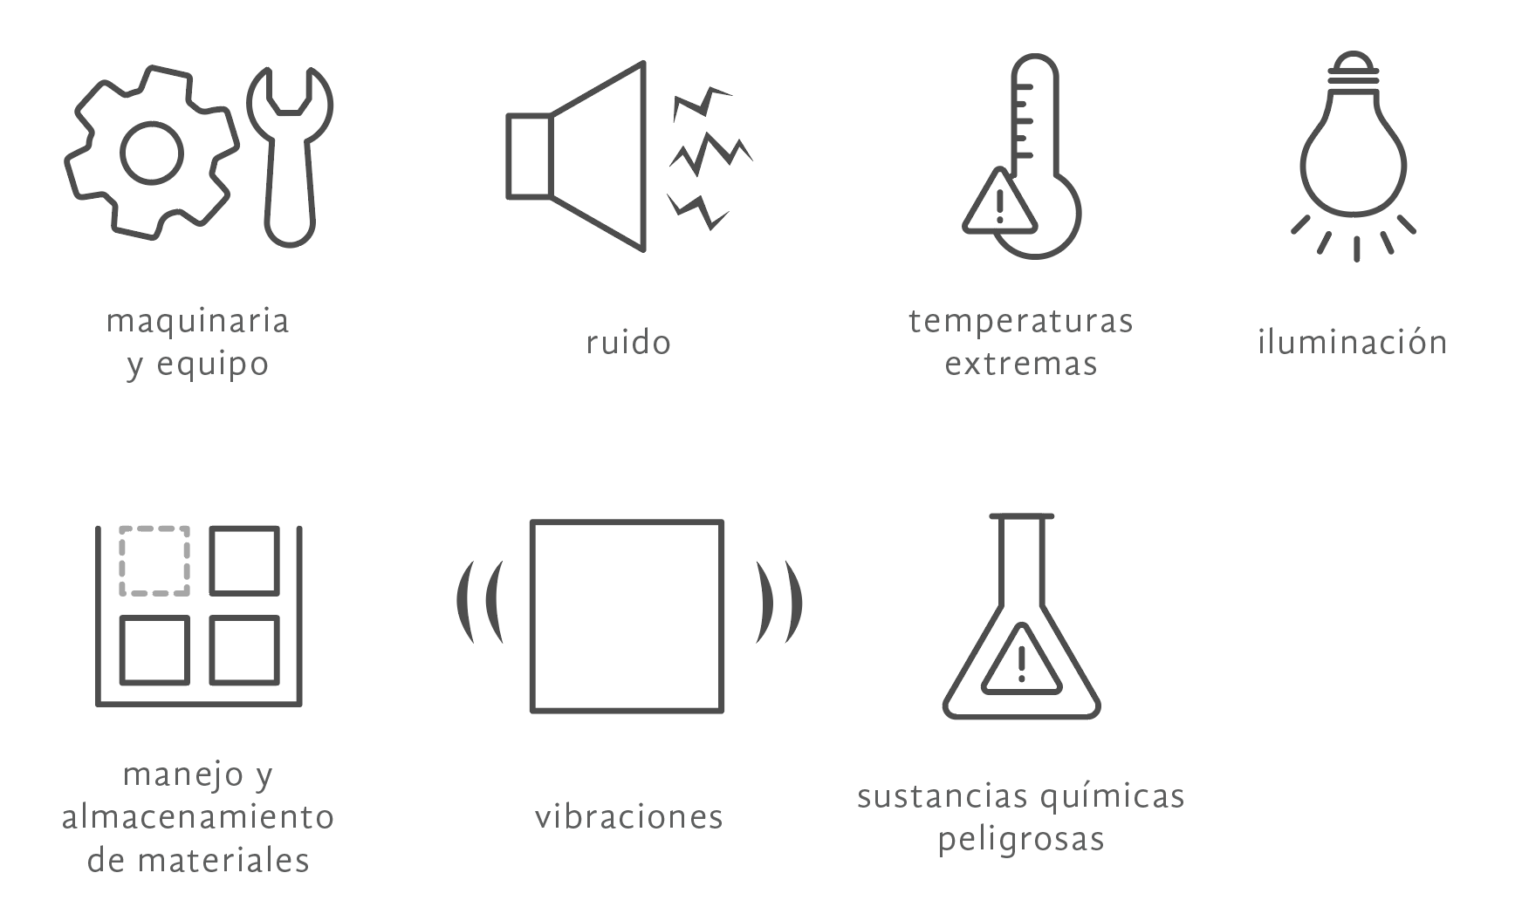
Se requirió el apoyo comunicación y difusión en el equipo de impacto ambiental para diseñar siete íconos necesarios para sus reportes. Los íconos solicitados fueron: maquinaria y equipo, ruido, temperaturas extremas, iluminación, manejo y almacenamiento de materiales, vibraciones y sustancias químicas peligrosas. Todos relacionados con el ambiente de trabajo de las empresas o fábricas. Los colores utilizados para esta iconografía fueron negro al 70% y el naranja institucional de la materioteca.

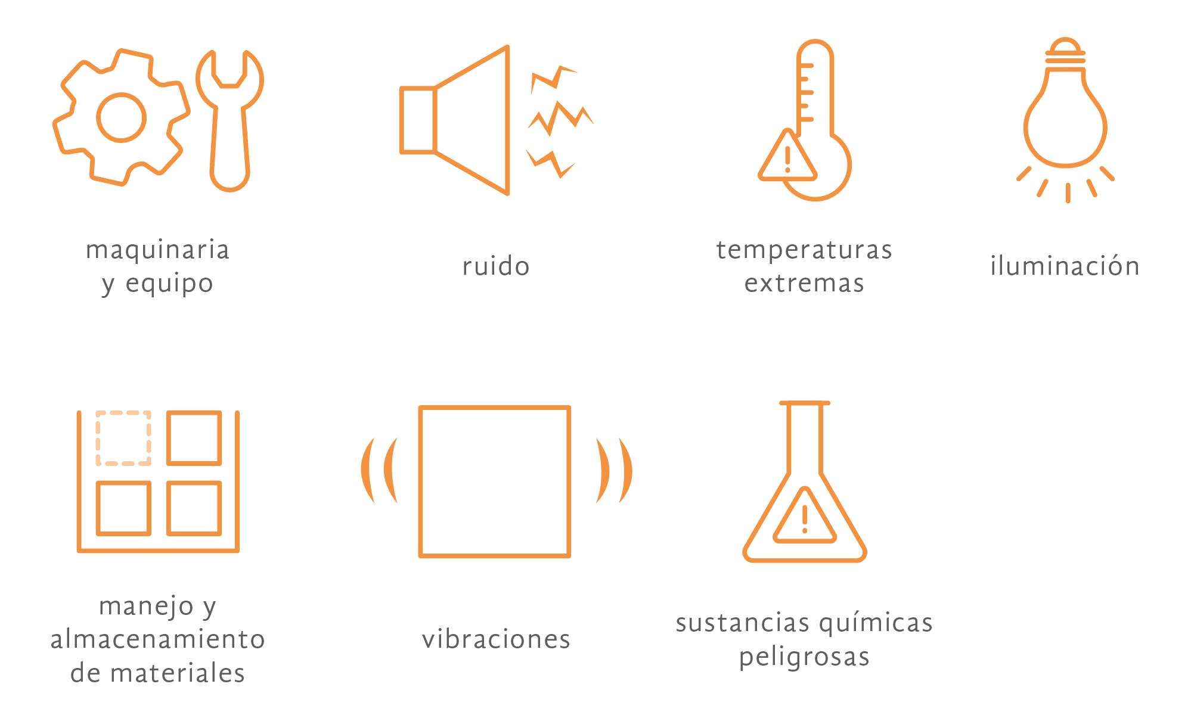

Capítulo V. PRODUCTOS, RESULTADOS E IMPACTOS

5.1 Productos obtenidos.
5.1.1 Materioteca física

Los 3 muebles generados fueron el resultado del trabajo preciso y minucioso de querer transformar el espacio que de cierta forma ya teníamos la noción de tener contacto y así darnos cuenta de las cosas verdaderamente necesarias donde tanto el diseño como la arquitectura debían actuar.

Los 3 muebles fueron formados con la idea cociente de la manipulación a los que estos serán sometidos en un futuro.
La coherencia con el espacio como los colores, las formas y la posición en donde estos serán situados, todo estos elementos son el producto de análisis para determinar tanto una experiencia como una museografía apropiada para el fin que se busca de la materioteca.
La interacción de los mismos mobiliarios y con el usuario. es decir que los muebles por sí mismos tienen una coherencia como modos de ensamble que evitan el uso de mas recursos para su armado así como la posibilidad de un sencillo intercambio de piezas en caso de que se rompiera sería fácil de fabricar de nuevo y simplemente reemplazarla por la pieza rota, ya que los productos pensados que son para la Materioteca Iteso; este ofrece un edificio con maquinaria eficiente para la fabricación de cada producto.

Además los muebles fueron contemplando bases ergonómicas para hacer una interacción fluida con el usuario y pensado en usuarios con estatura alta o baja.

A continuación se muestran los productos generados en este ciclo (Primavera 2016) y para una mayor entendimiento sobre la evolución del concepto ver anexo.2 donde se encuentran las propuestas del curso pasado (Otoño 2015) de los mismos.

1.- Biblioteca:
Este producto como se explicó anteriormente en el punto 4; parte de la geometría de un paralelogramo a 45°, este ángulo fue pensado para lograr un ahorro de espacio de manera que si se quisiera colocar horizontal o vertical a este, el ángulo nos permite ensamblar una Biblioteca con otra y dar la idea de ser un mismo panel.
Además, la totalidad del mueble parte de el concepto de piezas ensambladas por lo que los componentes son únicamente Madera.
Los vidrios tienen la función de mostrar lo que se encuentra detrás del librero, dando a entender a los usuarios que el librero no sólo muestra contenido en la cara de adelante, sino también, en la de atrás
además de que constantemente serán colocados infográficos o información relevante sobre materioteca sobre estos.
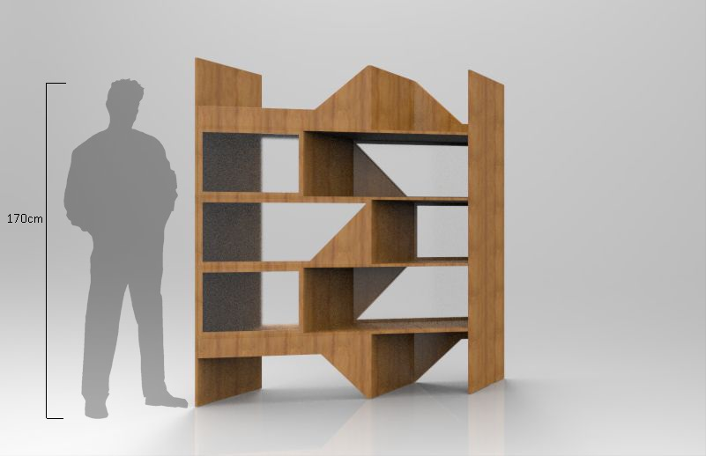
Fig.- Librero con escala

2.-Expositor de fichas:
Este producto tiene la función de almacenar las fichas de materioteca con las que interactúan los usuarios constantemente; es por eso que el Producto debía funcionar de manera cognitiva y sencilla para que la manipulación de estos fuera lo más fluida y ergonómica posible
Consiste en una lámina de acero con un proceso de doblado manual. este expositor tiene la capacidad de almacenar 6 fichas horizontalmente y 6 fichas verticalmente dando un total de 36 fichas por cada expositor.
Los carriles que sostienen las fichas son parte de la misma lámina utilizada para el dobles, los cuales también deben ser doblados y perforados para unirlos con la lámina con remaches.
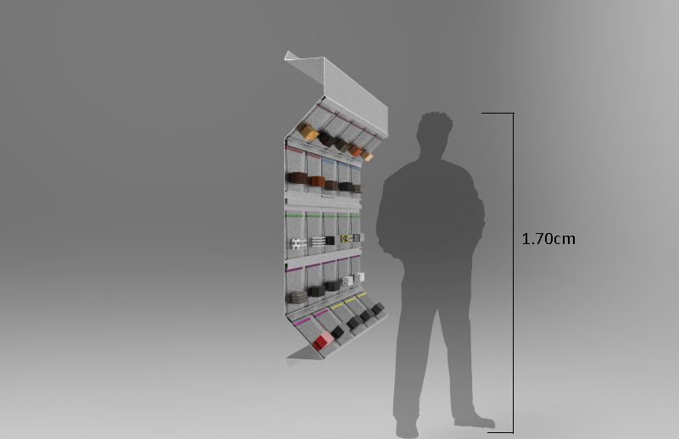
Fig.- Expositor de fichas

3.-Mesa Expositora:
Tiene la función de exponer tanto materiales como productos de la Materioteca.
consta de 3 cajones donde el primero nos permite almacenar la exposición principal dejando que esta se vea por el vidrio, la segunda es un almacenamiento extra el cual puede almacenar la segunda exposición o guardar los productos que se coloquen arriba del vidrio después de usarse. El tercero es un cajón con un candado donde se almacenan objetos que no se espera que estén a la mano de todos, todo el tiempo, como catálogos o productos frágiles.
al igual que la Biblioteca, este cuenta con un concepto de ensamble y (además del vidrio) no requiere otro producto para su función o armado.
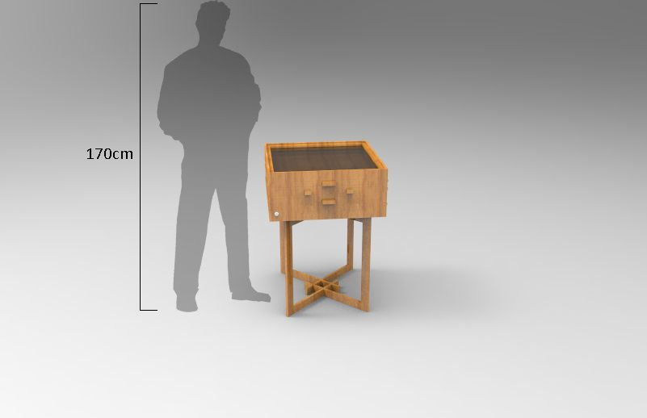
Fig.- Mesa Expositora

5.2.2 Comunicación
Los productos generados en el área de comunicación se pueden dividir en 3 grandes bloques:
- Redes sociales y Eventos
  - Calendario Ecológico
  - Cápsulas
  - Ecodiálogos
- Manuales:
  - Logotipo
  - Aplicaciones
  - Material Gráfico
- Contacto con empresas:
  - Presentación Impresa
  - Presentación Digital
  - Video Materioteca

Estos proyectos ya fueron explicados con anterioridad y lo que se buscaba era que el proyecto de Materioteca se consolidara más en el aspecto de la comunicación, que todas las ideas de semestres anteriores se pusieran en marcha y así la Materioteca siguiera generando interés de parte tanto de las empresas como de la comunidad ITESO.

5.2 Resultados alcanzado.
5.2.1 Materioteca física
Los resultados que se lograron entre el mobiliario y el espacio fueron los que esperamos en muchos aspectos:
El mobiliario fue expuesto tanto a miembros del equipo que no tenían relación con el mobiliario y a el mismo dueño del espacio donde se encuentra actualmente la Materioteca y donde teníamos contemplado proponer la nueva Materioteca y los resultados fueron positivos con comentarios a favor de los productos, incluso con un comentario especialmente que consideramos un punto de referencia para contemplar el alcance en cuanto al gusto del cliente que fue “no encuentro ninguna razón para no realizar esta propuesta”.

El espacio realizado también fue un resultado que esperábamos ya que la interacción tanto espacial como visual hablando de la museografía es un resultado con geometria, que no monotoniza en ningún momento y por los colores blancos con texturas de madera genera una vista equilibrada y agradable al entorno.
La principal intención de utilizar estos colores, texturas y formas fueron no generar o captar la atención del usuario por parte del mobiliario sino de las piezas expuestas y de las fichas con los materiales las cuales son el fin de la Materioteca.

5.2.2 Comunicación
Los resultados generados principalmente se centran en el bloque de redes sociales y eventos, pues aunque en los otros bloques si hubo resultados, está más pensado para resultados futuros ya que son proyectos a mayor plazo.

En redes sociales fue donde mayores resultados obtuvimos pues al utilizar Facebook para el calendario ecológico o publicar el video de la explicación de la materioteca vimos el incremento de seguidores y sobre todo la interacción de los usuarios con la página de diferentes maneras, ya sea compartiendo los contenidos, dando likes o comentando las publicaciones y como se mencionó, el incremento de seguidores, que esto ayuda a que el proyecto tenga mayor difusión de una manera muy cotidiana como se ha convertido Facebook y mostrando de una manera dinámica nuestro proyecto.

Aunque con las presentaciones digitales ya se han estado compartiendo a diferentes empresas y personas interesada en ella, no se ha visto un resultado en sí, pero definitivamente conforme se dé a conocer generará mayores resultados.

El objetivo de haber difundido la Materioteca y además crear material de apoyo en la comunicación, se cumplió según lo planteado en un principio, pero definitivamente es algo que se tiene que trabajar semestre con semestre para que así a largo plazo se tengan muchos más resultados y sobre todo no se pierda lo que se ha logrado hasta ahora.

5.3 Impacto(s) generado(s).

5.3.1 Materioteca física
Los resultados además de haber sido palpables ya que tuvimos la oportunidad de fabricar una serie de prototipos donde podíamos interactuar con piezas más pequeñas para tener un mejor criterio del producto que estábamos diseñando, esto nos mostró resultados de manera objetiva así como el problema de estabilidad que trabajamos logrando productos estables y con una estructura sólida.
También logramos que el impacto de una propuesta como muebles ensamblables para promover la ideología de materioteca fuera posible además de aprobado por el usuario.
“logramos productos con un impacto conciente y al no requerir de otros materiales tiene un bajo impacto en consumo de otros productos adicionales además de ser productos que no se desechan por su fácil reemplazo de piezas rotas”

Logramos un espacio con todos los elementos necesarios para ser tanto funcional como agradable, hablando del espacio en general: como luces naturales y artificiales repartidas en las zonas donde requiera más luz artificial como en los expositores y luz natural para la zona de trabajo, colores claros para usar una cantidad de luz necesaria y con este color puede distribuirse de manera apropiada, un acomodo adecuado de mobiliario donde la circulación es fluida.

5.3.2 Comunicación

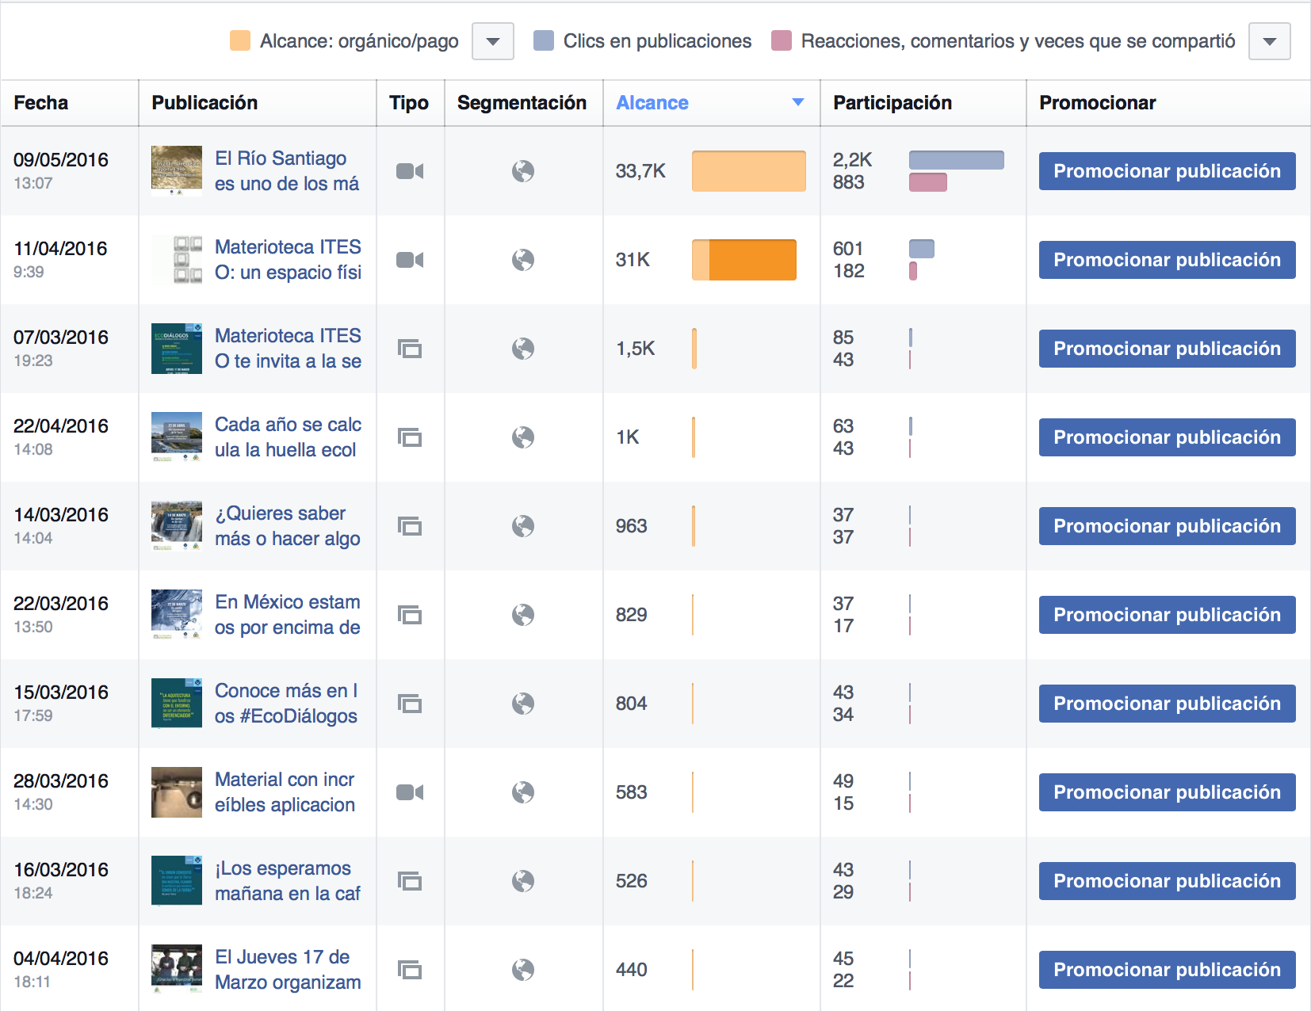

Figura .- Estadísticas de la página “Materioteca ITESO” en Facebook. Alcance y número de reproducciones de los videos más destacados.

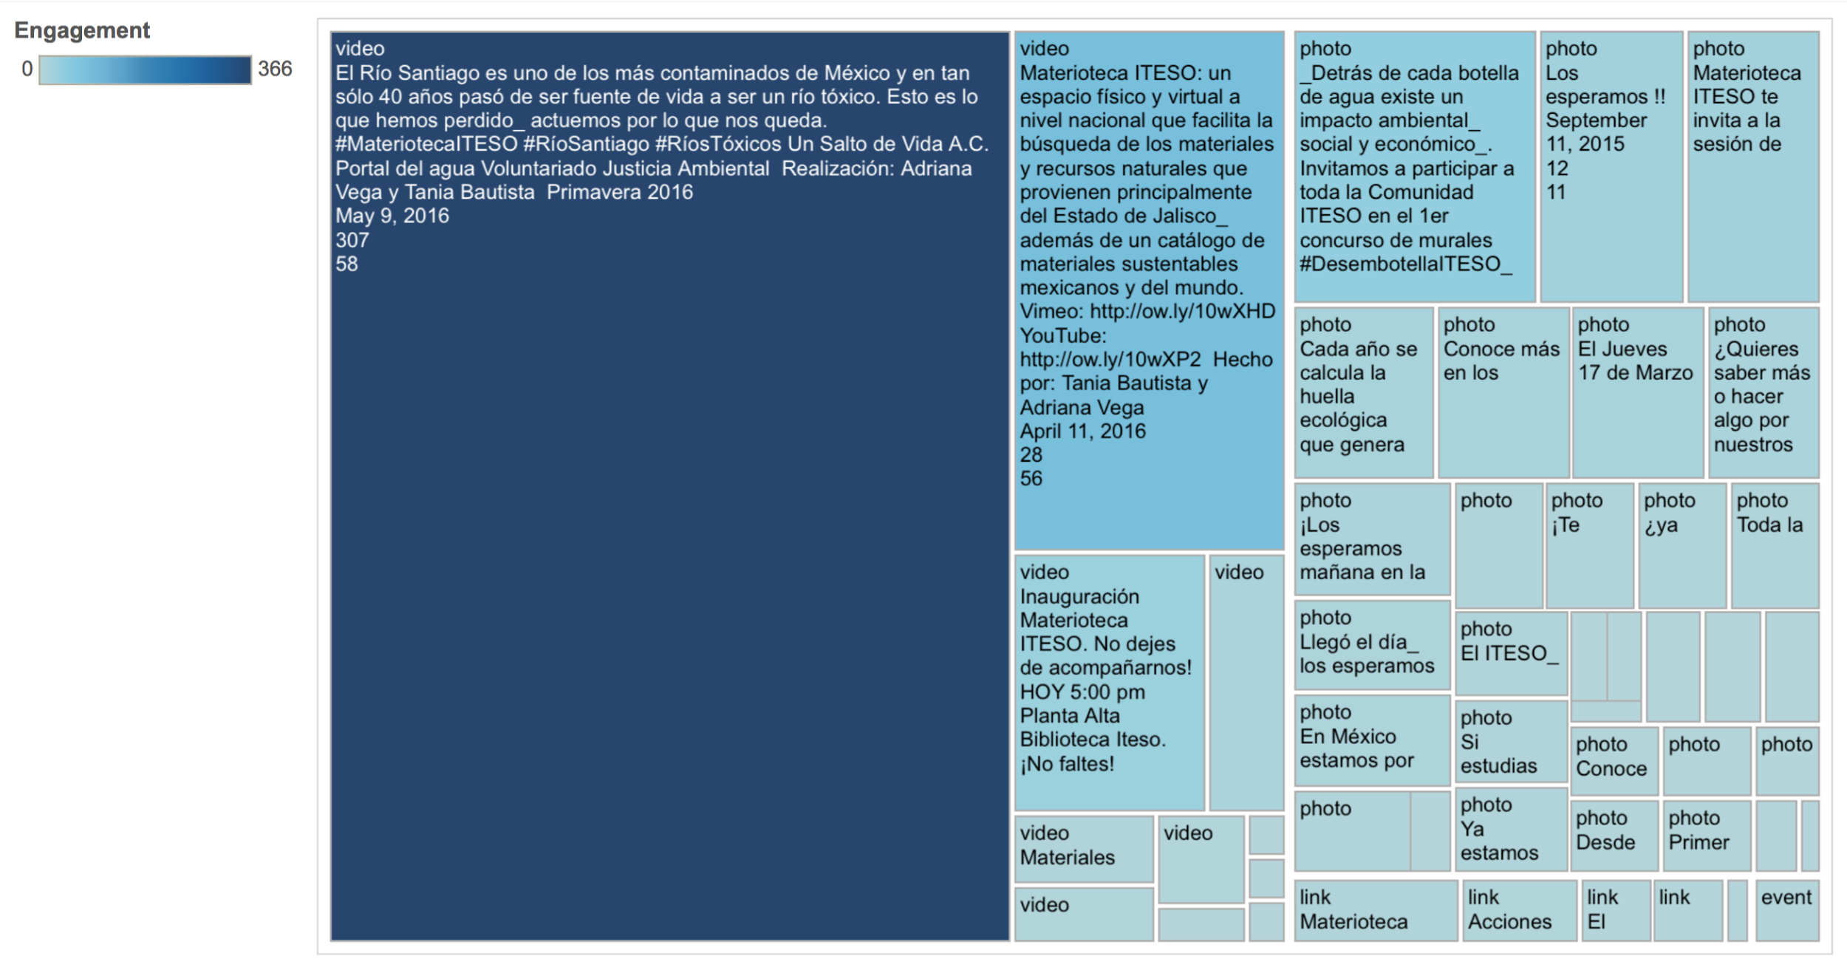
Entre los meses enero y mayo se publicaron diferentes contenidos gráficos en redes sociales, sobre todo en la página de Facebook. Estos contenidos fueron los anuncios del calendario ecológico, toda la publicidad del evento EcoDiálogos 2016, el video informativo para empresas y finalmente la primer cápsula informativa, edición Río Santiago. Se observó que en general la mayoría de las publicaciones tuvo un impacto moderado, es decir, no superaban los 20 me gusta por publicación. Se observó que los videos tuvieron mayor impacto, sobre todo la cápsula informativa del río Santiago. Tuvo un impacto tan grande que llegó a ser compartido más de 300 veces y a tener más de 100 me gusta.

Figura .- Gráfico realizado en el programa Tableau. El azul más oscuro señala los elementos que tuvieron más éxito en la página “Materioteca ITESO” en Facebook. Se muestra que el video “Materioteca ITESO” fué el que más éxito tuvo en el historial de la página.

Capítulo VI. APRENDIZAJES INDIVIDUALES Y GRUPALES

6.1 Aprendizajes profesionales
Erika Sánchez: El trabajar en este proyecto me permitió reforzar ciertos conocimientos obtenidas a lo largo de mi carrera, aprendí que hay que tener siempre planos de mobiliarios correctos ya que cualquier error que en la computadora luzca bien pero en real no logre quedas, todo tu trabajo se vendrá abajo, aprendí a hacer costos para que en futuras ocasiones poder hacer alguno y poderle presentar a mi cliente qué es lo que le estoy vendiendo y como se desglosa para que el tenga la opción de darle orden a los pagos según le convenga.
También me di cuenta que es bastante importante el trabajo en equipo y la buena comunicación ya que a veces necesitamos cosas de otro compañero y por no saber pedir las cosas o lo que se necesita el otro puede que no entienda la importancia, también que si no están en la misma sintonía de proyecto, uno puede hacer lo que entendió y el otro algo totalmente distintos por eso es importante siempre eta muy bien comunicados y preguntando dudas y enseñando resultados al equipo y así poder hacer una observación constructiva al proyecto de quien lo requiere, de la mano con esto va la importancia de organizar las tareas y los tiempos previstos.
En este proyecto se trabajó con puro diseñador y una arquitecta, que trabajar con todos me aportó mucho conocimiento al considerar cosas de diseño que no tenía en mente y cosas de arquitectura que ni conocía, todos pueden aportar una visión distinta y a todo poder implementarlo en algo útil.
Aprendí que es muy importante cuidar el medio ambiente y que mejor que si eres diseñador y vas a crear algo, piensa en que sea ecológico y sustentable, para empezar a crear con conciencia y no solamente por cumplir lo que te piden.

Adriana Vega: Después de haber finalizado mi participación en la materioteca me siento muy orgullosa de todos los conocimientos adquiridos en mis casi 5 años de carrera. Este PAP significó un gran reto para mi y puedo decir que me voy satisfecha de lo que logré y lo que logramos en equipo. Puedo decir que desarrollé tres competencias importantes durante el PAP: mi habilidad de sintetización de información para comunicar temas complejos, mis conocimientos para manejar diferentes softwares y mi postura al diseñar, esta última me mantuvo siempre al pendiente de qué podría pensar el usuario potencial, ya que finalmente mis diseños no sirven si el público no los entiende.
El equipo al que yo pertenecí fue “comunicación” y sin duda alguna mi compañera y yo encontramos un equilibrio muy interesante para trabajar, en un ambiente comprometido el cual me mantuvo motivada para esforzarse más y más.
Me parece que todos los alumnos que entramos a este PAP tenemos una línea en común, la cual nos hace estar como en una especie de sintonía porque tenemos una meta en común. Casi puedo asegurar que todos vemos por el medio ambiente y estamos preocupados por la situación actual; es por eso que optamos por un proyecto de aplicación profesional que nos lleva a la acción y no a esperar a que alguien más haga las cosas. Aprendí que si queremos algo debemos trabajar por eso, que si queremos un cambio debemos tener iniciativa y mucha entrega, ya que nuestro planeta lo necesita urgentemente.
Ahora que termina mi primer PAP me voy satisfecha de saber que di lo mejor de mi por un proyecto que vale mil veces la pena, por seguir los ideales de mis profesores que un día decidieron innovar y que actualmente sus metas son tangibles y reconocidas. Sin duda este proyecto le acaba de dar un rumbo interesante y diferente a mi futuro profesional.

Tania Bautista: En este semestre aprendí mucho sobre formas de pensar de una manera más completa, no solo pensar en cómo se va a ver el gráfico, sino también optimizar su realización para que lo que decimos en el PAP de ser sustentables, se demuestre mediante nuestra comunicación gráfica, por lo que eso fue un gran reto este semestre. También sobre el uso de redes sociales con un fin mucho más profesional, determinar qué horas son las más adecuadas para publicar algo y así tener un mayor alcance.
En cuanto a los saberes que fueron puestos a prueba fueron el uso de los diferentes programas de diseño de una manera más avanzada, pues aunque me consideraba buena en el uso de las diferentes herramientas, en este semestre adquirí más pero sobre todo mejoró la estética en los gráficos que realizó pues al trabajar en un proyecto con un manual de estilo el cual es muy limpio y da mayor importancia a los materiales en sí, hacen que te vayas puliendo y realices proyectos mucho más equilibrados, aunque esto en ocasiones te limite un poco, pues el tener ya todo solo para cambiar información en carteles o algún otro gráfico hace que te reprimas un poco creativamente hablando.
Definitivamente aprendí a hacer trabajos mucho más profesionales, pues todo lo que se realice en este PAP mínimo lo va a ver toda la comunidad universitaria, sin mencionar que hay varias publicaciones de periódicos o revistas, por lo que es necesario hacer siempre las cosas bien y no pensando como si fuera una materia más, todo lo que haces en este PAP tiene repercusiones mucho más grandes que una simple calificación.
El haber tenido una diseñadora de apoyo fue muy bueno, pues el semestre anterior yo era la única que diseñaba y realizaba todo y si era muy pesado, y ya con alguien que te ayude y se dividan las tareas es definitivamente una mejor manera de trabajar y sobre todo de asegurar que las cosas salgan mejor.

Ma. Fernanda Chávez: A lo largo de este semestre pude desarrollar nuevas habilidades dirigidas a la proyección de diseño de interior así como diseño de mobiliario. Debido a ciertas prácticas pude aprender que tanto las habilidades como la comunicación entre las personas con las que trabajas son igual de importante para la producción y buen desarrollo de un proyecto; cualquiera puede tratar de resolverlo todo pero sin el apoyo de las personas con las que acaba todo se dificulta más.
Enfocado a la arquitectura el proceso de elección de materiales, el buscar diferentes cotizaciones me dieron una idea más real de cómo el proceso de creación de un mueble o de una casa son bastantante similares, la misma metodología puede ser aplicada a cosas que no son tan directas a mi carrera y aun así aplicarlo y lograr un resultado.
Mis saberes puesto a prueba fue la creación de maquetas y el detallado, tuvimo que hacer maqueta a escala con ensambles del mobiliario y a base de mucha prueba y error aprendí a detallar las unidades dependiendo del corte y el grosor exacto del material.
Para mi proyecto de vida personal aprendí a planificar mejor y respetar los tiempos destinados a cada etapa del proceso así como a comunicar mejor y pedir ayuda cuando necesario, y amplié mi conocimiento en diseño y arquitectura interior así como los puntos basicos para convertir el diseño de un mueble a la realidad.

6.2 Aprendizajes sociales
Erika Sánchez: Fue un proyecto muy interesante ya que se está empezando a crear conciencia desde lo más básico y en primer lugar donde te desenvuelves que es en tu escuela, qué mejor que ahí que empiecen a darte pruebas del porque debes ayudar a mejorar el mundo, con este procesos que se está llevando a cabo para el espacio de la materioteca no solo beneficiara a los estudiantes, sino también a los profesores, empresarios y profesionistas, se pensó la distribución de todo el espacio siempre pensando en los usuarios que la utilizarían.
Durante este año escolar se estuvo haciendo todo el recorrido del espacio y la renderización de cada mueble y así poder visualizarlo de mejor manera que inventándome en tu cabeza, solo hay que saber cuál será la distribución y el uso que le harán a cada micro espacio del lugar y siempre pensar la mejor manera para resolver algo.

Adriana Vega: En mi opinión, cuando uno como persona comienza a ver el mundo desde otra perspectiva, donde te das cuenta de que sólo tenemos una vida (relativamente corta) con la que puedes contribuir de maneras increíbles, considero que tienes un deber social enorme para abrir nuevos caminos y nuevas maneras de hacer las cosas. Es una responsabilidad que tú decides tomar o dejar, y las dos opciones son válidas. Pero yo estoy en una fase de mi vida donde acabo de decidir que quiero llevar mis conocimientos, mi iniciativa, mis ganas de hacer las cosas y aplicarlas en reconstruir un planeta más sano, con una sociedad consciente.
Tengo algunos meses formando esta idea que se está volviendo más un estilo de vida y cuando llego al PAP me doy cuenta de que existen causas en las cuales personas como yo pueden aplicarse y eso me llena de mucha energía. Fue sumamente gratificante para mi el poder haber hecho uso de mis conocimientos y mis propuestas, porque finalmente, la materioteca es un proyecto para todos, para toda la sociedad.

Tania Bautista: El proyecto materioteca ofrece muchas ventajas en el aspecto social, a pesar de que parezca que no es así ayuda a crear conciencia, a cambiar formas de pensar y de decidir y que con el tiempo hace que nuestra sociedad tenga mayor conciencia ecológica, el saber elegir un material es muy importante al momento de crear un producto y es algo que subestimamos mucho tanto como diseñadores como consumidores, es por eso que debemos de cambiar la forma de ver de los que consumen los productos, hacerlos pensar en eso y que sea un factor decisivo al momento de hacer una compra, es por eso que el proyecto de la materioteca abona en este aspecto.
Además, el hacer que los alumnos de la universidad se interesen con un proyecto como este hace que tenga mayor impacto social y me da mucha satisfacción saber que cada vez más personas se interesen en este proyecto. A diferencia del semestre pasado,en éste ya se dio a conocer más nuestro trabajo, por lo que hubo mayor impacto en la comunidad ITESO por lo menos y con el tiempo se espera que esta comunidad sobrepase la universidad y sea un proyecto de la ciudad, generando mayor conciencia en la sociedad.

Ma. Fernanda Chávez: Durante este PAP cambio mucho mi percepción de lo que consideramos ecológico o sustentable; el uso de diferentes propuestas y materiales para la mejora final sin afectar los resultados me fue algo nuevo en mi área; en la que uno no está acostumbrado a pensar en la forma que uno afecta el entorno para la construcción de algún diseño específico.
En este momento soy capaz de tener un conciencia de aprovechamiento óptimo del material para generar el menor desperdicio posible y poder trabajar el dimensionamiento del diseño a partir de esta premisa, así como utilizar recursos locales ayudando a una menor contaminación así como apoyando la economía local.
En cuanto a cómo cambio mi visión social actual, me di cuenta que si se encontrara la manera de comunicar lo fácil que es apoyar el desarrollo sustentable y la economía local mucha gente se uniría, actualmente no se hace no por falta de ganas, sino por falta de acceso a la información de cómo lograrlo.

6.3 Aprendizajes éticos
Erika Sánchez: Las decisiones que se fueron tomando fueron en base a lo que he aprendido a lo largo de mi carrera, siempre hay que tener un concepto para poder llegar a presentar lo que queremos, anteriormente ya se tenía un concepto para los mobiliarios y lo que hicimos fue seguir con el concepto de los mobiliarios pero mejorando la idea para que tuviera el impacto buscado ante los usuarios, de igual manera los espacios fueron respetados para las actividades que se realizaron, dándole seguimiento a lo que ya estaba investigado anteriormente y solo reforzando y mejorando ideas pudimos llegar a una versión final del espacio de materioteca física que va de acuerdo a todo lo planteado semestres atrás.

Adriana Vega: Muchas veces a lo largo del PAP entré en conflicto conmigo misma porque yo soy parte de ese “todos”, culpable en cierta manera de la situación actual de nuestro mundo. Y a veces me daban ganas de irme a vivir a las montañas para ya no comprar nada ni impactar tanto, pero en realidad es un sistema de vida con el cual crecí. Entonces, con este conflicto, pensé varias veces que si no teníamos soluciones en charola de plata nosotros mismos debíamos crear esas soluciones. Lo único que puedo decir es que este PAP me ayudó a consolidar mi visión y a ejercer mi profesión desde una postura incluyente, responsable y sobre todo concordante.

Tania Bautista: Las decisiones que más se toman en el PAP desde el punto de vista del diseño, es principalmente como comunicar a los demás información que en ocasiones puede sonar aburrida y es muy compleja, cada vez que empezamos un proyecto ese era el reto, como concientizar sin aburrir y sobre todo generar un impacto real y no solo ayudar porque está de moda. Esto me enseña a que siempre se debe de hacer lo mismo, mostrarle a la gente que no es algo que los demás están provocando, que es algo que todo estamos siendo parte del problema y siempre trataré de hacer algo para que comencemos a cambiar nuestra forma de pensar y de vivir. Algo muy importante es que se debía de ser congruente con el PAP en general y es por eso que casi no hubo campañas impresas, solo lo necesario y se trabajó más en redes sociales para que la campaña en sí no generará un impacto innecesario.

Ma. Fernanda Chávez: Los aprendizajes que este PAP me ha dado, me han marcado ya que son aplicables tanto a mi vida personal como profesional. Tuve que aprender a manejar situaciones de conflicto fuerte entre quienes trabajamos y las decisiones de manejarlo de manera tranquila, por medio de una conversación madura sin crear más conflicto me enseño que realmente la comunicación abierta y honesta debe de ser la base para que cualquier proyecto pueda funcionar correctamente.
La experiencia vivida me invita a estar abierta a trabajar con cualquier persona aun cuando no tengamos los mismos criterios o formas de trabajo, y a la hora de ejercer poder realizar un buen trabaja sea quien sea con quien trabaje o para quien trabaje.

Daniel Luna: Principalmente el trabajo en equipo y la complejidad de centrar los ideales a un solo punto y llevarlo a mantener una postura profesional donde toda idea debe ser respetada y tomada en cuenta por igual, ya que como equipo todos tenemos mucho que aportar. Esta vivencia nos transporta directamente a la manera de trabajar en el campo laboral, tratar de mantener siempre una equidad entre compañeros y a la vez tratar de aportar lo más posible para que tu esfuerzo complemente a los demás.
Mi opinión personal es que es difícil en muchos casos la convivencia con los compañeros cuando somos sometidos a momentos de estrés, cansancio y otras sensaciones por el estilo, pero como profesionistas debemos separar la convivencia del trabajo y generar un apoyo mutuo en caso de que estos momentos se presentáran.

6.4 Aprendizajes en lo personal
Erika Sánchez: Este PAP me permitió conocer otras formas de pensar y poder ayudar o que me ayudaran a reforzar mis conocimientos, a tener que pensar en cómo organizar bien mis tiempos de tal manera que al final todo salga como lo planeado, sino es bien organizado los errores pueden salir hasta el final y no se tendrá el tiempo suficiente para remediarlo. Me ayudó el trabajo en equipo ya que no me encerre en mi sola idea sino que tuve puntos de vista distintos y juntos se iban mejorando y me enseñaban cosas que no sabía, todos aportamos ideas constructivas al proyecto e hice buena relación de amistad con mi equipo.

Adriana Vega: El PAP de materioteca representó para mí una serie de retos personales mediante los cuales me probé a mí misma que puedo hacer las cosas y que si no sé cómo hacerlas tengo la disposición de aprender. Me enseñó a querer y valorar mi trabajo por más fácil o difícil que este fuera. Me di cuenta de que es muy satisfactorio encontrarte con un equipo de trabajo responsable y multidisciplinario porque nunca dejas de aprender ni de aportar. En cuanto a mi proyecto de vida, la materioteca va a ser mi parte aguas sin duda alguna y considero que va a ser un buen elemento a presentar cuando llegue a la maestría.
Tania Bautista: Como se menciona anteriormente en este PAP hubo muchos aprendizajes, pero además de la disposición personal que se tenga ante éste, el proyecto hace mucho más fácil adquirir estos aprendizajes, es un proyecto que tiene una problemática real, que te pone a analizar y aunque casi todo el trabajo se realice en un salón de clases tiene un impacto mucho más grande que involucra en primera parte a toda la universidad y en un futuro a comunidades externas al ITESO. Es un proyecto en el cual todos nos ayudamos entre todos, seamos del mismo equipo de trabajo o no, y esto me hace pensar que así es como debe de funcionar la sociedad, ayudarnos sin importar el beneficio que yo tenga, el resultado será más completo. A mí personalmente me ayudó a tener bases y herramientas para el momento de graduarme y conseguir un trabajo, tenga el plus de haber participado en un proyecto como éste y sobre todo saber que participé en un proyecto con ese fin en el cual no muchos diseñadores piensan y en el cual debemos de empezar a analizar me hace sentir con una gran satisfacción.

Ma. Fernanda Chávez: Este PAP me permitió reconectarme con el pensamiento de que somos un todo y cada decisión tomada afecta a nuestro entorno y el planeta, que es simplemente falta de conocimiento lo que nos detiene para hacer un cambia a futuro y en este PAP aprendí una pequeña parte de ese conocimiento para poder transmitir mediante mi carrera profesional y generar un impacto en los demás. Por el trabajo interdisciplinario que se tiene me di cuenta que todo es mejor si se hace en equipo y te rodeas de personas que te pueden compartir esa perspectiva que no alcanzabas a ver en el momento y si por un segundo te permites ver las cosas desde otro punto tu trabajo y persona se pueden enriquecer y de esa manera crear algo que no esperabas.

Daniel Luna: Este pap me ha ayudado mucho a conocer mi deficiencia para el trabajo en equipo, por costumbre de mi trabajo personal todo suele ser bajo mis propios criterios y en este caso fue depender de otra persona y esas personas de mi, me confundio mucho al principio pero creo que es cosa de acostumbrarse, pero me pareció muy importante ya que es una práctica que en el campo laboral se realiza generalmente de esta manera y es bueno conocerse uno mismo y saber que tan buenos o malos o hábiles somos en trabajo en grupo.
También fue de mi agrado el hecho de haber tenido a mis maestros como parte de mi equipo en la toma de decisiones como en la presentación a los directivos, he aprendido de ellos su manera de hablar, de explicar, de desenvolverse y desarrollar presentaciones a clientes.

Capítulo VII. CONCLUSIONES Y RECOMENDACIONES

7.1 Conclusiones
Los proyectos que se realizaron en materioteca son maneras de concientizar a la gente con un video sencillo donde se explica de manera fácil lo que quiere transmitirse hasta la realización de mobiliario pensando en los materiales, es importante empezar desde uno mismo para que el cambio se empiece a notar lentamente, ya que es importante el cuidar de los materiales y de nuestro planeta, por eso aunque sea mínimo debemos hacer que a todos les interese.
Por medio de la difusión de información en materioteca damos a conocer este espacio para que la gente empiece a tomar conciencia, primero se comienza con el personal, alumnos y maestros de la universidad ITESO y después extenderse a empresas, gobierno y gente externa a la comunidad ITESO.
La distribución del espacio y los mobiliarios tienen un fundamento que deben cumplir su funcionalidad para que el usuario tenga una buena experiencia con el lugar y de paso poder mostrarles que no es necesario gastar tanto o usar materiales que dañen al medio ambiente para lograr un mobiliario que cumpla su función y a la vez dañe menos al medio ambiente.

7.2 Recomendaciones

- Se recomienda siempre tener bien medidos sus tiempos y cumplir con lo que se tiene asignado en el momento correcto.
- Preguntar todas las dudas y exigir lo que necesitas para seguir avanzando en tu parte pero recordando el tiempo límite de entrega, no exigir si aún no se cumple el plazo
- Leer la información que se recaudó en el PAP de semestres pasados.
- Presentar distintas propuestas y fundamentar muy bien el porqué de tus decisiones.
- Ninguna idea es mala, así que fluye y arriésgate.
- Siempre estar abierto a las retroalimentaciones de los asesores.

Referencias bibliográficas (sistema APA).
Libros consultados

Zarrella, D. (2010). The social media marketing book. Beijing: O'Reilly.

Sherin, A. (2008). SustainAble: A handbook of materials and applications for graphic designers and their clients. Beverly, MA: Rockport.

Manzini, E. (1994). Design, Environment and Social Quality: From" Existenzminimum" to" Quality Maximum". Design Issues, 10(1), 37-43.

Hsin, W. J., & Cigas, J. (2013). Short videos improve student learning in online education. Journal of Computing Sciences in Colleges, 28(5), 253-259.

UNESCO. (1980). La educación ambiental. Las grandes orientaciones de la conferencia de Tbilisi
(1977). París, Francia: Autor.

Rico, J. C. (2006). Manual práctico de museología, museografía y técnicas expositivas. Sílex ediciones.

Sitios Web

S. (n.d.). ¿Qué es la educación ambiental? Retrieved May 11, 2016, from http://www.sedema.df.gob.mx/educacionambiental/index.php/en/educacion-ambiental/que-es-la-dea

ANEXOS

Anexo #1 - Materiotecas en el mundo
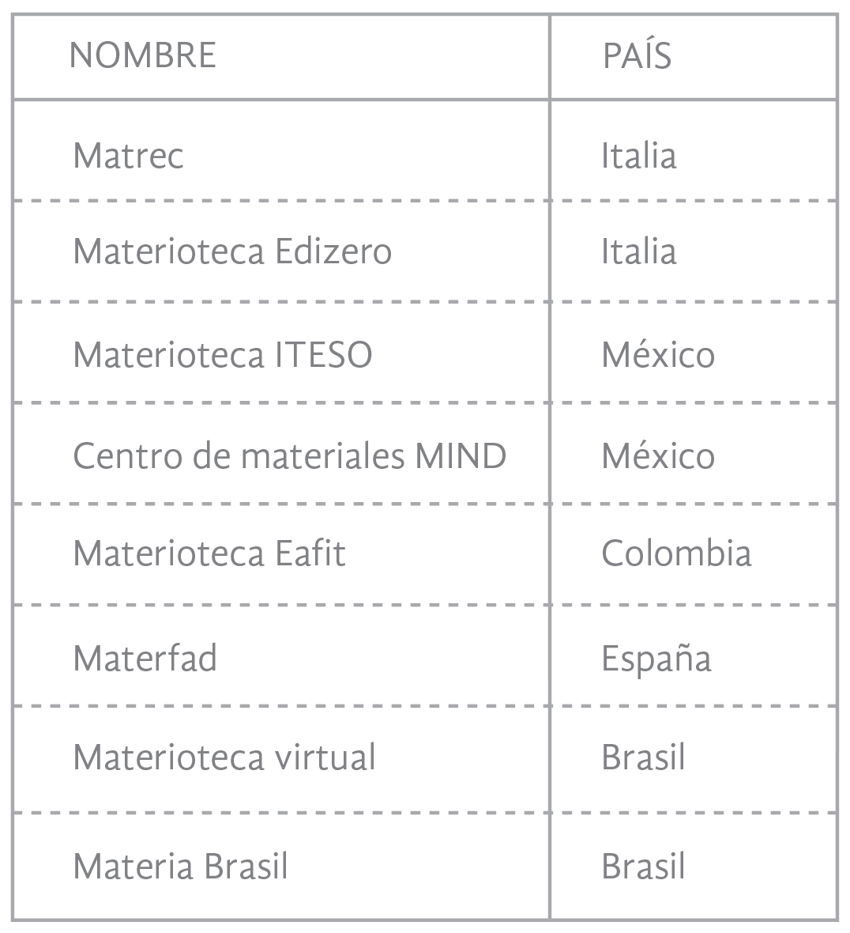

Anexo #2 - Planos conceptuales pasados

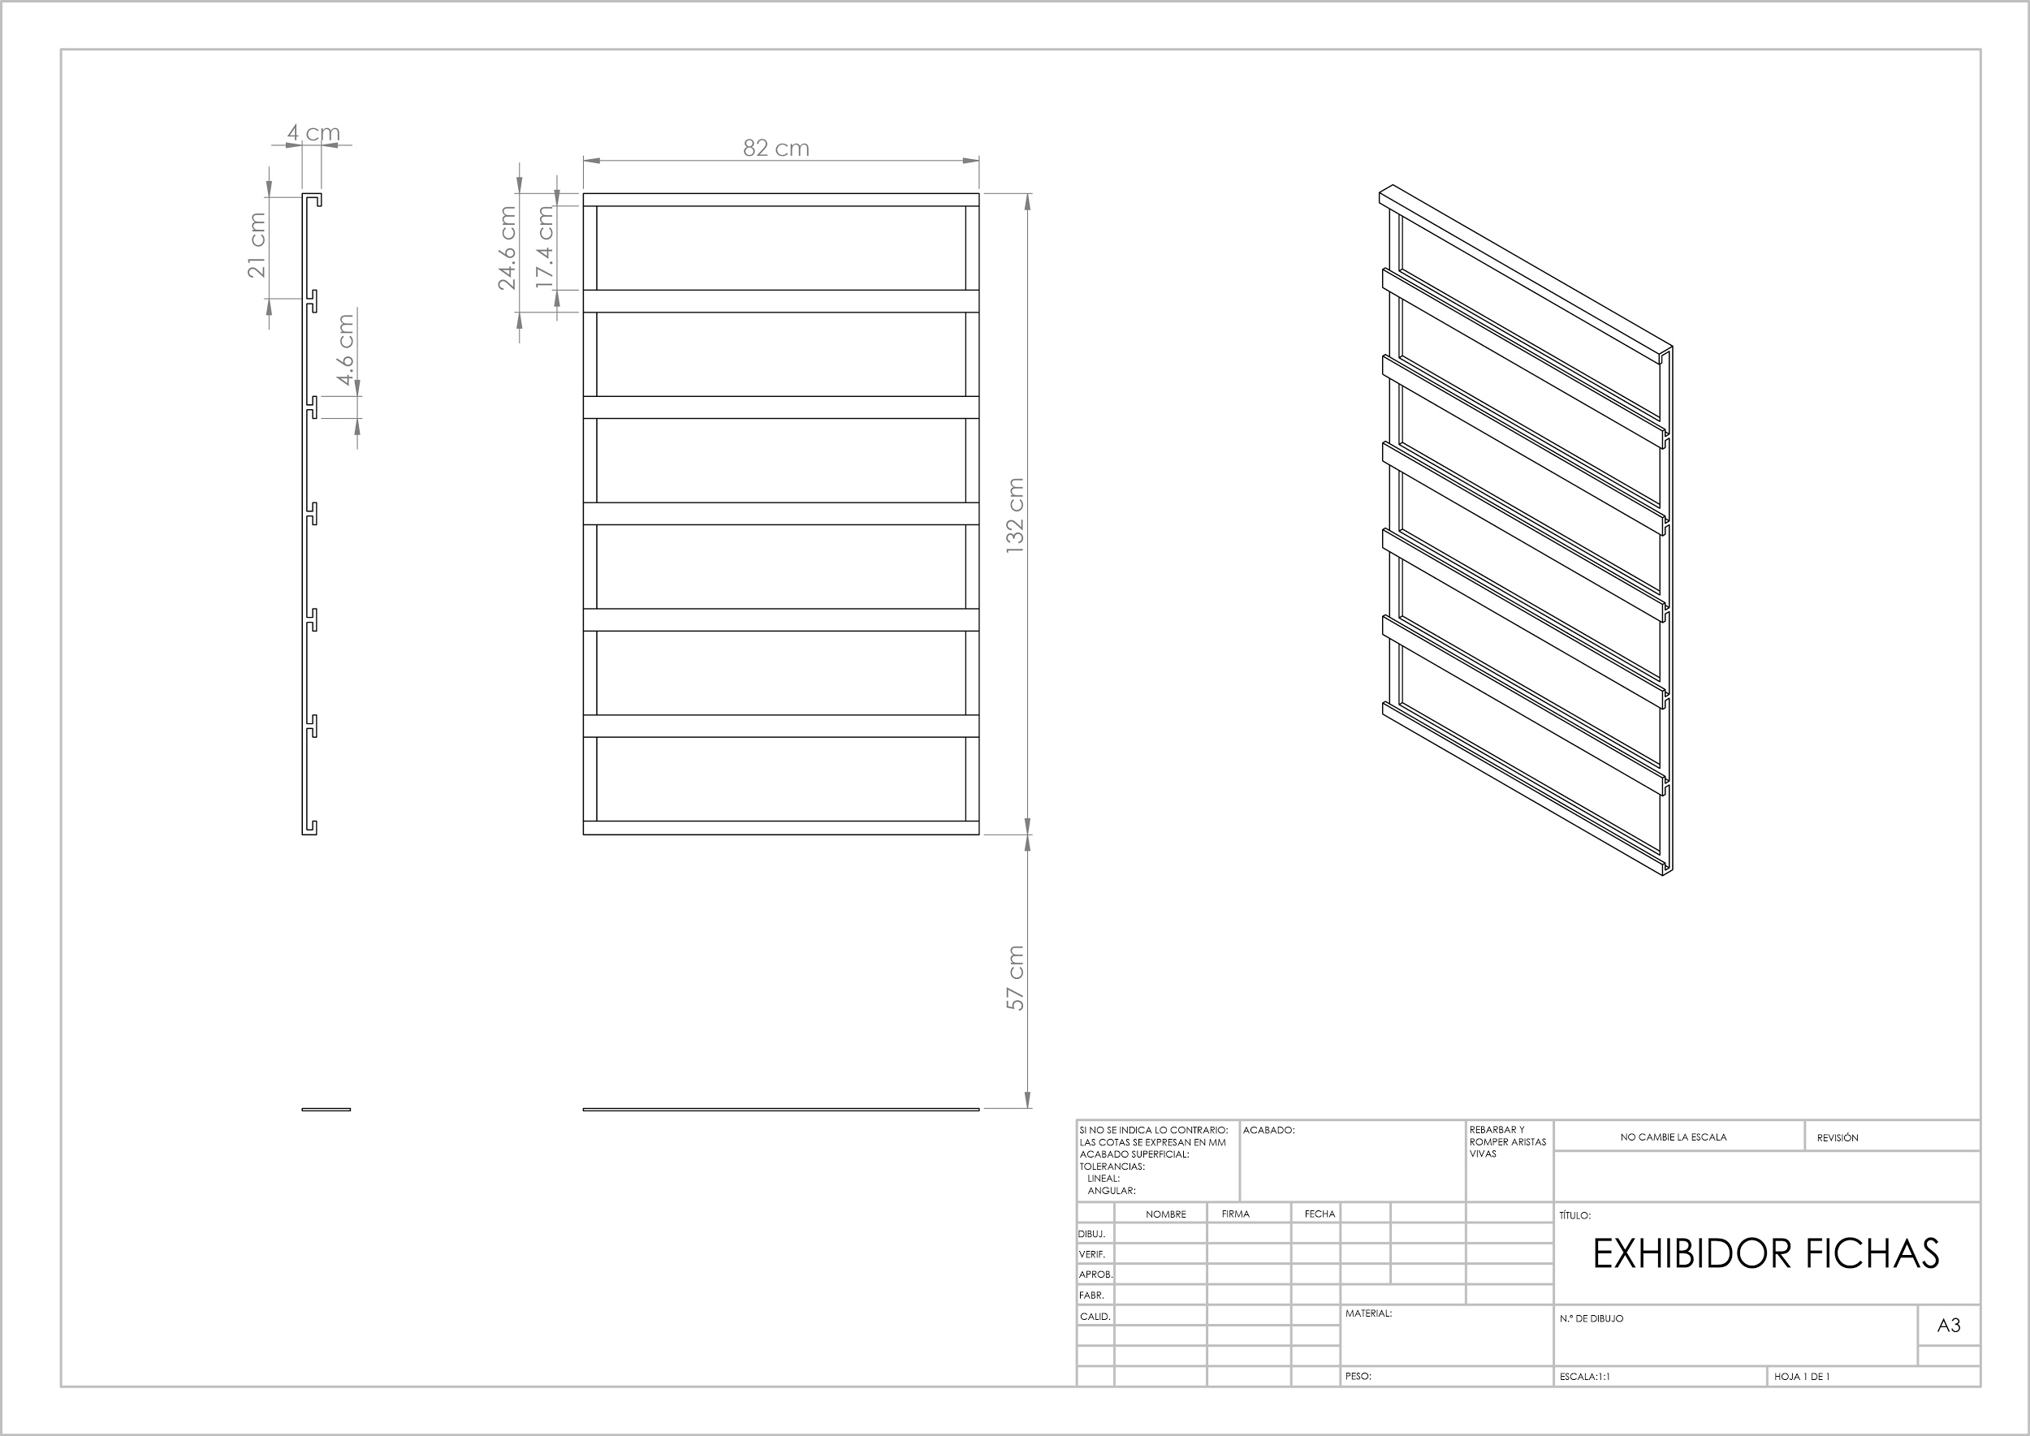

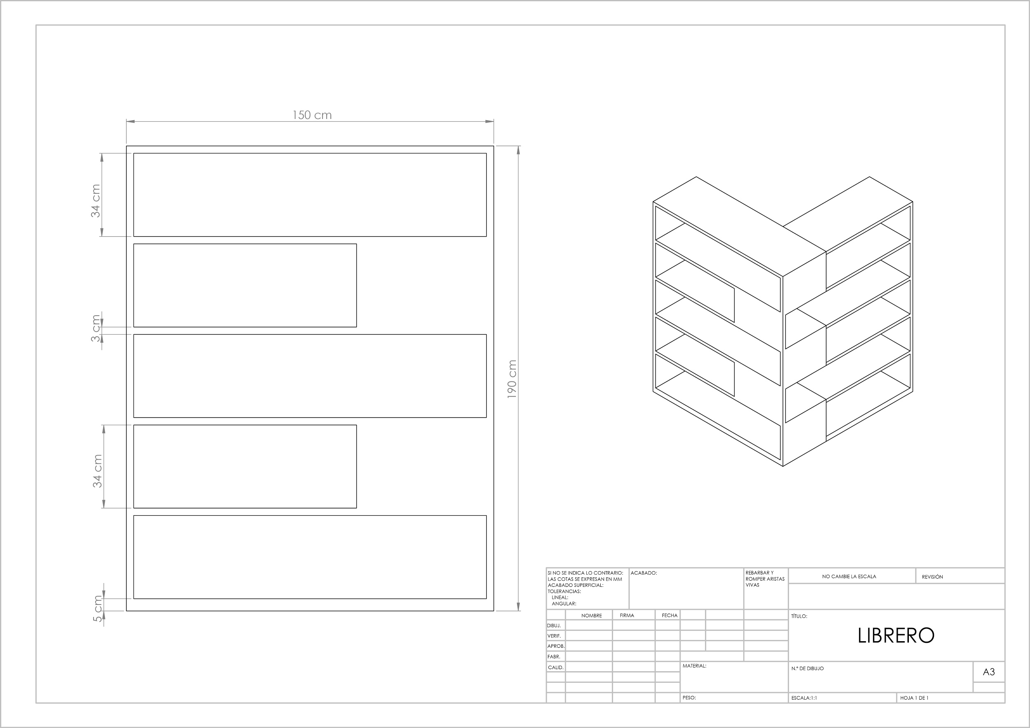

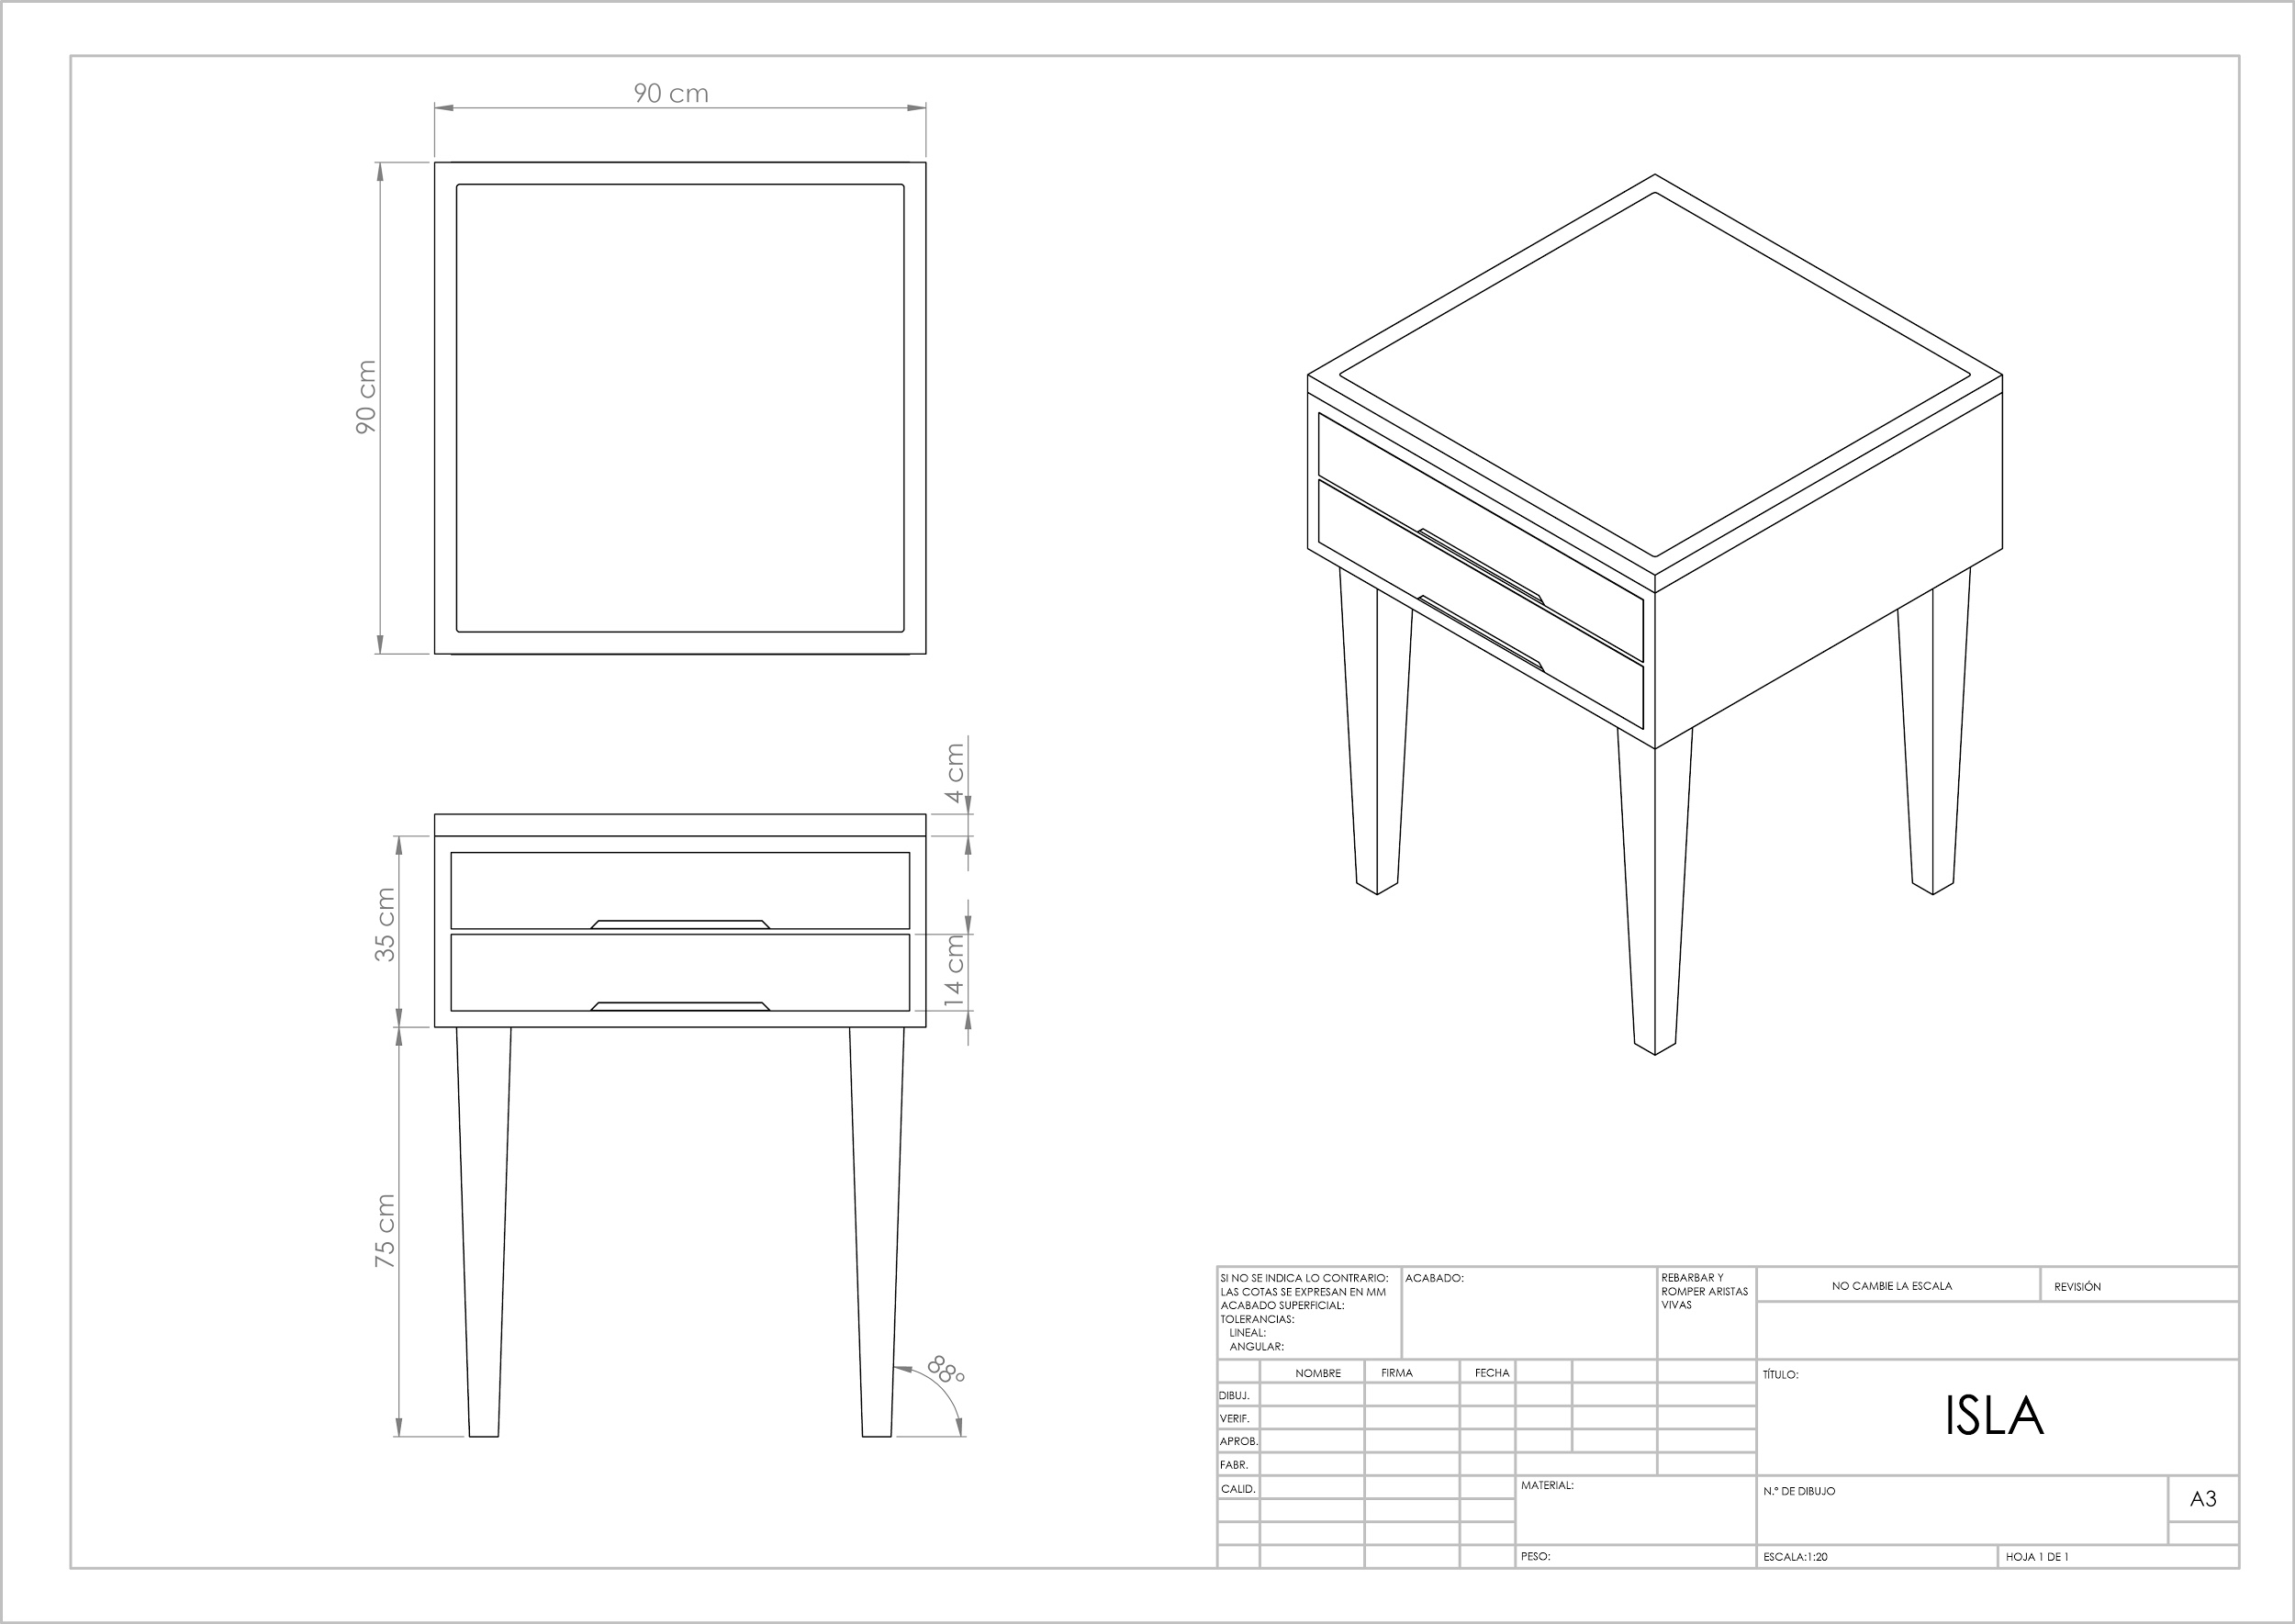

Anexo #3 - Plano de distribución pasado

Anexo #4 - Gráficos generados para evento “EcoDiálogos”

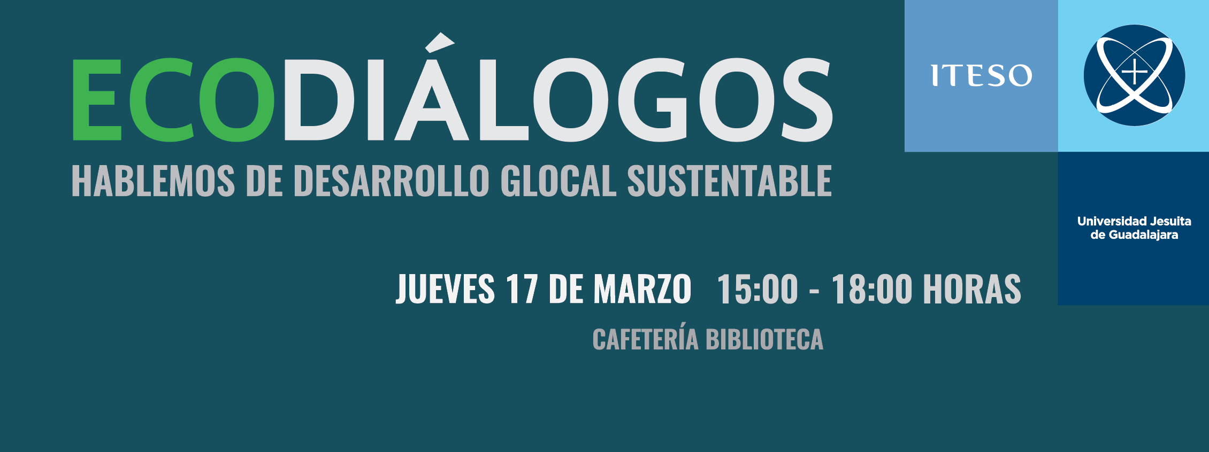

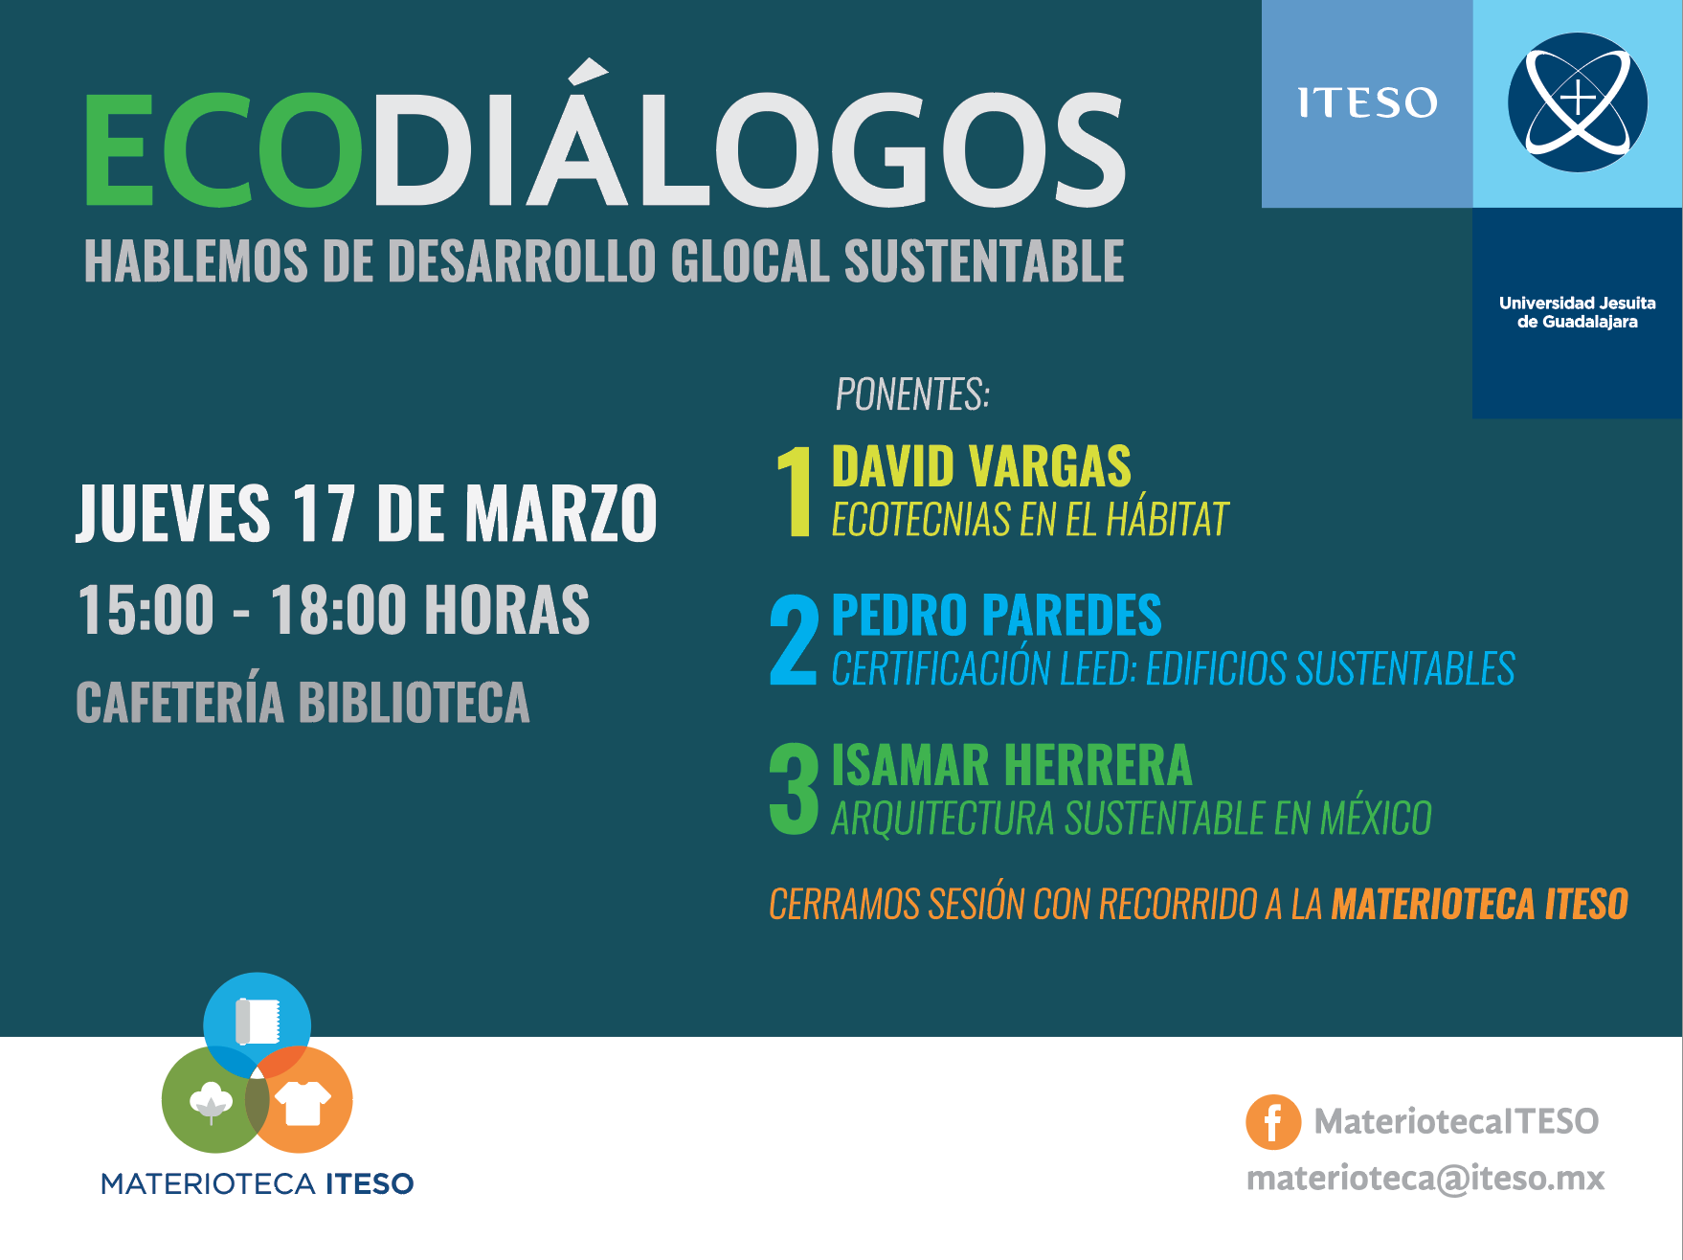

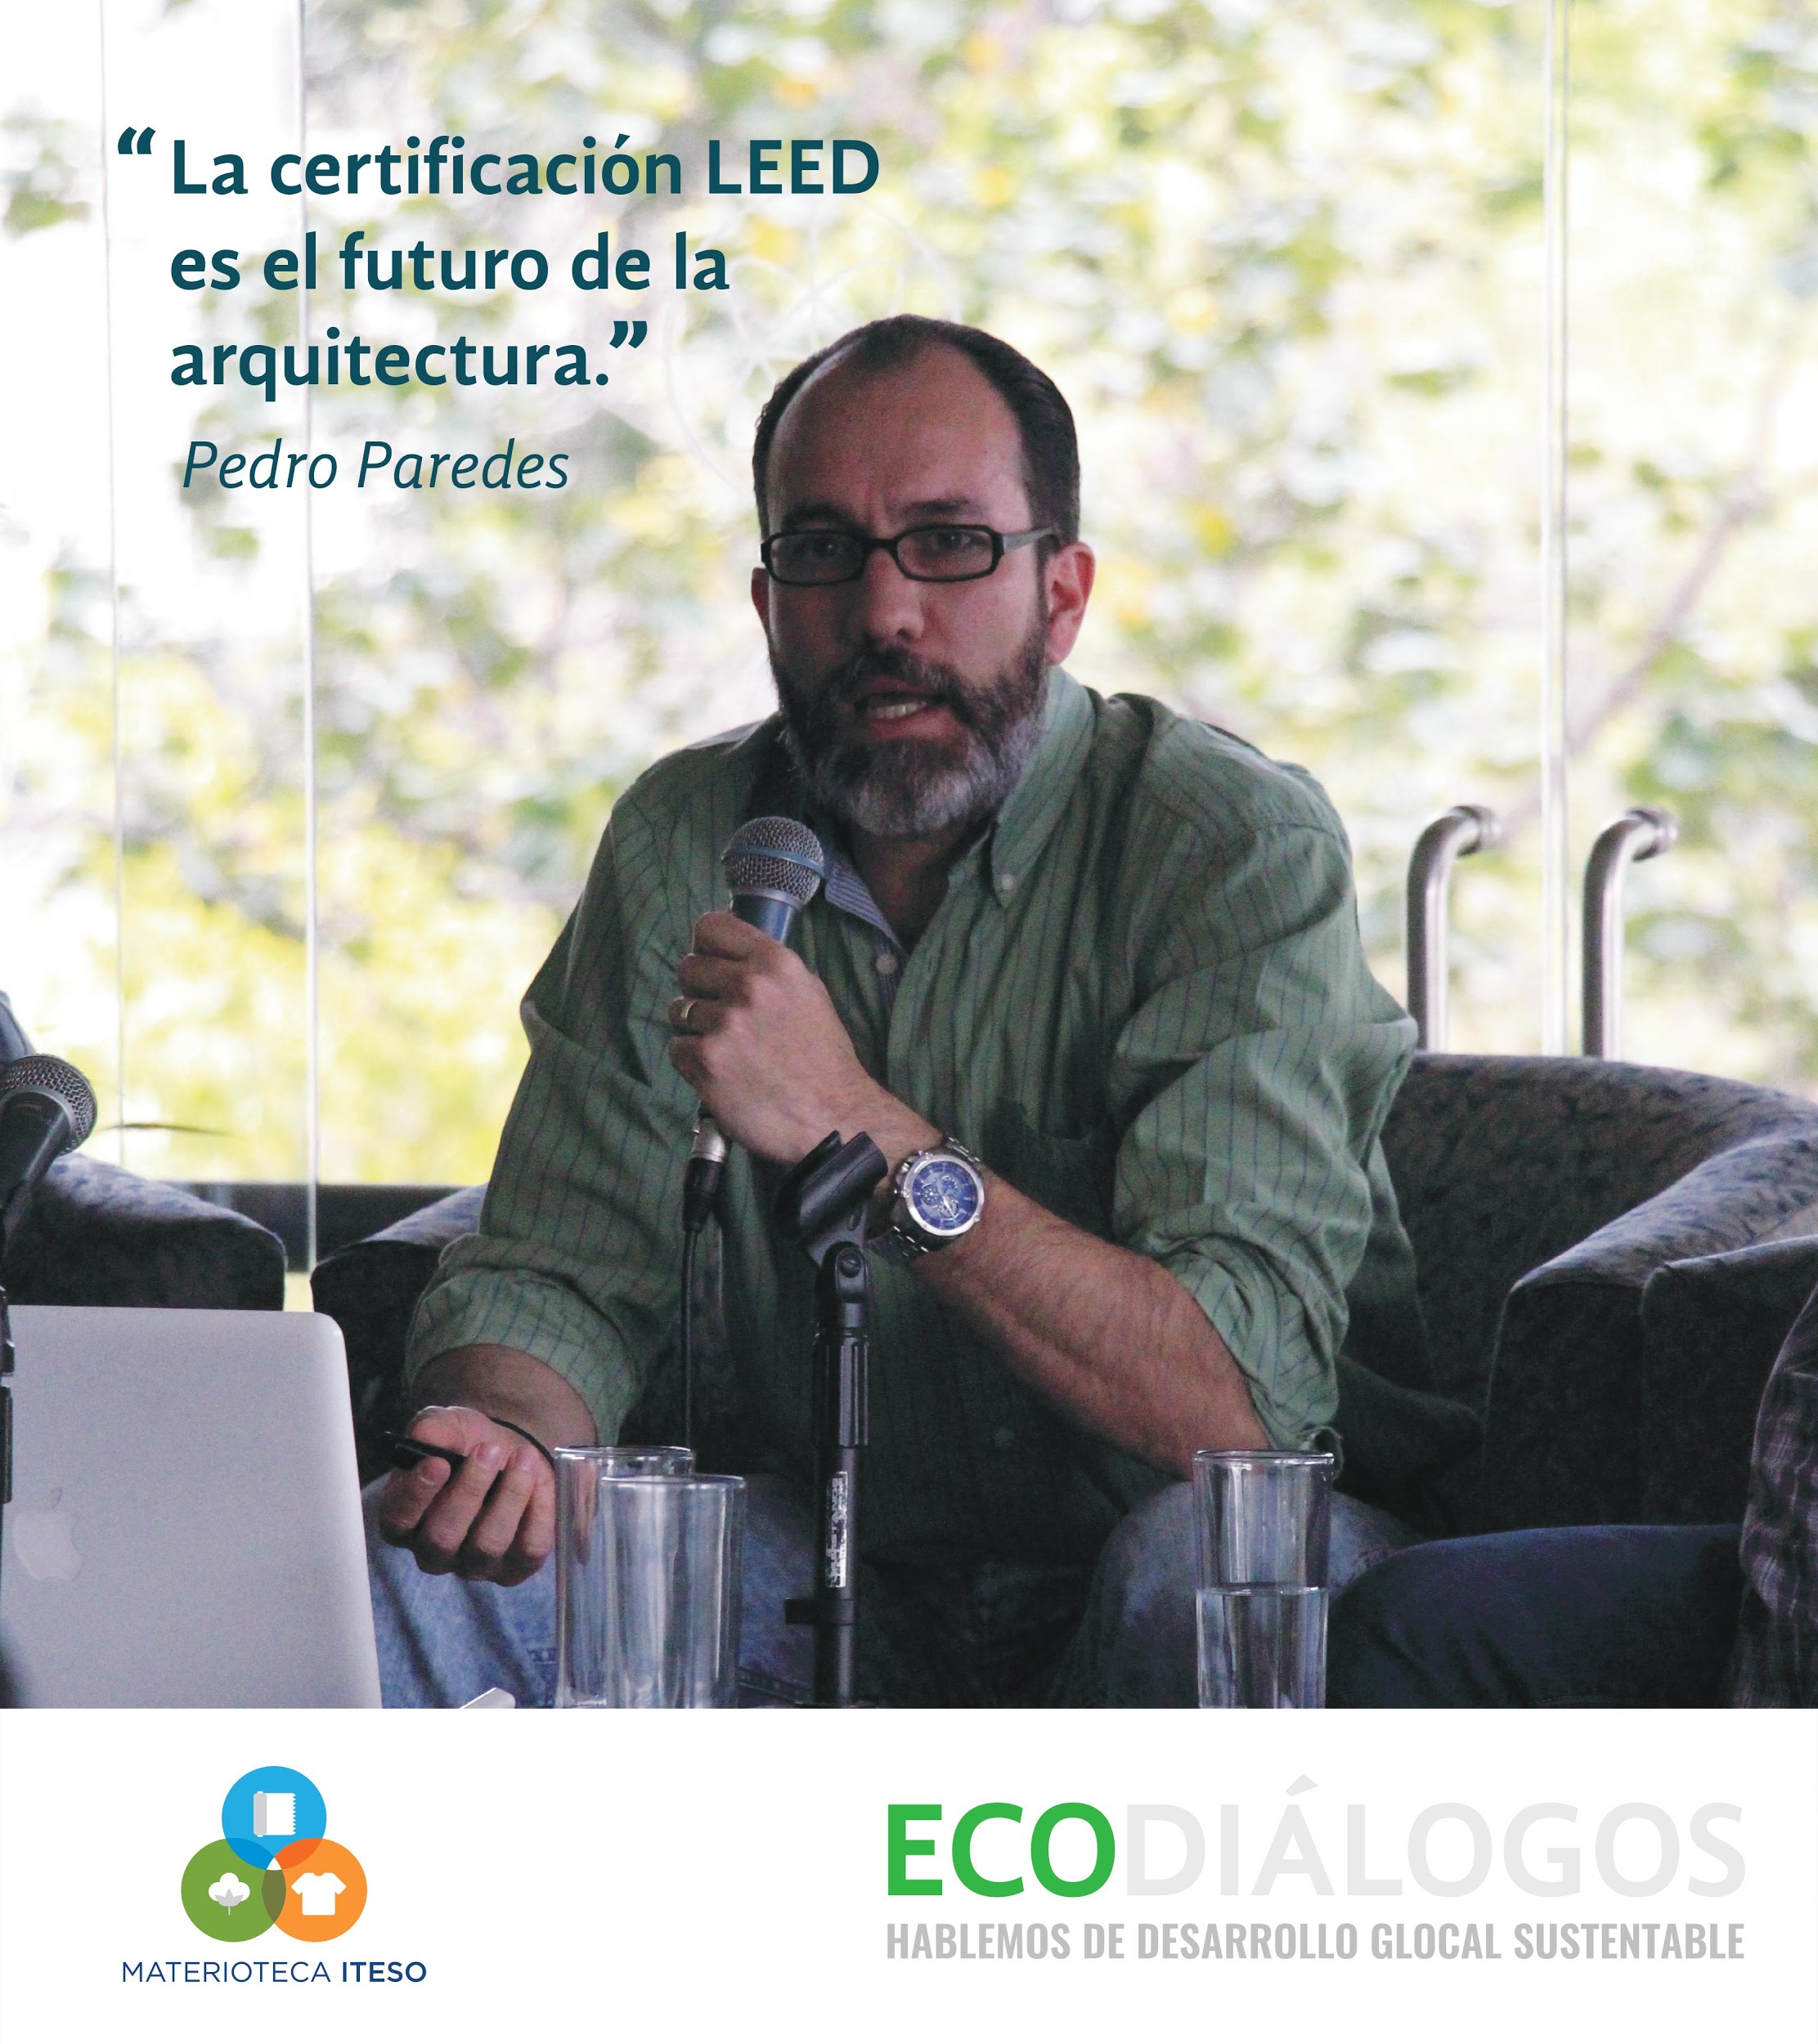
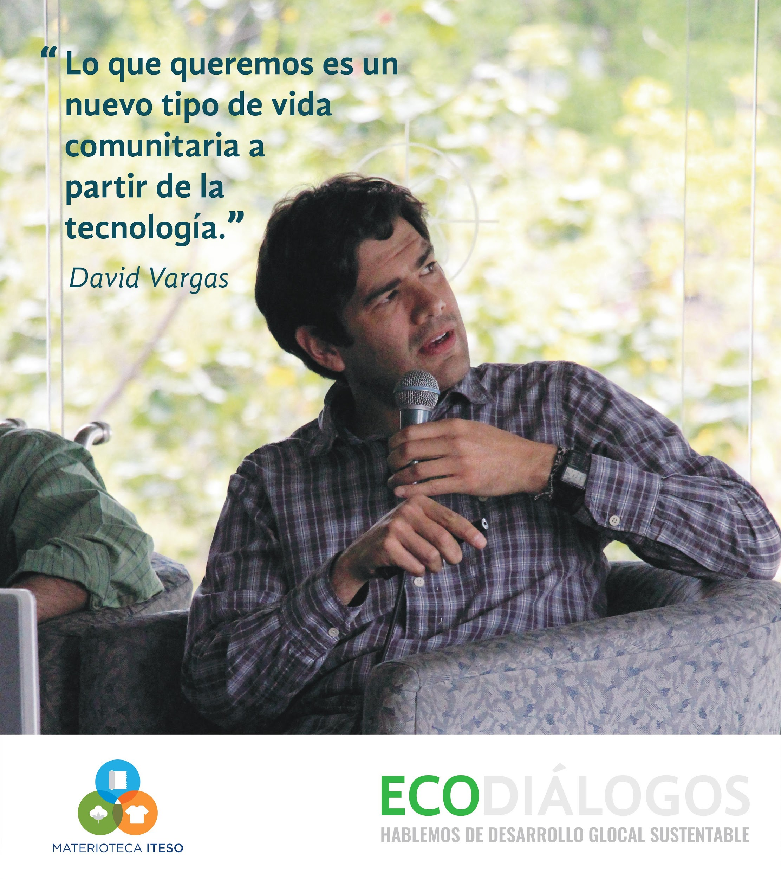
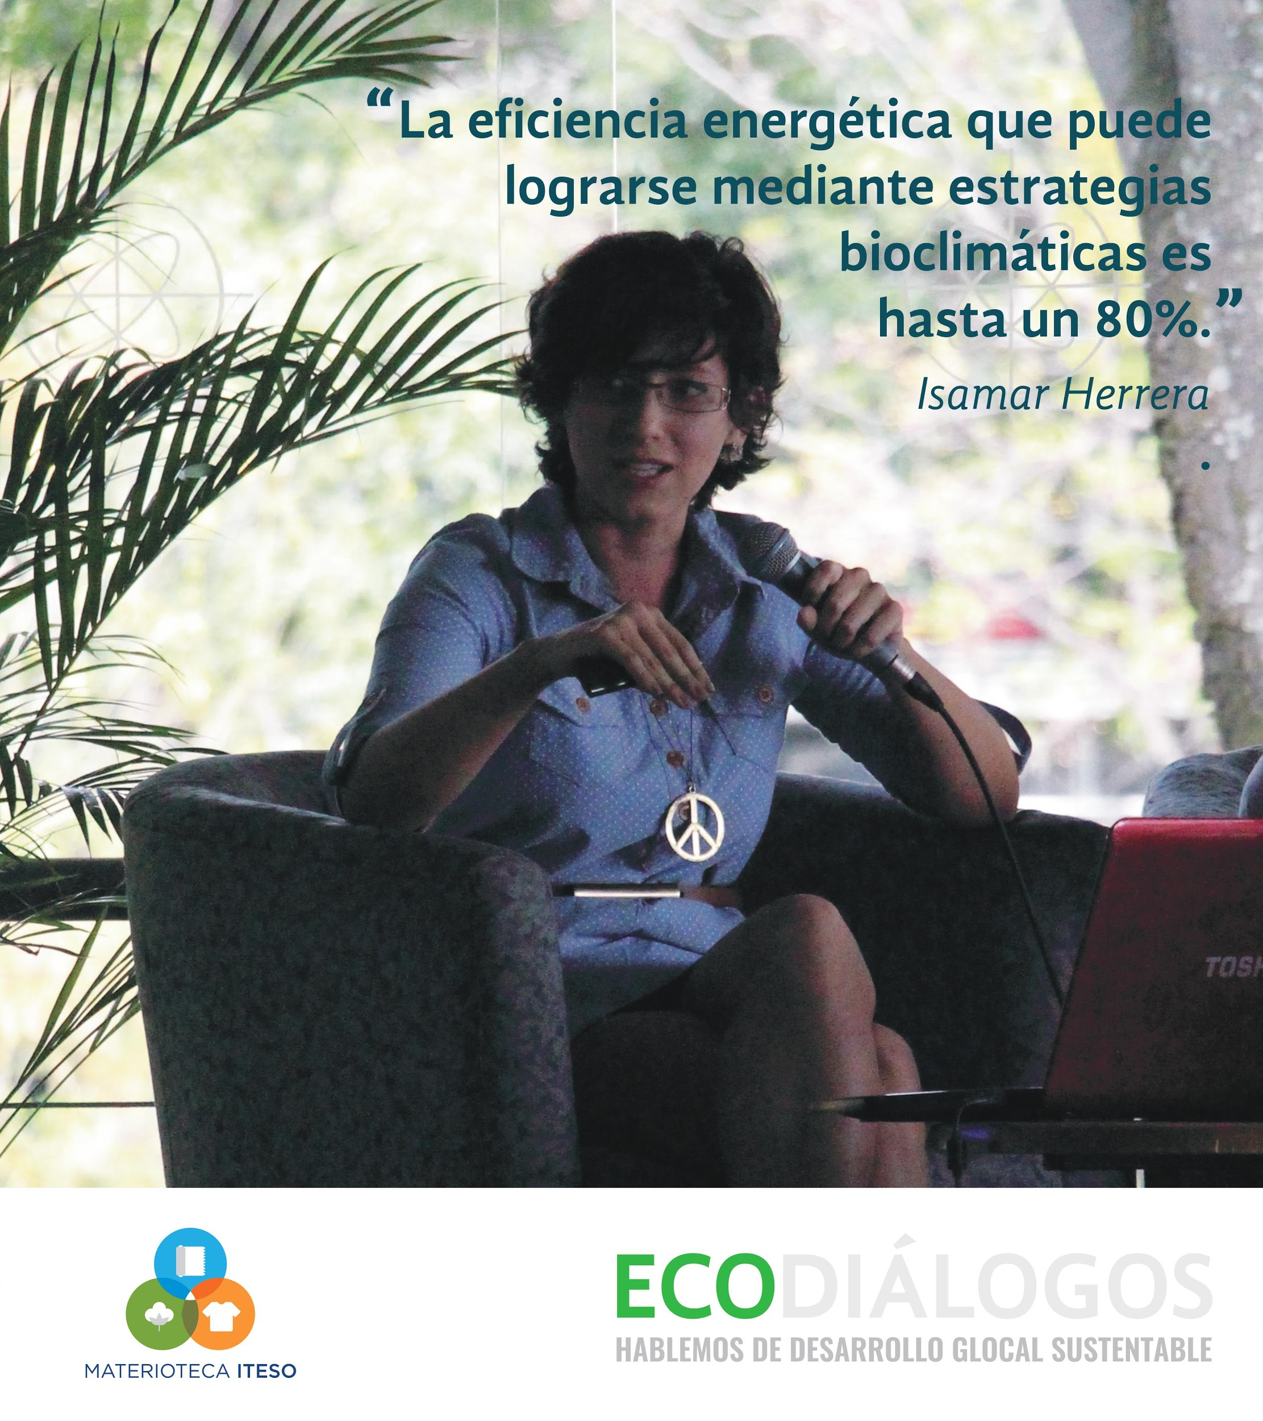
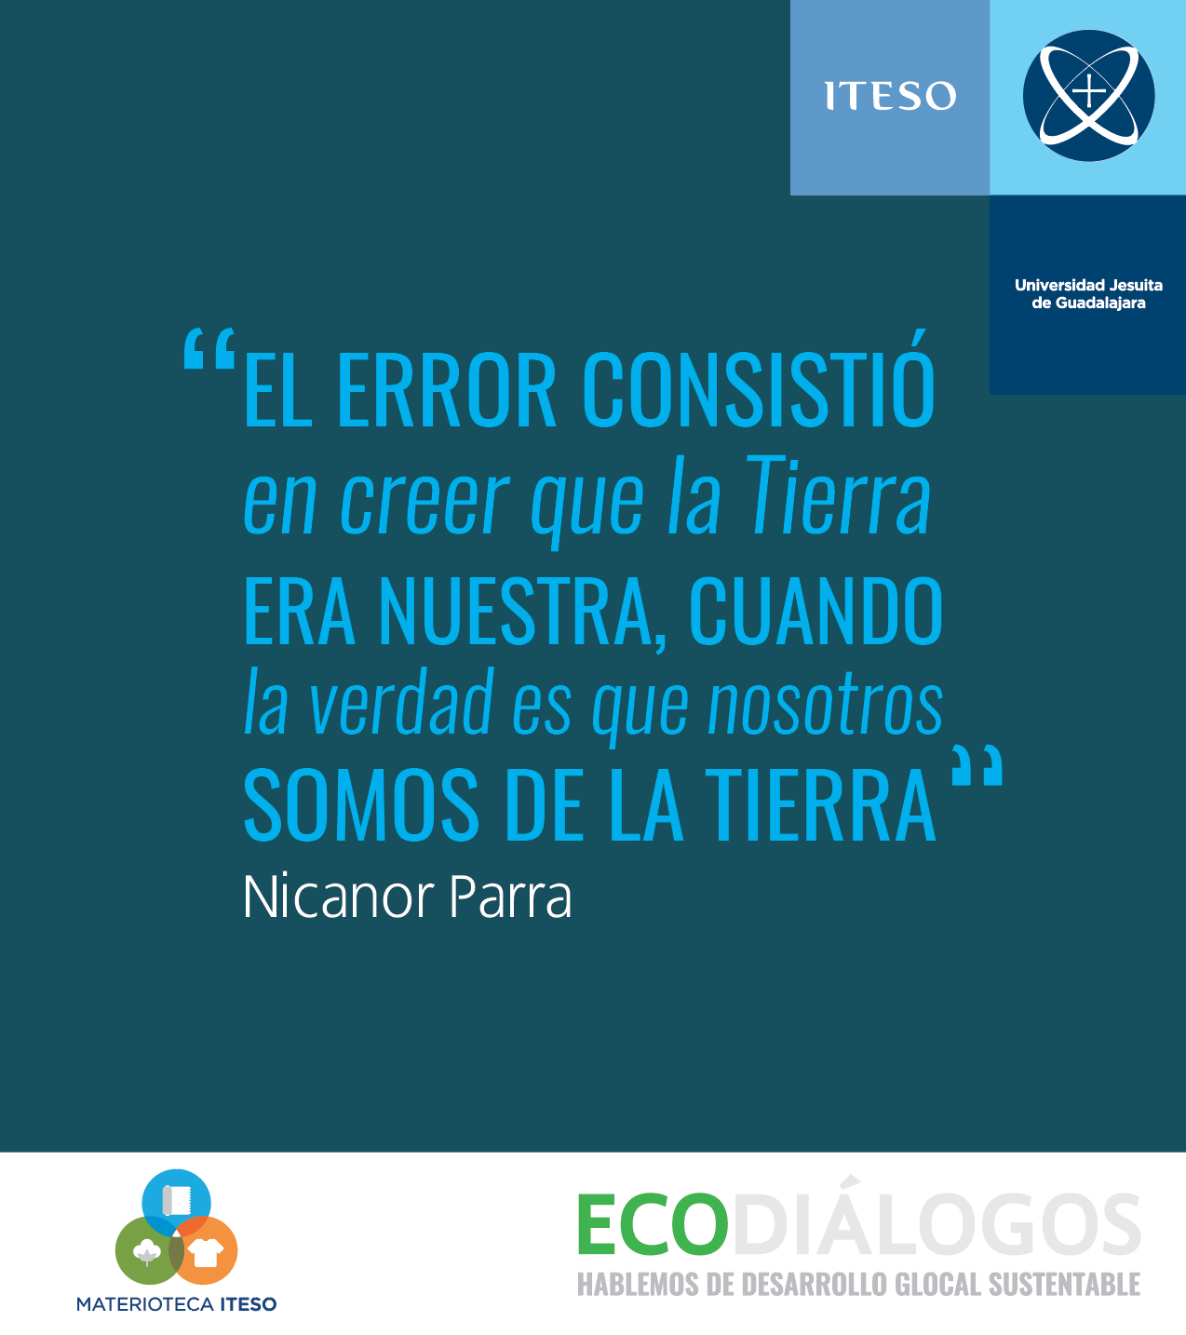
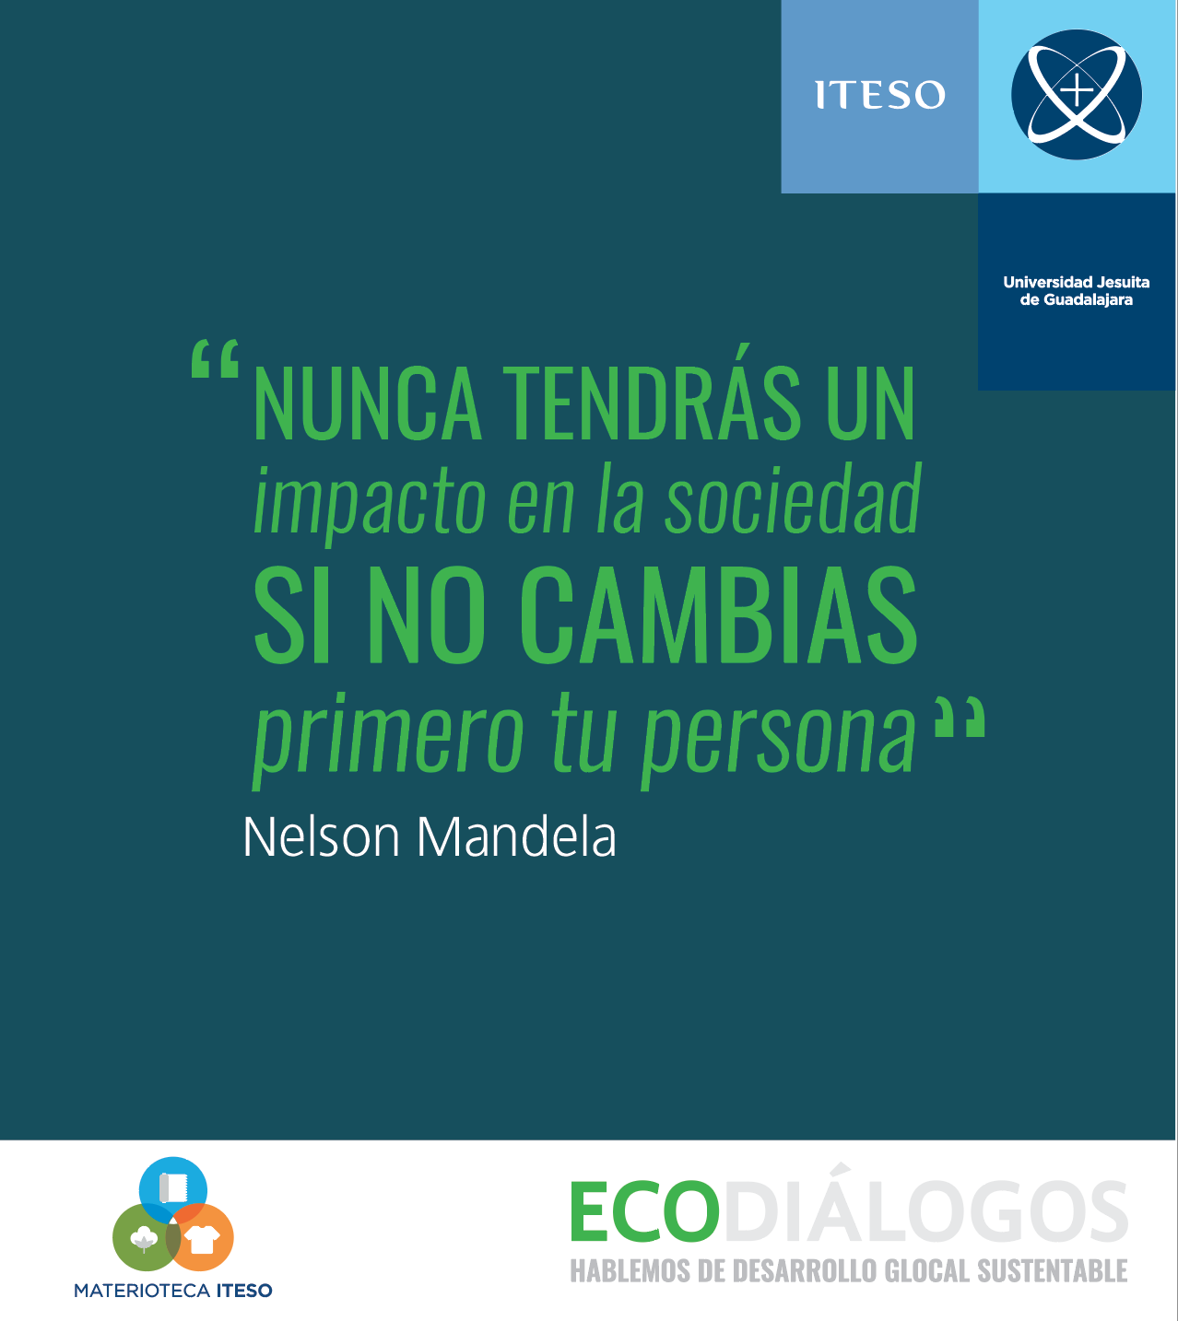
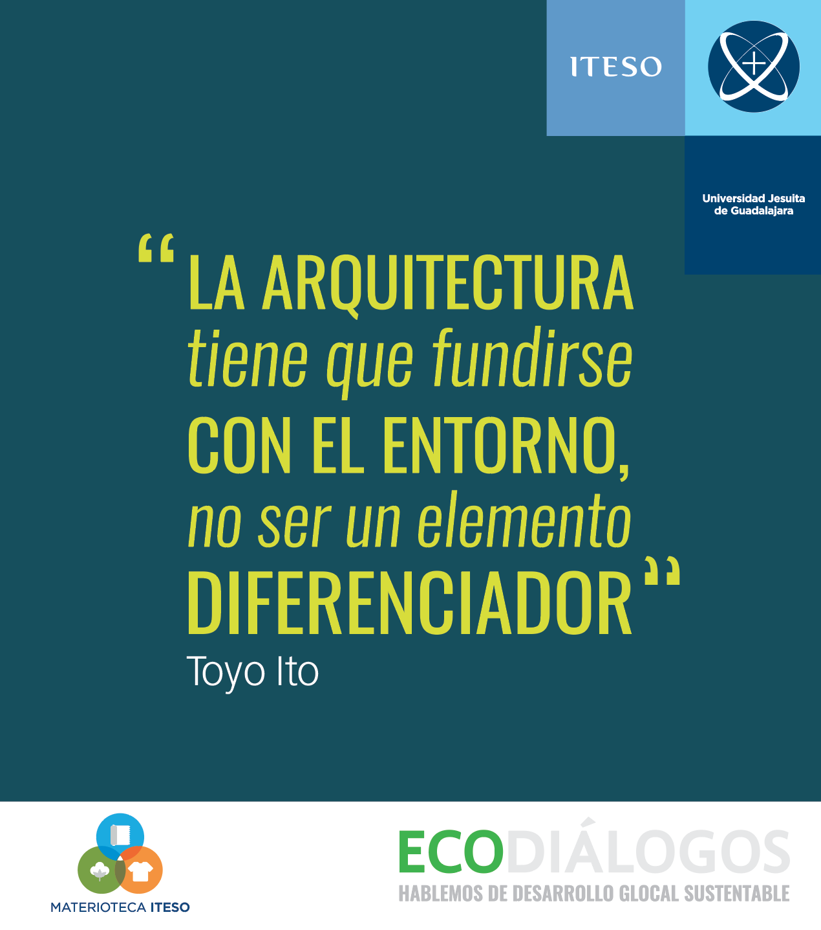
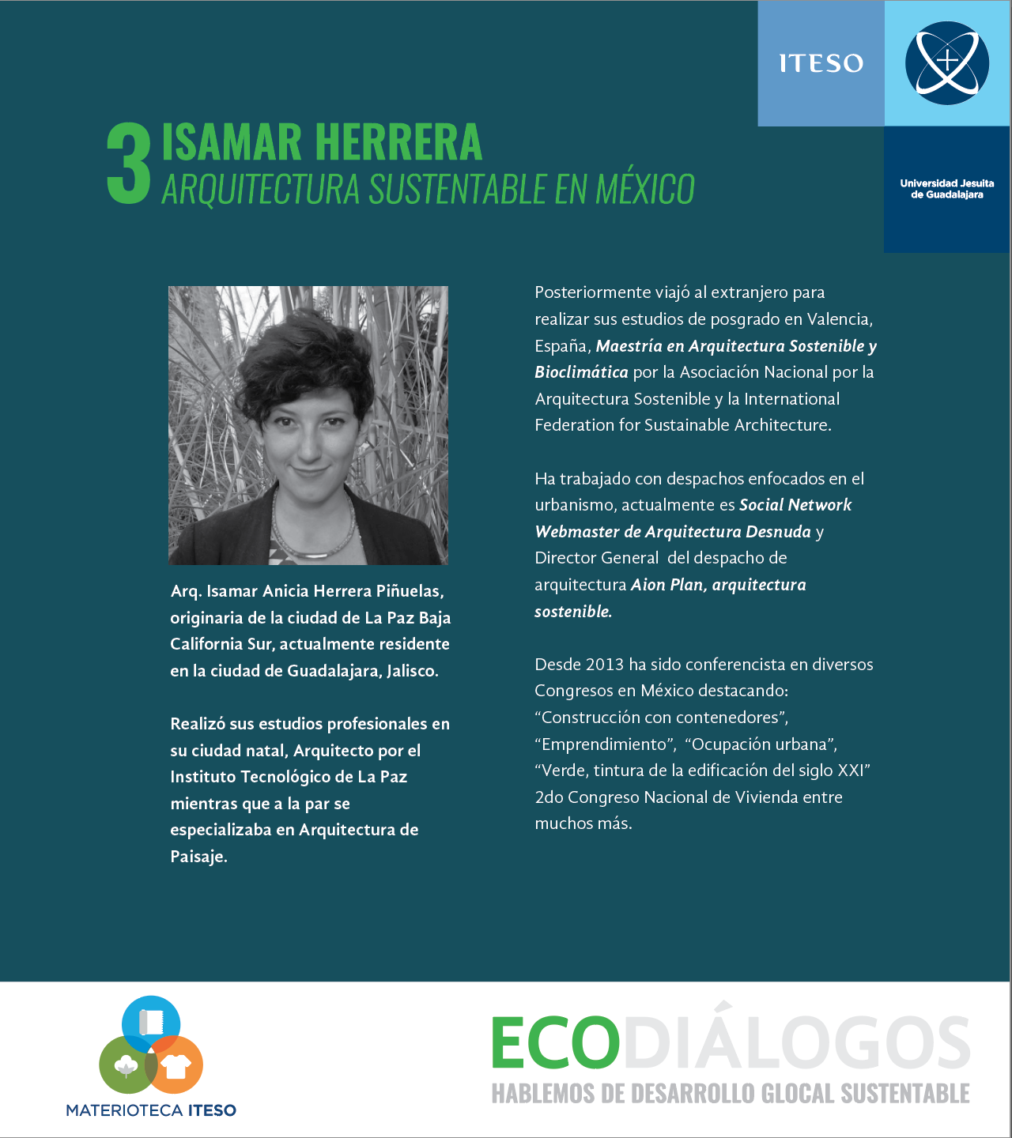
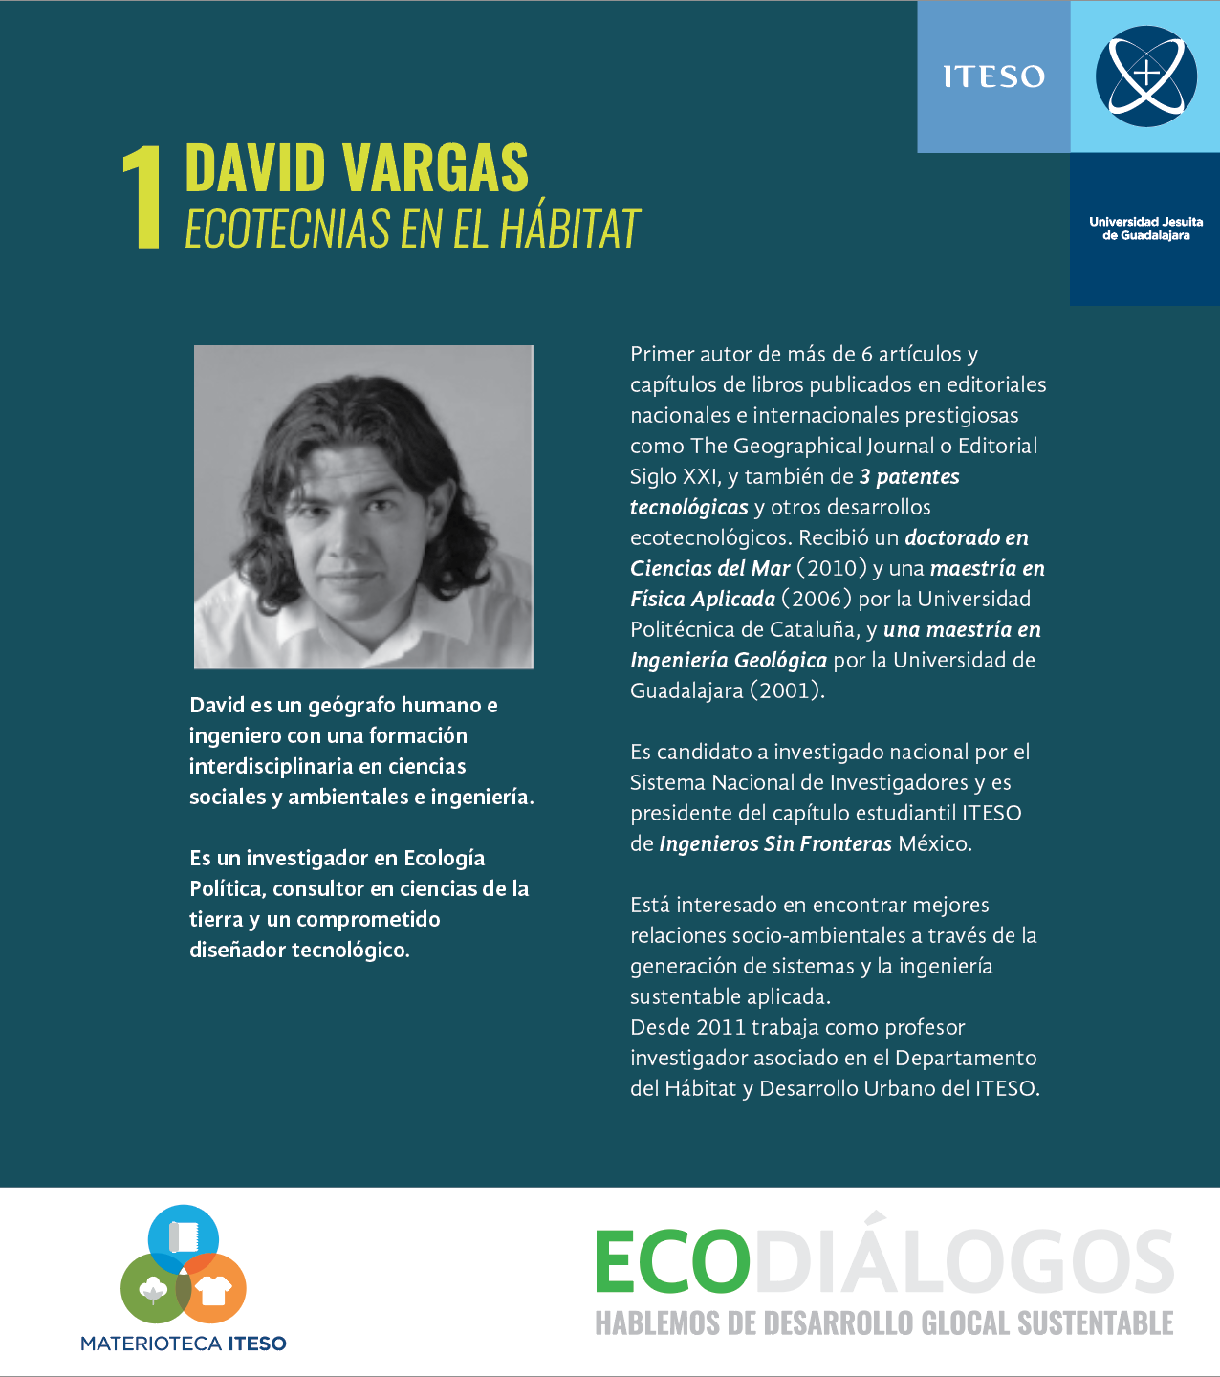
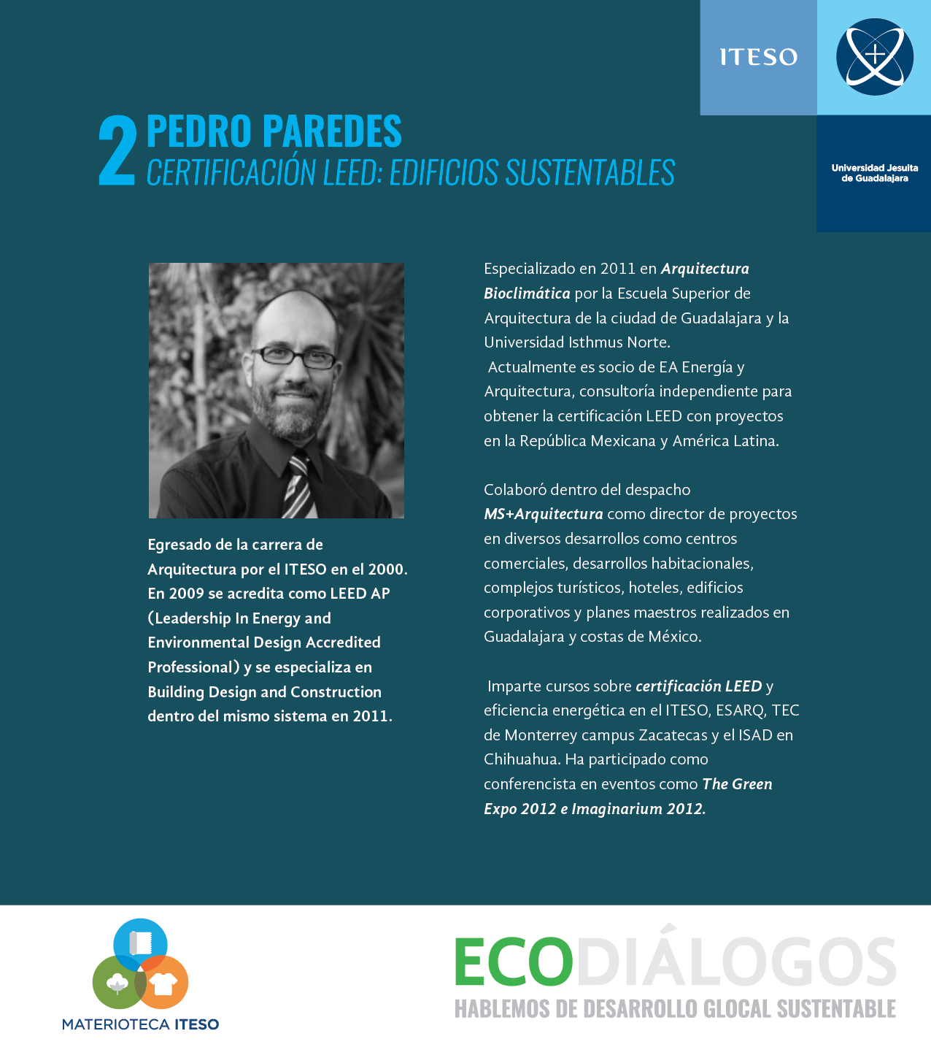

Anexo #5
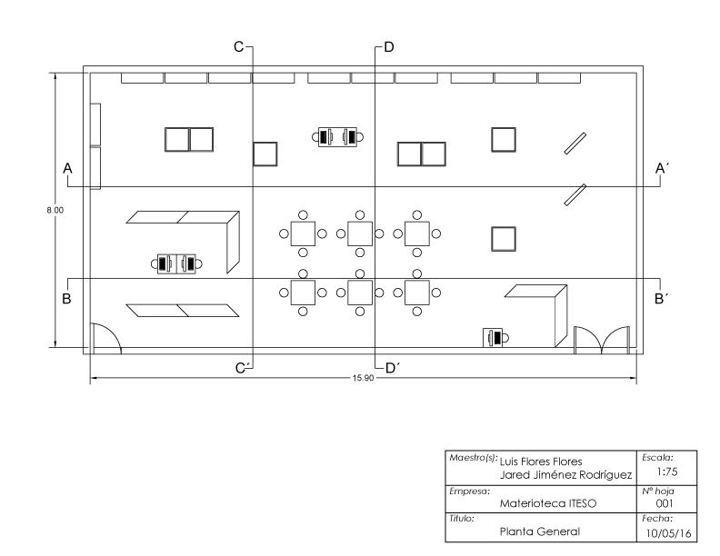
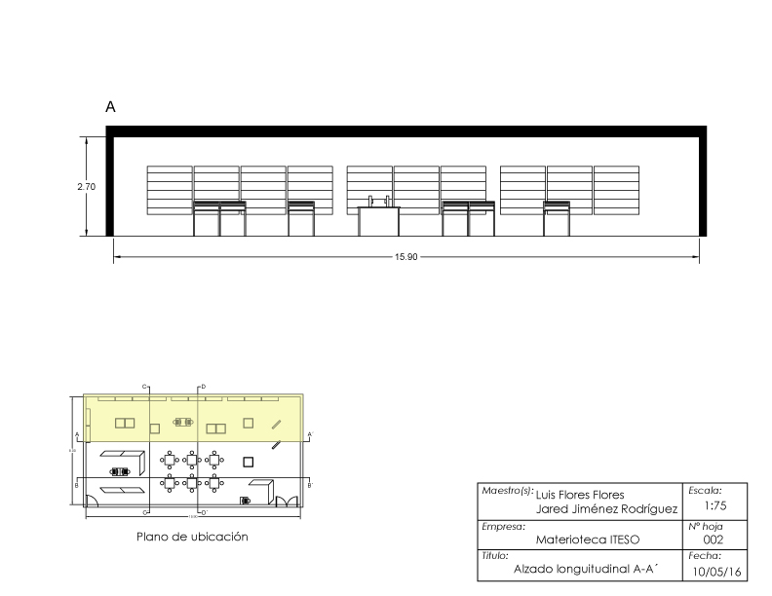
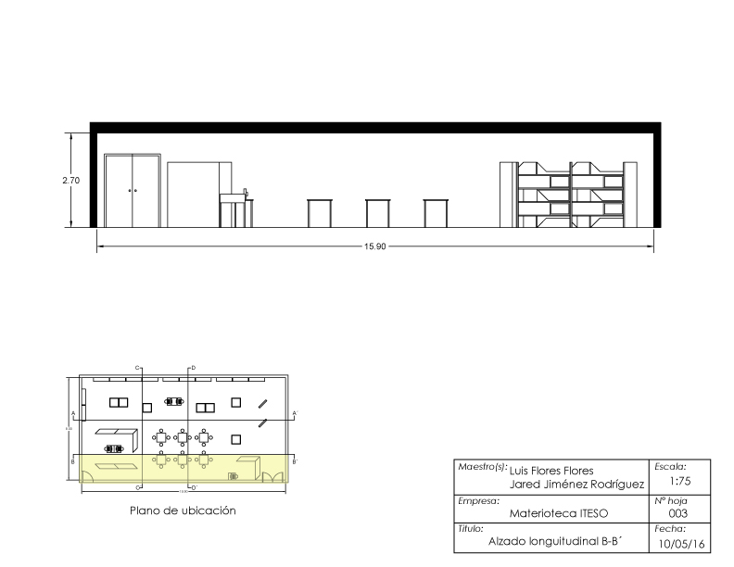
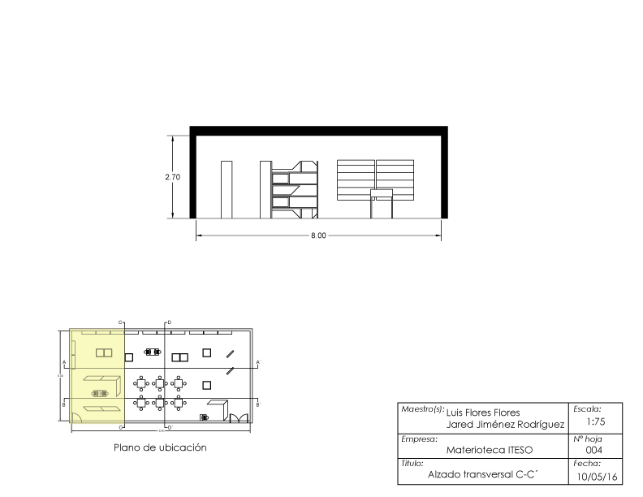
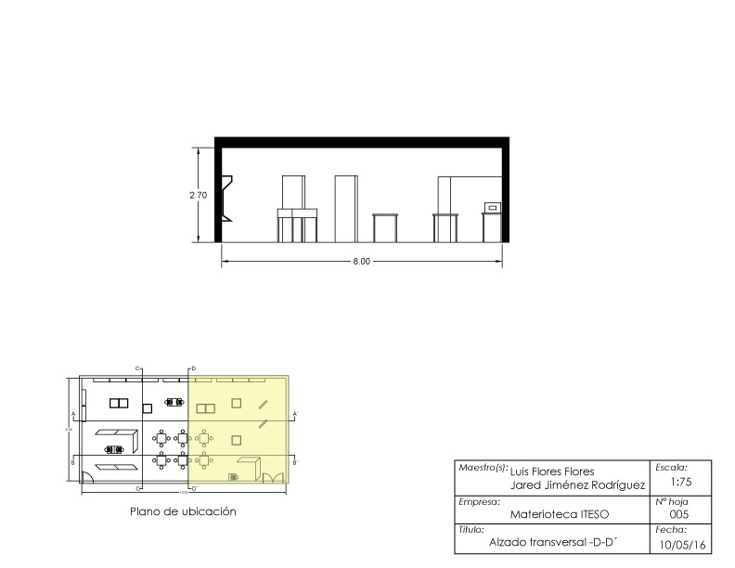
Anexo #6

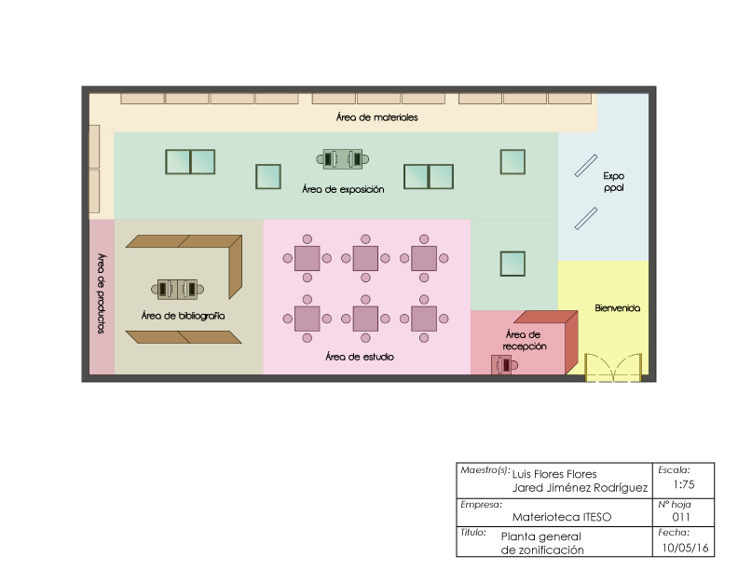
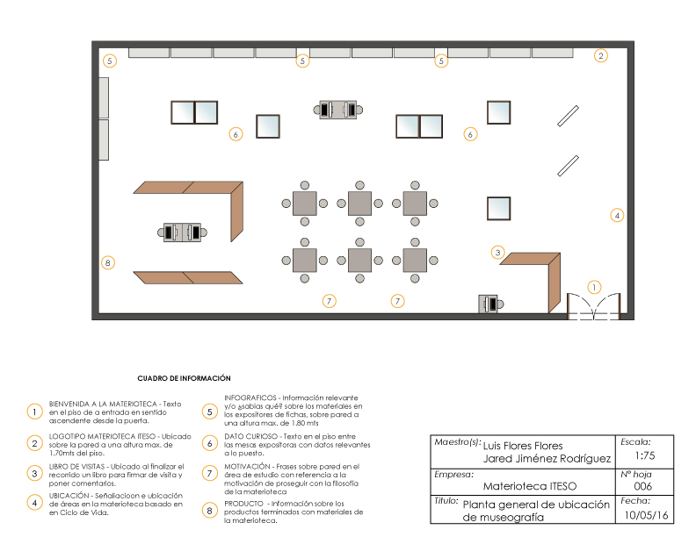
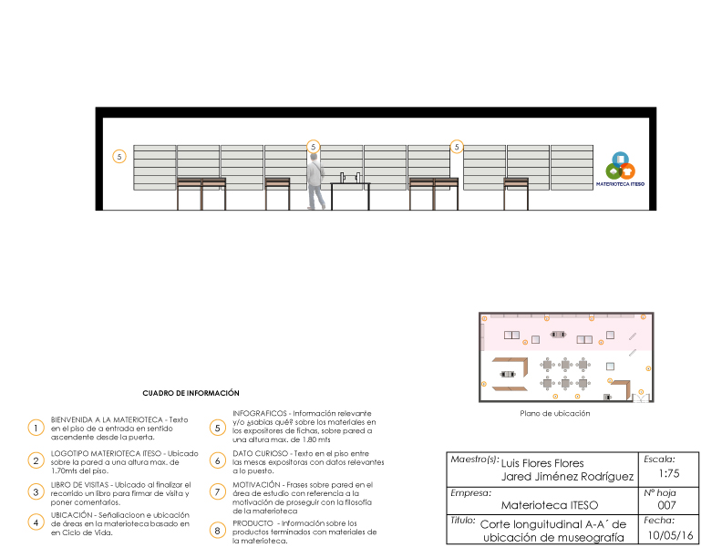
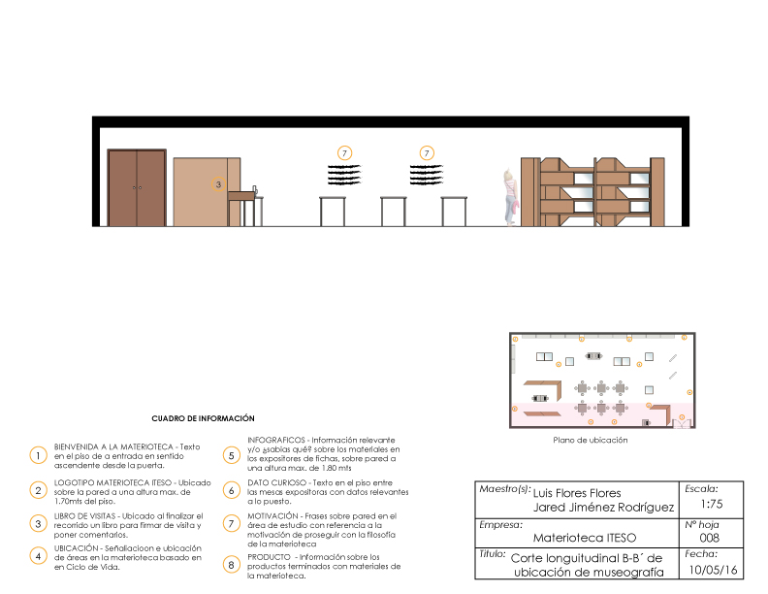
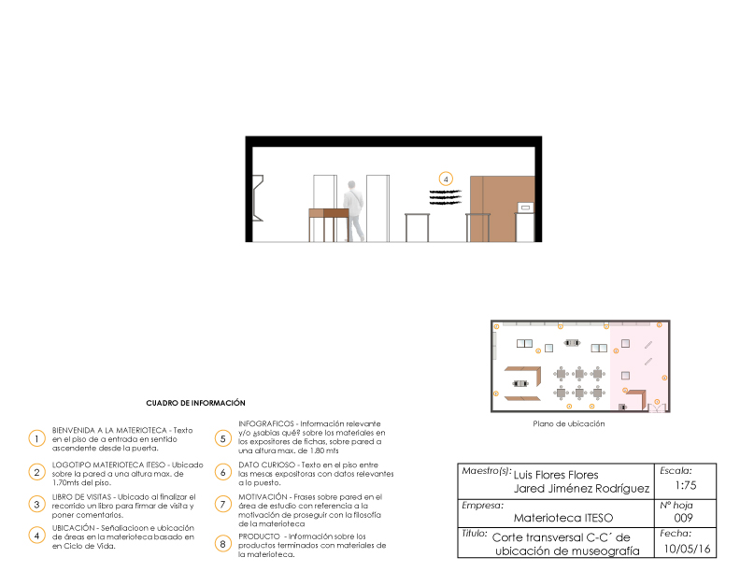

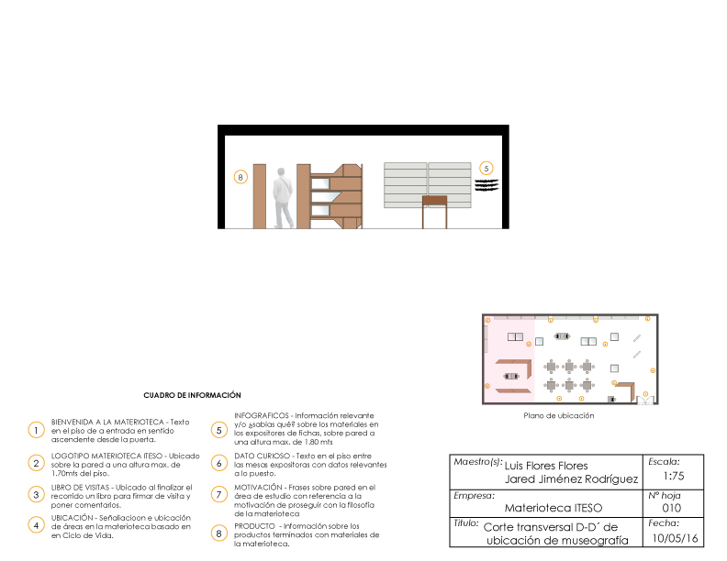
Anexo #7
